GİRİŞ

HTML (ing. Hypertext Markuo Laguage)–brauzerin oxuya biləcəyi sənədi və ya səhifəni yaratmaq üçün xüsusi hipermətinləmə dilidir.HTML internetin fundamental baza texnologiyasıdır və web səhifənin növünü, funksiyasını təyin edən diskriptorlar əsasında yaradılmış dildir.Bütün web-qovşaqlarında toplanmış və internetə qoşulmuş kompyuterlərin ekranında göstərilən sənədlər HTML proqram kodunda yazılmışdır. HTML-səhifələrdə mətn bloklarının, təsvirlərin yerləşdirilməsinə, cədvəllərin qurulmasına, sənədin və sənəddəki mətnin rənglərinin seçilməsinə, multimediya elementlərinin əlavə edilməsinə, hiper istinadların və elementlər arasında əlaqələrin yaradılmasına imkan verir.

HTML5 html-in ən son formasıdır. Modem web növlərini genişləndirmək üçün yeni əlavələr və xüsusiyyətlər təqdim edir. HTML5, html dili üçün yeni strategiyalar və hədəflər ortaya qoyur və fərqli web yayımlamaq üçün yeni bir nəsil olaraq qarşımıza çıxır.HTML5-ə yeni daxil olan kodlar sayəsində çoxlu kod yazmadan səhifəmizin görüntüsünü hazırlaya bilərik. Javascript və CSS3 texnologiyalarını daha fərqli bir şəkildə istifadə edə bilərsiniz.

Metodiki vəsait “AS və HT proqram təminatı” ixtisası üzrə tədris olunan “Web proqramlaşdırma” fənn proqramı əsasında hazırlanmışdır. Fənnin tədrisi zamanı tələbələrin mövzuları daha yaxşı anlaşıla bilməsi üçün öncə ilkin məlumat verilmiş, lazımi yerlərdə şəkillərdən istifadə olunmuş və son olaraqda nümunə kodlar yazılmışdır.

Təqdim olunan medodiki vəsaitdə HTML bilməyib öyrənmək istəyənlər və ya azda olsa məlumatı olub biliyini artırmaq istəyənlər üçün yazılmışdır. Metodiki vəsait xüsusən orta məktəb və orta ixtisas məktəblərində HTML öyrənməyə yeni başlayanlar üçün nəzərdə tutulmuşdur.Xüsusilə web proqramlaşdırmaya yeni başlayanların çətinlik çəkdiyi bəzi mövzularda nümunə kodlar yazılaraq mövzuların daha sadə və anlaşıqlı olması təmin edilmişdir.Metodiki vəsaitdə mövzular mümkün olduqca kiçik və məntiqli parçalara ayrılmış və hər kəsin asan anlaya biləcəyi nümunələrlə təmin edilmişdir. Metodiki-vəsait daha çox söz yığımından istifadə edilərək qarışıq hala gətirilməmişdir.Hər mövzu qısa şəkildə verilərək hər kəsin anlaya biləcəyi şəkildə hazırlanmışdır.

1.HTMl nədir?
HTML; Hyper, Text, Markup, Language sözlərinin qısaldılmış şəklidir. HTMl dili bizə bir səhifədə olan mətn, şəkil, səs və video kimi qovluqların yerləşməsini, bütün bunların istifadəçiyə göstərilməsini təmin edən proqramları yerinə yetirir. Əgər bir nümunə ilə geniş izah etmək lazım olsa, HTML proqramlarının köməyilə Web səhifəsində bir və ya bir neçə paraqrafdan toplanmış mətnlər yaradıb istifadəçiyə göstərə bilərik.
HTML-in digər bir əhəmiyyətli xüsusiyyəti isə səhifənin bir yerindən başqa bir yerinə, yaxud, başqa bir səhifəyə keçidi asanlaşdıran əlaqələri (linklər) təmin etməsidir. Məsələn; səhifə içindəki bir mətinə və ya şəkilə aid düyməyə basaraq digər bir səhifəyə keçməyimizə kömək edir. Linklər səhifələr və saytlar arasında gəzişməyimizi asanlaşdırır.
HTML dili “teq” və ya “etiket” adlanan əmrlərdən əmələ gəlir. Bu əmrlər, yəni HTML teqləri müəyyən qaydalara uyğun olaraq birləşib HTML, ya da Web səhifəsi adlandırdığımız səhifələri əmələ gətirir. Əgər internetdə istənilən bir Web səhifəsində sağ düyməni basıb “Qaynağı göstər” əmrini versəniz, əlaqədar səhifənin HTML kodlarını və digər bəzi məzmunları görərsiniz.
Məsələn, “google.az” ünvanına gedərək əsas səhifədə boş bir yerdəmausun sağ düyməsini basıb “Qaynağı göstər” əmrini versəniz, aşağıdakı kimi bəzi kodları görərsiniz. Bu kodlar səhifənin əmələ gəlməsinə səbəb olan HTML teqləridir.
Səhifənin üzərində mausun sağ düyməsini basın, “Qaynağı göstər” əmrini verərək HTML
kodlarını görün. Şəkil 1.1

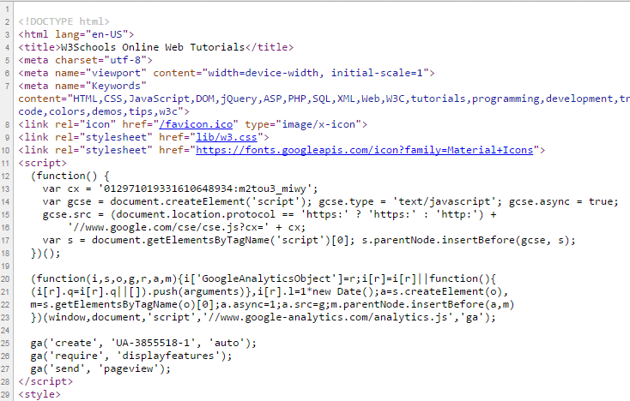

Nəticədə məlum olur ki, HTML əmrləri birləşərək HTML səhifəsini, HTML səhifələri birləşərək Web saytını əmələ gətirirlər. Yəni, istənilən bir Web saytını yaratmaq üçün HTML əmrlərindən istifadə etmək məcburiyyətindəsiniz.
Web səhifələrini istər PHP ilə, istərsə də ASP ilə işləyərkən, hər iki halda da HTML bilməlisiniz. Çünki, PHP və ya ASP kimi texnologiyalardan istifadə edərək HTML kodlarının arasına müəyyən bir dildə proqram yazıb daha əhmiyyətli, daha funksional Web səhifələri yarada bilərik. HTML kodlarından yararlanmadan PHP və ASP səhifələri aça bilmərik. Deməli, HTML-i istisna etmək mümkün deyil.
HTML səhifələrinin fayl davamı “.htm” və ya .”html”-dir. Qurduğunuz faylın içində hərhansı bir HTML kodu olmasa da, əgər o faylı “.html” uzantısı ilə qeyd etsəniz, həmin fayl bir HTML səhifəsi demək olar. HTML səhifələrinə Web səhifəsi və ya Web sənədi deyilir. Əgər qurduğunuz Web səhifəsinin üstündə mausun sol düyməsini iki dəfə bassanız, kompüterinizdə olan brauzer də açılar. Faylın içində bir kod olmadığı üçün təbii olaraq boş səhifə gələr. Əgər faylın içinə bəzi HTML kodları yazmısınızsa, kodların təsirini səhifə açılarkən görərsiniz.

HTMl-in İxtiraçısı
HTML dili 1980-ci ildə CERN laboratoriyalarında işləyən Tim Bernes-Lee tərəfindən yaradılmışdır. Lee-nin məqsədi o idi ki, elə bir sistem qursun ki, CERN-də işləyən tədqiqatçılar bu sistemlə məlumatlarını və sənədlərini asanlıqla paylaşa bilsinlər.
Birinci olaraq ENQUIRE adlı bir prototip ortaya qoyuldu. Həmin prototip 1989-cu ildə internetdə istifadə olundu. 1990-cı ildə World Wide Web (WWW) sistemini quran Lee artıq həyatımızın ayrılmaz hissəsi olan internetin əsasını qoydu.
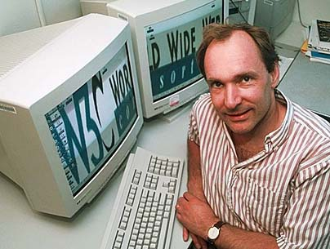

Şəkil 1.2“Web”in atası olaraq qəbul olunan Tim Bernes Lee
İnsanlıq mədəniyyəti tarixinə verdiyi töhfələrə görə ona 2004-cü ildə İngiltərə kraliçası tərəfindən sir unvanı verilmişdir. 1955-ci ildə Londonda anadan olmuş Lee Oxford Universitetinin Fizika fakültəsini bitirmişdir. HTML kodunu daha çox izah edə bilmək məqsədilə Pool İmage firmasında işə girən Lee 2004-cü ildə Southampton Universitetindən tədqiqat işini qəbul etmişdir.
O, hal-hazırda World Wide Web Consortiumun (W3C) rəhbəri, MİT-də təcrübəli tədqiqatçı və Southampton Universitetində kompüter elmləri üzrə professordur.

2.HTML5 və HTML-in qısa tarixi
İlk dəfə 1980-ci ildə CERN laboratoriyasında istifadə olunmağa başlamış HTML günlər keçdikcə yeni-yeni inkişaflara və texnologiyalara uyğunlaşmış, ondan tələb olunan xüsusiyyətləri özündə cəm edərək təkamül yolu keçmişdir. Prototip mərhələsindən bu günə qədər gəlib çıxan HTML mərhələlərini aşağıdakı kimi saya bilərik:
- ENQUIRE (1980, prototip)
- HTML 1 (1989)
- HTML 2 (1995)
- HTML 3.20 (1997)
- HTML 4.0 (1997)
- XHTML 1 (2000, XML ilə uyğunluq üçün ortaya çıxarılmışdır)
- XHTML 1.1 (2001)
- HTML 5 (Beta mərhələsi, 2008)
Gördüyümüz kimi HTML 5 hələ də beta mərhələsindədir və inkişafı hələ də başa çatmamışdır. Bu gün də istifadə olunan HTML 4.1 variantı CSS-in dəstəyi ilə nə qədər nizamlı və düzgün kodlanırsa kodlansın artıq yazılan kodların aktivliyi pozduğunu görürük. Buna görə də HTML 5 bu ehtiyacları dəf etmək üçün inkişaf etdirilməyə başlanmışdır.


Şəkil 1.1 HTML 5 logosu
Bu gün istifadə olunan bir çox brauzer HTML5-in təxminən, 99 faiz bütün xüsusiyyətlərini dəstəkləyir. Ümumi olaraq, çətinlik yaradan brauzerlər bir neçə il əvvəl bazara çıxarılmış və təqribən HTML5-i dəstəkləməyən brauzerlərdir. Əgər brauzerlərin sonuncu mərhələlərini işlətsəniz çox az uyğunluq problemi qarşınıza çıxar. Nəhayət məlum olur ki, HTML 4.1 əvəzinə HTML 5 ilə sayt hazırlamaq daha əlverişlidir.
HTML 5 yalnız Web səhifəsi qurmaq üçün istifadə olunmur, həmçinin HTML 5 sayəsində heç bir əlavəyə ehtiyac olmadan qrafik və animasiyalar qurmaq olar. Səs və film fayllarını başqa bir proqrama ehtiyac olmadan işlətmək olar. Əgər işinizə bir az da Javascript əlavə etsəniz, daha da təkminləşmiş oyun və tətqiqatlar əldə edə bilərsiniz.

HTML 5 ilə əmələ gələn əsas xüsusiyyətlər aşağıdakı kimidir:
- Yeni HTML əmrləri və xüsusiyyətləri əlavə olunmuşdur.
- Yeni CSS əmrləri və xüsusiyyətləri əlavə olunmuşdur.
- Flaş kimi xarici əlavələrə olan ehtiyac azaldılmışdır.
- Səhviayırd etmə asanlaşmışdır.
- Geniş mühit xüsusiyyətləri inkişaf etdirilmişdir. Səs faylları və videolar başqa bir əlavəyə ehtiyac olmadan işlədilə bilər.
- Qrafik və animasiya olunma xüsusiyyəti əldə edilmişdir; 2D və 3D qrafiklər qurula bilər.
- Yerli toplama, fayl yaratma və verilənlər bazası xüsusiyyəti ilə daha çox inkişaf etmiş tətqiqatlar edilə bilər.
- HTML 5 APİ-ləri bir növ Javascript kitabxanası kimi işlək və kompleks əməliyyatların nisbi olaraq daha asan həyata keçirilməsini təmin edir.
Artıq, yeni xüsusiyyətlərin əlavə olunmasıyla lazımsız olduğu hesab edilən və heç istifadə olunmayan bəzi əmr və xüsusiyyətlər ləğv olunmuşdur. İndi ləğv olunmuş və dəstəklənməyən əmrlərin bəzilərinin adlarını görə bilərsiniz:
- <acronym>
- <applet>
- <basefont>
- <big>
- <center>
- <dir>
- <font>
- <frame>
- <frameset>
- <noframes>
- <strike.
- <tr>
Visual Studio kimi inkişaf etmiş redaktorlar ləğv olunmuş əmrləri işlətməmək üçün sizə xəbərdarlıq edərlər. Ancaq, yenə də istəsəniz, əvvəlki HTML4 əmrlərindən istifadə edə bilərsiniz. Çünki, brauzerlər köhnə əmrləri dəstəkləməyə davam edir.

3.HTML redaktorları
HTML səhifələrini yaratmaq üçün istifadə edə biləcəyiniz bir çox ödənişli və ya ödənişsiz redaktorlar vardır. İstər ödənişli olsun, istərsə də ödənişsiz, hamısının məqsədi eynidir: kod yazmaq. Ümumi olaraq onu deyə bilərik ki, ödənişli redaktorlar kodları rəngləndirmə, kod tamamlama və ya səhv tapma kimi bəzi xüsusiyyətlər təqdim edirlər. Amma, bir az araşdırsanız eyni imkanları olan ödənişsiz redaktorlar da tapa bilərsiniz.
Bazarda ən çox istifadə edilən redaktorlar aşağıdakı kimidir:
Qeyd dəftəri: Bütün Windows əməliyyat sistemində olduğu üçün daha çox istifadə edilir, ancaq kod yazmaq mümkündür, kod rəngləmə, tamamlama və ya səhv tapma kimi xüsusiyyətləri yoxdur.
Notepad++: Ödənişsiz bir redaktordur və 4-5 MB yer tutduğu üçün bir çox insan tərəfindən bəyənilir. Demək olar ki, bütün dilləri dəstəkləyir. Təkcə HTML deyil, CSS, Javascript, ASP və PHP kimi dillərdə də kod yaza bilərsiniz. Kod rəngləmə və tamamlama kimi bəzi funksiyaları vardır. Proqramı http://notepad-plus-plus.org/ünvanından yükləyə bilərsiniz. Bu metodiki vəsaitdə HTML kodlarını yazmaq üçün Notepad++ proqramından istifadə ediləcək. Yazdığınız kodların hansı dildə olduğunu göstərmək üçün Language – HTML əmrindən istifadə edilməlidir. Bundan başqa, Azərbaycan dilində xarakterlərin düzgün görünməsi üçün də Encoding – Encode in Utf-8 variantını işarə etməlisiniz.
Dreamweaver:Adobe firması tərəfindən buraxılan və sürətlə aktuallaşan redaktorlardan biridir. Buna dünyada ən çox istifadə edilən redaktor deyə bilərik. Olduqca çox funksiyaları olmasına baxmayaraq, bazarda ən bahalı redaktorlardan biri olduğu üçün alternativlərini yaxşı araşdırıb sonra satın alınması daha məsləhətlidir. http:// www. adobe. com/tr/ünvanındanyükləyə bilərsiniz.
Visual Studio: Mikrosoft tərəfindən buraxılan, olduqca, təkmilləşmiş bir redaktordur. Əgər peşəkar .NET tətbiqlərini inkişaf etdirmək istəyirsinizsə, başqa alternativiniz yoxdur, deyə bilərik. http: // www. visualstudio. com/ adresindən yükləyə bilərsiniz. Əgər tələbəsinizsə http: // www. visualstudio. com/ download/download-visual-studio-vs ünvanından ödənişsiz olaraq yükləyə bilərsiniz.
Web üçün Visual Studio Express: Microsoft tərəfindən ödənişsiz olaraq təqdim edilən və .NET tətbiqlərini inkişaf etdirmək üçün yararlı olan inkişaf etmiş bir redaktordur. Bəzi xüsusiyyətləri qısaldılmış olmasına baxmayaraq, xüsusilə yeni başlayanlar üçün ən ideal Visual Studio variantıdır. http: // www/ visualstudio/ com/downloads/downloads-visual-studio-vs ünvanından yükləyib qura bilərsiniz.
Web Matrix: Microsoft tərəfindən buraxılan platformalarda tətbiqləri inkişaf etdirmək üçün lazım olan bir redaktordur. Kod tamamlama, rəngləmə və səhv tapma kimi funksiyaları da vardır. Ödənişsizdir, az yer tutur və Wordpress kimi bəzi açıq qaynaq platformaları da dəstəkləyir. http://www.microsoft.com/web/webmatrix/ ünvanından yükləyib qura bilərsiniz.
NetBeans: Suntərəfindən inkişaf etdirilən və geniş yayılmış, ödənişsiz, açıq qaynaq kodlu bir redaktordur. https://netbeans. org/ adresindən yükləyib qura bilərsiniz.
Aptana Studio: Ödənişsiz və açıq qaynaq kodlu peşəkar redaktorlardan biridir. http://www.aptana.comünvanından yükləyib qura bilərsiniz.
PHP Desinger: Ödənişli və peşəkar səviyyədə bir redaktordur. Adından da məlum olduğu kimi xüsusilə PHP ilə kod yazanlar tərəfindən istifadə edilir.
Yuxarıda bəhs etdiyimizhər bir redaktorun üstün və üstün olmayan tərəfləri vardır. Bəziləri ödənişli olduğu halda bəziləri isə ödənişsizdir. Bəziləri diskdə daha çox yer alır, bəziləri isə az yer alır. Ancaq, bir şeyi yadda saxlamaq lazımdır: redaktorlar özləri özlərinə Web səhifəsi yarada bilməzlər, sadəcə, sizə kömək edə bilirlər. Bu səbəbdən də hansı redaktordan istifadə edirsiniz edin, vacib olan sizin bilik səviyyənizdir.
Yeni başlayanlara istifadə etmək üçün ən yaxşı redaktorların “Qeyd dəfdəri” və “Notepad++” olduğunu deyə bilərik. Bu redaktorlar sadə görüntüləri və asan istifadə olunduqları səbəbindən diqqətinizi dağıtmaz və yalnız kodlarla işləməyinizi təmin edərlər.
Təcrübəlilər üçün isə “Dreamweaver”, “Visual Studio”, yaxud da “Netbeans” tövsiyə edilə bilər. Bu redaktorlar qarışıq görüntülərinə və nisbətən inkişafına görə ibtidai təhsildən sonra istifadə oluna bilər. Peşəkar redaktorların kod rəngləmə, kod tamamlama və səhv tapma kimi bir çox xüsusiyyətləri var. Əgər həmin redaktorları yaxşı mənimsəmədən kod yazmağa başlasanız, onların nəinki faydasını, hətta ziyanını da görə bilərsiniz.

4.Brauzerlər
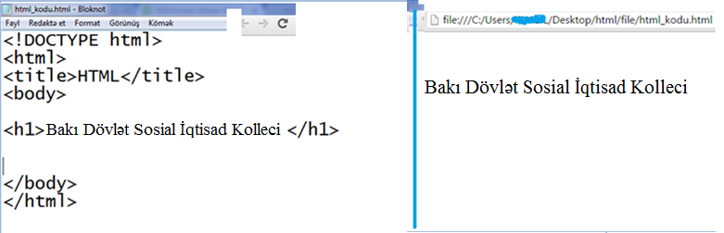
Brauzerlər Web səhifələrinin görüntülərini təmin edən proqramlardır. Əsas olaraq, bir brauzerin işi səhifə məzmununu HTML kodlarına görə işləyib hazırlayaraq (render edərək) istifadəçiyə göstərməkdir.

Şəkil 1.1 HTML kodlarının brauzer ilə göstərilməsi

Bazarda məşhur olaraq istifadə olunan brauzerlər aşağıdakılardır:
- İnternet Explorer (Microsoft)
- Chrome (Google)
- Firefox (Mozilla)
- Safari (Apple)
- Opera (Opera)
Brauzerlər mövzusunda xeyli rəqabət olduğu üçün onların hamısı ödənişsiz paylanır. Hansı brauzerdən istifadə etsəniz HTML kodlarını demək olar ki, eyni şəkildə göstərir. Ona görə deyə bilərik ki, hər brauzerin fərz edilən yazı tipi və başqa xüsusiyyətləri vardır. Məsələn, HTML kodu içindəki mətnin yazı tipini müəyyən etməsəniz, bu mətni fərqli brauzerlərdə fərqli yazı tipi ilə görə bilərsiniz. Beləliklə, qurduğunuz Web səhifəsi fərqli brauzerlərlə fərqli görünər.
Brauzerlərdə və Web ilə bağlı digər bəzi mövzularda standartlar əmələ gətirmək və bu standartları test etmək üçün World Wide Web Consortium (W3C) adlı bir sistem mövcuddur. Bu sistem haqqında daha geniş məlumat almaq üçün http://w.3.org/ elektron ünvanına baxa bilərsiniz.
Bütünistehsalçılar nə qədər W3C standartlarına uyğun brauzerlər istehsal etsələr də, fərqli brauzerlər Web səhifələrini fərqli göstərə bilər. Bir brauzerdə eyni xətdə görünən şəkillər başqa bir brauzerdə düzgün görünməyə bilər. Hətta, eyni brauzerin fərqli variantlarında belə buna bənzər hallar ola bilər. Bunun qarşısını almaq üçün CSS-dən istifadə olunur. CSS kodlarının Web səhifələrində təsirli istifadəsi sayəsində hər brauzerdə eyni görüntünü görmək mümkün olur.
W3C uyğunlaşma testi
(W3C Validation)
Günümüzdə hazırlanan web saytlarında axtrış mühərriklərindən gələn qonaqların sayı çox önəmli səbəb ola bilər.
Bir web səhfəsini meydana gətirdikdən sonra səhfənin hər bir brauzerdə düzgün göründüyündən əmin olmaq üçün fərqli brauzerlərlə testlər edilməlidir. Əgər hazırladığınız səhfələrdə səhvlər və ya uyğunsuzluqlar varsa, saytınız axtarış mühərriklərində daha aşağılarda görünər.Bu da təbii ki, çox da arzulanan bir şey deyildir.Ona görə də, mütləq uyğunlaşma testi edilməli və dəqiqləşdirdiyiniz səhvlər aradan qaldırılmalıdır.
Yazdığınız kodların W3C stadndartlarına uyğun olub olmadığını yoxlamaq üçün W3C Validator adlandırılan proqramlardan istifadə edə bilərsiniz. W3C Validator Suite proqramı W3C tərəfindən buraxılan və ödənişli olaraq satılan bir test proqramıdır.
Əgər uyğunlaşma testini masa üstündə deyil, online/çevrə daxilində etmək istəyirsinizsə, http: // validator.w3.org/ ünvanından istifadə edə bilərsiniz. Bu ünvanda üç fərqli test üsulları vardır:
1. Səhfənin web ünvanını yazaraq
2. HTML səhfəsini əks tərəfə yükləyərək (upload)
3. Doğrudan kodları yazaraq
İlk üsulda http://validator.w3.org/ ünvanındakı adress qutusuna web saytınızdakı səhfənin ünvanını yazırsınızsa və Check düyməsinə basırsınız. Əgər səhfənizdə səhvlər varsa, bu səhvlər və səbəbləri aşağıda sadalanır.
Əgər HTML səhfəsini yükləyərək test etmək istəyirsinizsə, Validate by File Upload bölməsinə basırsınız. “Sənəd seç” düyəmsinə basaraq yoxlamaq istədiyiniz HTML səhfəsini göstərdikdən sonar Check düyməsinə basırsınız.Əgər səhfənizdə səhv varsa, alt hissədə sadalanır.
Kodlarınızı doğurdan yazaraq uyğunluq testini etmək istəyirsinizsə, Validate by Direct İnput bölməsinə basmalısınız.Kodlarınızı yazaraq və ya Kopyala – Yapışdır üsulu ilə səhfədəki kodları qutuya əlavə edərək testinizi edə bilərsiniz. Səhfənin kodları əlavə edildikdən sonra Check düyməsinə basaraq test nəticələrini görə bilərsiniz.
Test edilədən servisə yüklənən və istifadəçiyə göstərilən səhifələrdə hər cür səhv və qüsur ola bilər. Səhv olan səhifələr, xüsusilə, firmalar üçün müştəri itkisinə səbəb ola bilər.

5.WebServer, Domain və Hosting nədir?
Əvvəllər də öyrəndiyimiz kimi HTML kodları müəyyən bir sistemdə birləşərək HTML, və ya web səhifəsi dediyimiz səhifələri əmələ gətirir. HTML səhifələri də birləşərək web saytlarını əmələ gətirirlər. Deməli, bir web saytı bir-birlərinə bağlanmış web səhifələrindən düzəlir.
Əgər qurduğunuz web saytını dünyadakı bütün internet istifadəçilərinin ixtiyarına vermək istəyirsinizsə, saytı internet üzərindəki bir web serverə qoymağa məcbursunuz. Web servis ya da hostinq xidməti verən firmalar servis üzərindəki müəyyən bir disk sahəsini sizə kirayə verər. Hazırladığınız saytın ölçüsünə görə 10 MB – 10 GB arasında və ya qeyri-məhdud ölçülərdə sahə kirayə edə bilərsiniz.
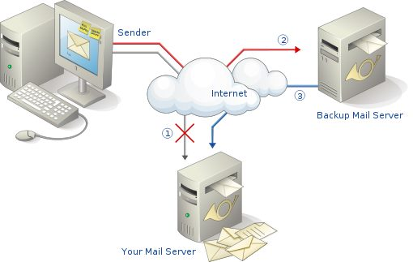
Şəkil 1.1.İstifadəçilər brauzerlərdən istifadə edərək web servislərində saxlanılan web saytlarına çata bilərlər.
Necə ki, hər evin bir ünvanı var və bu ünvan üzərindən məktub göndərib almaq mümkün olursa, internet üzərindəki hər saytın da bir ünvanı olmalıdır. Saytınızın bir ünvanının olması üçün sahə adı, ya da domain deyilən bir ünvan satın almalısınız.
Domain ünvanları sizin saytınızın adını, növünü (net, org, com) və ölkə kodunu saxlayırlar.Ölkə kodu olmayan sahə ünvanları hamı tərəfindən satın alına bildiyi halda, ölkə kodu saxlayan sahə adları müəyyən qurumlar tərəfindən nəzarətdə olaraq satılır. Nümunə üçün, www.elmi.com sahə adını başqa biri satın almayıbsa, siz satın ala bilərsiniz.
Hərhansı bir sahə adı və ya sayt saxlama (hosting) xidməti satın almaq üçün ölkədaxili və ölkəxarici şirkətləri seçə bilərsiniz. Əgər ingilis-dilini bimirsinizsə, ölkəxarici şirkətlərdən dəstək almada çətinliyiniz ola bilər. Bu səbəblə daxili hosting firmalarını seçmək daha əhəmiyyətlidir. Əgər daxili şirkətlərə üstünlük versəniz, onda istifadəçilərin ölkə içində olub-olmadığına diqqət edin. Qurduğunuz web saytının təqdimatçısı burada olarsa, ölkə daxilindəki istifadəçilər ona daha tez çata bilərlər. Bu da saytın sürətli olması deməkdir.
ASP.NET səhifələri üçün Windows təqdimatı əhəmiyyətli olduğu halda PHP səhifələri üçün Linux təqdimatı seçilməlidir. HTML səhifələri bütün təqdimatlarla işləyə bilir.
Hosting satan firmaları tapmaq üçün axtarış mühərriklərindən yararlana bilərsiniz. Axtarış mühərrikinə “hosting” yazaraq axtarış etsəniz, bir çox nəticə əldə edəcəksiniz. Bu halda xoşunuza gələn və inandığınız bir firmanı seçə bilərsiniz.
Sahə adı və “hostig”i satın aldıqdan sonra qurduğunuz səhifələri təqdimata göndərərək internet üzərindən müraciəti açıq edə bilərsiniz. Səhifələrin təqdimata göndərilməsini daha sonrakı bölümələrdə öyrənəcəyik.

6. Sadə əməliyyatlar

HTML əmrlərinin quruluşu və yazı qaydaları
HTML əmrləri əsas olaraq bir açılış teqi, bir bağlanış teqi və mövzudan ibarətdir. Aşağıdakı şəkildə də görüldüyü kimi hər açılış teqi mütləq bağlanmalıdır. Əks halda əmr düzgün işləməyə bilər. Açılış və bağlanış teqi içində qalan məzmun bu əmrlərdən təsirlənir və üzərinə düşən vəzifəni yerinə yetirir.

HTML ƏMRİ
<p>əmr məzmunu </p>
Açılış Bağlanış
teqi teqi

Şəkil 1.1 HTML əmrinin quruluşu
Hər bir HTML teqinin özünə görə xüsusiyyətləri vardır. Nümunə üçün, teqlərin“id” xüsusiyyəti, əlaqədar teqə bir ad verilməsini və onun başqa teqlərdən ayırd edilməsini təmin edər. HTML teqlərinin“style” xüsusiyyəti isə teqlərin görünüşünü və mövqeyini dəyişdirmək üçün yararlıdır. Diqqət edilərsə, xüsusilə təyin edilən dəyər dırnaq içində yazılır. Bu məlumatlar işığında, tagların xüsusiyyətləri də əlavə ediləndə, yuxarıdakı şəkildə təsvir edilən HTML əmrinin quruluşu aşağıdakı kimi olar.
HTML ƏMRİ
<p xüsusiyyət=”dəyər”> Məzmun</p>
Açılış Bağlanış
teqi
teqi
Şəkil 1.2 HTML əmri və xüsusiyyətinin istifadəsi

HTML dilində bəzi əmrlərin bağlanış teqiyoxdur. Nümunə üçün, <br/> əmri paraqrafın alt sətirdən davam etməsini təmin edir və qapanış teqi yoxdur. Bu əmr içində olan “/” işarəsi teqin bağlanmasını təmin edir.
HTML əmrləri böyük və kiçik hərflə yazıla bilər. Ancaq, HTML5 standartlarına görə HTML əmrləri kiçik hərflə yazılmalıdır.
HTML əmrləri yan-yana və alt-alta yazıla bilər. Məsələn, aşağıda gördüyünüz kodlar eyni işi görür. Oxuna bilməsi və sadəliyi üçün alt-alta yazmaq uyğun görülür.
Yan-yana yazı şəkli:

<html><head></head><body></body></html>
Alt-alta yazı şəkli:
<html>
<head>
</head>
<body>
</body>
</html>
Bir HTML teqiiçərisində istifadə edilən HTML teqi oxuna bilmək üçün adətən , çökük yazılır. Aşağıdakı nümunədə bir teq içində istifadə edilən teqlər daha çökük yazılmışdır. Nümunə üçün, <head> teqi içində istifadə olunan <title> teqi belə yazılmışdır. Beləliklə, kodların daha yaxşı oxunması və daha asan başa düşülməsi təmin edilmişdir.

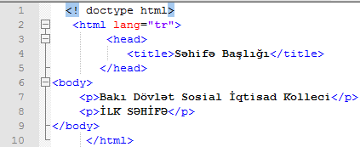

Şəkil 1.3 HTML teqlərinin istifadəsi
Yuxarıda izah olunan qaydalara əməl etmək kodun işləməsinə və rahat oxunmasına zəmanətdir. Əgər kodlarınızı bu qaydalara görə yazmasanız işləməyə bilər. Ən pisi də odur ki, belə halda işləsə də gözləniləndən fərqli bir əməliyyat apara bilər.

7.Şərhlər
Əgər qurduğunuz web səhifəsini və ya kodlarla bağlı şərhləri yazmaq istəyirsinizsə aşağıdakı teqi işlətməlisiniz:

<!—şərhlər buraya -->
Şərh olunma teqiiçinə yazılan kodlar brauzerlər tərəfindən diqqətə alınmaz. Açıqlamalar yalnız dizaynçıya yönəlmiş yazılan xatırlatma mətnləridir.
Əgər bir səhifə üzərində bir neçə nəfər işləyirsə, ya da səhifədəəhəmiyyətli və asan unudula biləcək bəzi kodlar yazırsınızsa açıqlama yazmaq faydalıdır. Beləcə, həm siz, həm də digərləri sizin yazdığınız kodları asanlıqla anlaya bilər.
Açıqlama sətirləri aylar, hətta illər əvvəl yazdığınız, bəlkə də sonradan unutduğunuz kodlar haqqında işarə verir. Açıqlama kodları sayəsində əvvəllər yazdığınız kodları yada salıb onların üzərində daha asan aktuallaşdırma apara bilərsiniz. Əlavə olaraq, əgər səhifə üzərində başqa şəxs dəyişiklik etmək istəyərsə, yazdığınız kodları asanlıqla başa düşüb daha sürətli əməliyyat apara bilər.
<!DOCTYPE html>
<html>
<head>
<title>Baş səhifə</title>
</head>
<body>
<!—Kollecin adı --!>
<h1>Bakı Dövlət Sosial İqtisad Kolleci</h1>
</body>
</html>
Şəkil 1.1 Açıqlama sətiri
Təəssüf ki, açıqlama mövzusu ən çox gözardı edilən mövzulardan biridir. Peşəkarcasına yazılan və satılan web səhifələrini araşdırsanız onların içlərində xeyli sayda açıqlama olduğunu görərsiniz. Hardasa, hər sətirdə açıqlama vardır. Belə olduğu halda, ölkəmizdə yazılmalı olan açıqlamalar əhəmiyyətsiz hesab edilir və yazılmır. Bu da web səhifələri üzərində işləyən qrup mütəxəssislərimizin çətinlik çəkməsinə və vaxt itkisinə səbəb olur.

8.HTML səhifəsi, qurma və yadda saxlama
HTML-in müvəffəqiyyətli olmasının ən böyük səbəblərindən biri sadəliyidir. Ödənişsiz, sadə bir redaktor və sadə bir neçə əmrlə öz web saytınızı qura bilərsiniz. HTML-in uğurlu olmasının digər bir səbəbi isə kiçik bir brauzeri olan bütün cihazlarla işləyə bilməsidir. Qurduğunuz HTML səhifələri mobil telefonlarda, tabletlərdə və komputerlərdə və başqa cihazlarda rahatlıqla göstərilə bilər.
Bu başlıq altında ən əsas əmrlərdən əmələ gələn bir HTML səhifəsi tərtib edəcəyik və səhifəmizi brauzerdə yoxlayacağıq. Bir səhifədə mütləq olmalı olan əmrlərdən biri <html> teqidir. Bütün HTML səhifəsi <html> teqi ilə başlayıb </html> teqi ilə sona çatmalıdır.
HTML səhifələri iki əsas hissədən ibarətdir; hər HTML səhifəsində bir başlıq (head)hissəsi və gövdə (body) hissəsi olur. Başlıq hissəsi brauzerlərə və axtarış mühərriklərinə istiqamətlənmiş bəzi əmrləri saxlayarkən, gövdə hissəsi istifadəçilərə istiqamətlənmiş əmrləri və mövzunu saxlayır.
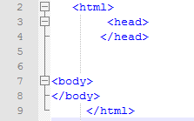
Şəkil 1.1 Əsas HTML kodları
İstifadəçilərə göstəriləsi mövzu <body></body> teqlərinin arasına yazılmalıdır. Məsələn, səhifəyə“Salam Bakı!” yazmaq istəsəniz <body> teqinin içinə mətni yaza bilərsiniz.
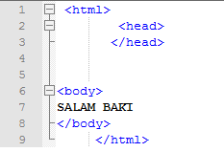

Şəkil 1.2 Əsas HTML səhifəsi
Tərtip etdiyiniz HTML səhifəsinin bir başlığı olmasını (title) istəyirsinizsə<head> teqinin içində <title> teqini işlətməlisiniz. <title> teqi axtarış mühərrikləri tərəfindən verilənlər bazasına əlavə olunduğu və axtarış nəticələrində göstərildiyi üçün çox əhəmiyyətlidir. Mütləq şəkildə, hər səhifəyə yerləşdirdiyi mövzu və nəticələrlə əlaqəli başlıq məlumatı qoyulmalıdır. Beləcə, səhifə içində olan mövzu və nəticələr axtarış nəticələrində daha yuxarıda sadalanacaqdır.
İstəyirsiniz, aşağıdakı kodları yazıb ilk web səhifəmizi hazırlayaq.Kodlarınızı Qeyd Dəftəri və ya oxşar bir redaktordan istifadə edərək yaza bilərsiniz. Mən Notepad++ redaktorundan istifadə edirəm. Bu redaktor rəngləmə və kod tamamlama xüsusiyyətinə görə, az da olsa işimizi asanlaşdırır. Notepad++ proqramını yükləyib qurmaq üçün http://notepad-plus-plus.org/dovnload/ ünvanına baxa bilərsiniz. Yazdığınız kodların hansı dildə olduğunu təyin etmək üçün Language_HTML əmrini istifadə etməlisiniz. Bundan başqa Azərbaycan dilinin xarakterlərini düzgün görmək üçün Encoding_Encode UTF-8 variantını işarə edin.
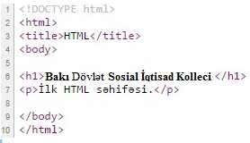
Şəkil 1.3 HTML kodları
Yuxarıdakı kodları yazdıqdan sonra masa üstündə web adlı bir qovluq yaradın. (Bu vəsaitdə hazırladığımız və istifadə etdiyimiz bütün sənədlər bu qovluq içinə və ya bununla əlaqəli alt qovluq içində qeyd ediləcəkdir). Sənədi qeyd etmək üçün File_Save əmrini işə salın. Açılan pəncərədəSənəd adı: qutusuna indeks yazın. Beləliklə, web səhfəmizin adı indeks olacaqdır. Bu sənəd adı, yəni indeks, adətən saytdakı əsas səhfənin adı olaraq istifadə edilir.Əgər Language→HTML əmrini işə saldınızsa, sənəd adının alt tərəfində olan Qeyd növü: avtomatik olaraq Hyper TextMarkup Language file (*.html) olar. Əgər Language →HTML əmrini işə salmadınızsa, qeyd növü olaraq Hyper Text Markup Language file (*.html) seçilməlidir.

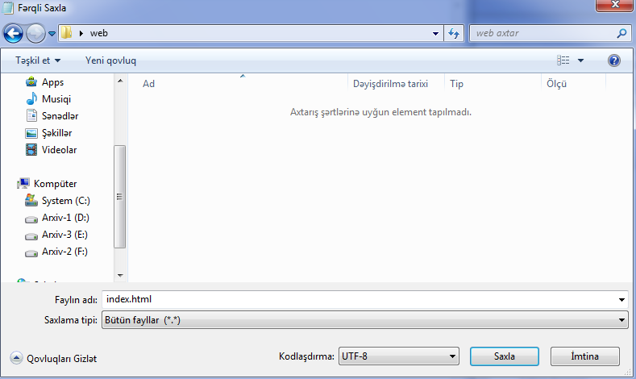

Şəkil 1.4Web səhfəsinin yaradılması və qeyd edilməsi
Yuxarıdakı qeyd əməliyyatını yerinə yetirdikdən sonra, masa üstündəki web qovluğuna girin. Əgər hər şeyi düzgün yerinə yetirsəniz, aşağıdakı şəkildə göründüyü kimi, HTML sənədinin simvolunun fərz edilən brauzer simvolu ilə eyni olduğunu görəcəksiniz. Mənim fərz etdiyim brauzerim Google Chrome olduğu üçün, sənəd Google Chrome brauzerinin simvolunu almışdır. Əgər sizin fərz edilən brauzeriniz İnternet Explorer və ya Firefox kimi başqa bir brauzerdirsə, sənəd o brauzerin simvolunu götürər. Əgər fərz edilən brauzerinizi dəyişdirmək istəyirsinizsə, əlaqəli brauzeri yüklədikdən sonra HTML səhfəsinə mausun sağ düyməsini basıb Birlikdə Açfərz edilən proqramı seç... əmrini işə salın.

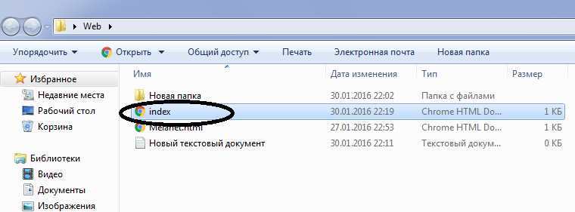

Şəkil 1.5 Web səhifəsinin rəmzi
Əgər hazırladığınız HTML sənədinin simvolu fərz edilən brauzer simvolu ilə eyni deyilsə, bu o deməkdir ki, haradasa bir səhvə yol vermisiniz. Ehtimal ki, sənəd uzantısını səhv yazmısınız. Hər hansı bir səhv yoxdursa, indeks adlı web səhvəsinə iki dəfə basanda sənəd işə düşür və aşağıdakı kimi bir pəncərə açılır.

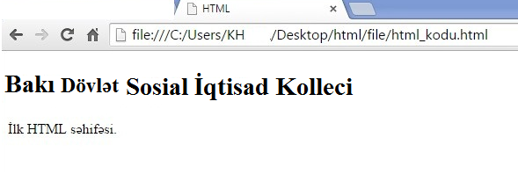

Şəkil 1.6 Səhifənin test edilməsi
Kodlara əlavə etdiyiniz səhvə başlığının brauzerdəki seçməde göründüyünə diqqət edin. Google və ya Yahoo kimi axtarış mühərrikləri səhvə başlıqlarına xüsusilə diqqət edirlər və verilənlər bazalarına qeyd edirlər. Əgər səhvəniz müəyyən bir məhsul və ya xidmətlə bağlıdırsa, mütləq həmən məhsul və xidmət haqqında məlumatı <title> teqi içinə yazmalısınız. Beləcə, məhsul və ya xidmətləriniz axtarış mühərriklərində daha üst hissədə görünər.
Mən yazdığım kodları adətən Google Chrome ilə test edirəm. Əgər siz kodlarınızı başqa bir brauzerdə yoxlasanız kiçik dəyişikliklər görə bilərsiniz. Nümunə üçün, Chrome brauzeri yazının növü təyin edilməmiş mətinləri Times yazı növü ilə göstərərkən İnternet Explorer ya da Firefox başqa bir yazı növü ilə göstərə bilər. Bunun səbəbi, fərqli brauzerlərin fərqli hesab etdiyimiz CSS sənədindən istifadə etməsidir. Yəni, siz heç bir ölçü və biçim etməsəniz belə, brauzerdə həkk olunaraq gələn bir CSS sənədi HTML səhvəsinin müəyyən bəzi ölçülərə malik olmasını təmin edir. Qarşıda öyrənəcəyimiz CSS mövzusu ilə səhvələrimizin bütün brauzerlərdə eyni şəkildə görünməsini təmin edəcəyik.

9.Sadə HTML əmrləri
HTML-in içində onlarla, hətta yüzlərlə əmr və xüsusiyyətlər vardır. Gördüyünüz işə uyğun olaraq, fərqli əmrlər və xüsusiyyətlərdən istifadə etməlisiniz. Biz, bu başlıq altında demək olar ki, hər səhifədə işlədilən ən sadə əmrləri öyrənəcəyik. Burada öyrəndiyimiz bəzi əmrləri növbəti hissələrdə daha ətraflı öyrənəcəyik.
HTML5 səhifələrində ən çox istifadə edilən əmrlər və açıqlamaları aşağıdakı kimidir:
<! -- --> açıqlama teqi ilə səhvə haqqında məlumat yazırıq.
< ! doctype html> teqindən istifadə edərək səhifənin HTML5 yazıldığını göstəririk.
<html lang= “tr”> teqi ilə HTML səhifəsini başladıb səhifə dilinin türkcə olduğunu göstəririk.
<head>teqi ilə servis və axtarış mühərriklərinə istiqamətlənmiş elanlar edirik.<title> teqi səhifə başlığını təyin edərkən <meta charset = “utf-8”> teqi səhifədə istifadə edilən Azərbaycan dili xarakterlərin düzgün görünməsini təmin edir.
<body> teqi istifadəçilərə göstəriləcək məzmunu,mətnləri özündə saxlayır.
<h2> teqi mətnin başlığını və böyük+qalın görünməsini təmin edir.
<p> Məlumatların bir paraqrafda olmasını təmin edir.
<br>teqi eyni paraqrafın alt sətirinə getməsini təmin edir.
Başlıq teqini ehtiyacınıza görə müxtəlif ölçülərdə işlədə bilərsiniz. Daha böyük başlıqlar üçün<h1>, daha kiçik başlıqlar üçün isə <h2>teqini seçə bilərsiniz.
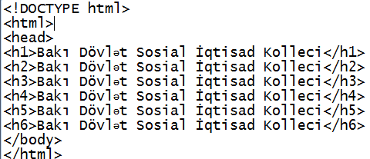
Aşağıdakı kodlarda fərqli ölçülərdə başlıq əmələ gətirən <hx> teqlərini görə bilərsiniz.

Şəkil 1.1 Başlıq teqləri
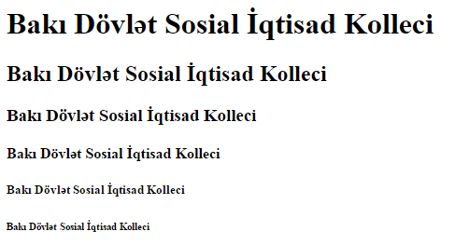
Yuxarıdakı kodları işlətsəniz aşağıdakı nəticəni əldə edərsiniz.

Şəkil 1.2 Başlıq teqləri
İşlədilən başlıq və ya paraqraflardakı mətinlərin ölçüsünü, yazı tipini, rəngini və mövqeyini CSS əmrləri ilə dəyişdirə bilərsiniz. Hələlik, CSS əmrlərini bilmədiyimiz üçün vizuallaşdırma əməliyyatları ilə məşğul olmayacayıq.

9.1 HTML səhifələrinin təşkil olunması
Əgər daha əvvəl hazırladığınız HTML səhifələrini açıb təşkil etmək istəyirsinizsə, həmin səhifənin üzərinə sağ düyməni basıb Açma vasitəsi... ilə başlayan redaktorlardan istifadə edə bilərsiniz. Əgər bu redaktorlar sizin üçün uyğun deyilsə, Birlikdə aç menyusundakı redaktorları seçə bilərsiniz. Bunlarda uyğun deyilsə, Fərz edilən proqramı seç... əmri ilə istədiyiniz redaktoru seçə bilərsiniz.
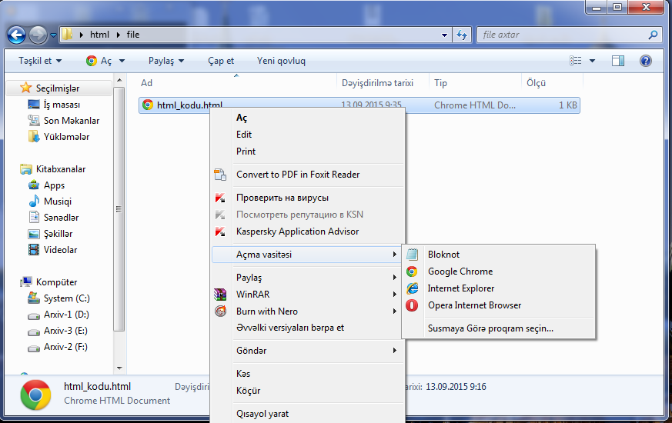

Şəkil 1.3 HTML sənədinin açılıb təşkil edilməsi
Mənim kompyuterimdə Notepad++, Mikrosoft Expression Web, Adobe Dreamvaver, Visual Studio və WebMatrix proqramları yüklənmiş olduğu üçün bunlardan birindən istifadə edərək HTML səhifələrini açıb təşkil edə bilərəm. Sizdə bunların heç biri yoxdursa, Qeyd dəftərinindən istifadə edə bilərsiniz. Qeyd dəftəri və ya başqa bir redaktordan istifadə edə bilmək üçün Birlikdə Aç _ Fərz edilən proqramı seç... əmrini işə salın və uyğun bir redaktoru seçin. Axtardığınız redaktorlar burada sadalanmırsa, ən altdakı “Başqa seçimlər” linkinə basın.
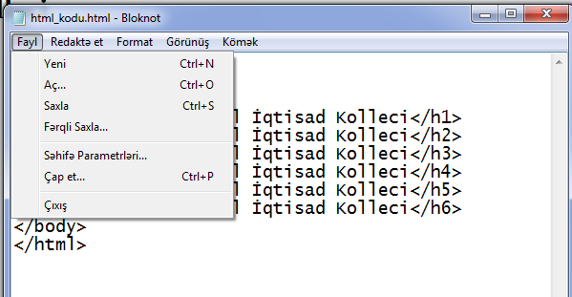
HTML səhifəsini uyğun bir redatorla açanda səhifə içində əvvəlcədən yazılmış HTML əmrlərini görərsiniz. Buradakı kodları istədiyiniz kimi dəyişdirib Saxla ... əmri ilə qeyd edə bilərsiniz. Əgər səhifəni başqa bir adla qeyd etmək, yəni kopyalamaq istəyirsinizsə, Fərqli saxla... əmrindən istifadə edə bilərsiniz.

Şəkil 1.4 HTML səhifəsinin Saxla əmri ilə qeyd edilməsi və ya Fərqli Saxla əmri ilə yaddaşa verilməsi

9.2 HTML Səhifələrinin Araşdırılması
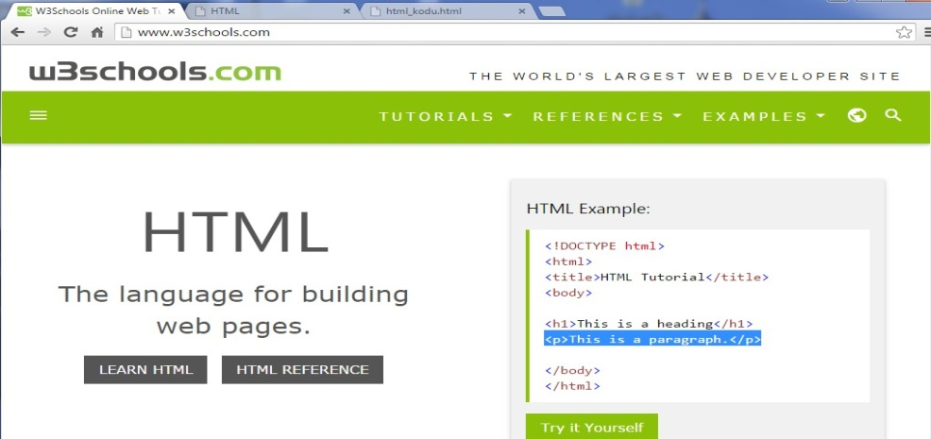
İnternetdə gəzərkən bir çox maraq doğuran sayta və səhifəyə rast gəlirik. Əgər bu səhifələrin araşdırıb nələr edildiyini görmək istəsək, həmən səhifəyə sağı basıb “Səhifə qaynağını göstər” əmrini işə sala bilərik. Burada diqqətli olmağı tələb edən mövzu bir şəkil və ya flaş animasiyası üzərinə basmamaqdır. Əks təqdirdə, aşağıda görünən və çıxmalı olan menyudan fərqli bir menyu ilə qarşılaşırsınız.

Şəkil 1.5Səhifədəki HTML kodlarının görüntüləri
Nümunə üçün, www.w3schools.com ünvanına girib uyğun bir sahəyə sağı basaraq “Səhifə qaynağını göstər” əmrini işə salsanız aşağıdakı kodları görərsiniz.
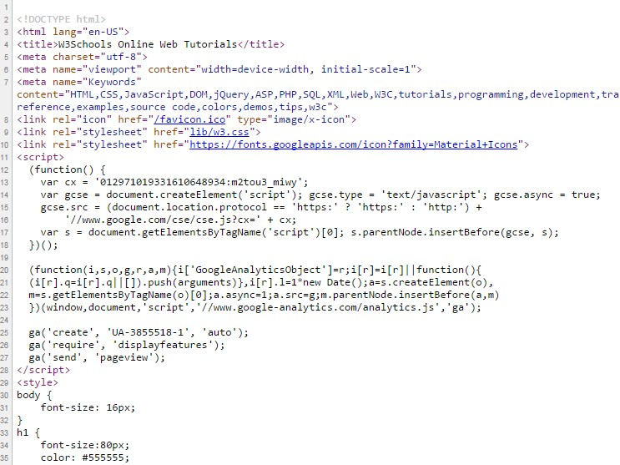

Şəkil 1.6 Səhifə qaynağının görünüşü
Səhifənin kodları açılanda ancaq HTML kodlarını deyil, səhifə içində istifadə edilən Javascript və başqa kodları da görə bilərsiniz. Buradakı kodları diqqətlə araşdıraraq səhifədə işlədilən şəkil, css, səs və video sənədləri kimi bir çox sənədi də görə bilərsiniz.
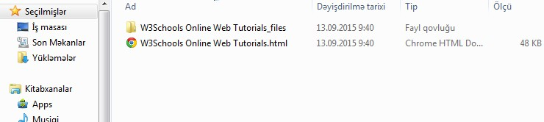
Maraqlandığınız səhifəni daha da yaxından araşdırmaq istəyirsinizsə, kompyuterinizə qeyd edə bilərsiniz. Hər hansı bir web səhifəsini komyuterinizə qeyd etmək üçün səhifənin uyğun bir yerinə basın və Fərqli qeyd et... əmrini işə salın. Bu əmrin işə düşməsi ilə birlikdə sizdən səhifənin haraya və hansı adla qeyd ediləcəyi soruşular.Səhifəni uyğun bir yerə qeyd etdikdən sonra uyğun bir redaktorla araşdıra bilərsiniz. Diqqət etsəniz, səhifə ilə birlikdə bir də qovluq gəlir. Bu qovluğun içində səhifə ilə əlaqəli şəkil, CSS, Javascript və ya jQuery kimi sənədlər vardır.

Şəkil 1.7Qeyd edilən səhifə və həmin sənədlərdən ibarət qovluq

Başqa saytlardan götürülmüş sənədlər adətən kopyalanması qadağan edilmiş sənədlərdir. Məsələn, başqa bir saytdan götürdüyünüz bir loqonu və ya musiqini icazə almadan öz səhifənizdə işlədə bilməzsiniz. Buna görə də ümumi tövsiyə belədir: Aç, oxu, bax, öyrən, amma kopyalama... Əks təqdirdə, başınız qanuni problemlərlə dərdə düşə bilər.

10.Şablon Fayl
Bəzi əmrlər web səhifəmizin skletini təşkil edir və hər səhifədə olurlar. Məsələn; <html>,<head>, <title> və<body>əmrləri hər səhifədə olurlar. Bu əmrləri açılan hər yeni faylda yenidən yazmaqdansa, onun əvəzinə şablon fayltəşkil edib yeni faylları bu şablon fayldan hazırlaya bilərsiniz. Şablon faylınızı hazırlaya bilmək üçün yeni bir fayl açın və aşağıdakı kodları yazın.
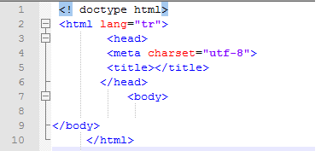
Şəkil 1.8 Şablon fayl
Yuxarıdakı kodları yazdıqdan sonra sənədi müəyyən bir qovluğa “şablon.html” adı ilə qeyd edin. Bundan sonra yeni bir HTML səhifəsi hazırlamaq istəyəndəşablon.html sənədini açıb File_Save əmri ilə yeni səhifənizi hazırlaya bilərsiniz. Yeni səhifə hazır olanda şablon sənəd içindəki kodlar hazır olaraq gələcək və bir az da olsa, işinizi asanlaşdıracaq.

Fayl adları
Bir web saytı HTML, ASP, PHP, CSS, səs, video və Javascript kimi bir çox fərqli fayl növündən hazırlana bilər. Web saytında hazırlanan və istifadə edilən fayllara ad verərkən müəyyən qaydalara diqqət etsəniz, həm öz işlərinizdə, həm də axtarış mühərrikinə aid işlərinizdə daha uğurlu nəticələr əldə edərsiniz.
Fayllara ad verərkən aşağıdakı qaydalara əməl edin:
- Sənədlərin adlarına ancaq kiçik hərflərdən istifadə edin. Məsələn; sənədin adını Əsas Səhifə yerinə əsas səhifə yazsanız həm daha cəld yazarsınız, həm də link verərkən daha rahat olarsınız.
- Azərbaycan əlifbasından (ü, ö, ı, ş, ç, ğ) istifadə etməyin.
- Səhifələrə ad verərkən, səhifənin görəcəyi işə uyğun olaraq ad verin. Nümunə: əgər əlaqə məlumatlarını saxlayan bir səhifə hazırlamaq istəyirsinizsə, əlaqə məlumatları.html kimi bir sənəd adından istifadə edə bilərsiniz.
- Əgər səhifənizə birdən çox sözdən ibarət bir sənəd adı verəcəksinizsə, sözlər arasında tire (-) işarəsi qoyun. İçərisində boşluq işarəsi olan sənədadlarından qətiyyən istifadə etməyin. Nümunə: “əlaqə məlumatları.html” kimi bir sənəd adından istifadə etməyin. İki söz arasında alt xətt (_) işarəsindən də istifadə edə bilərsiniz, amma axtarış mühərrikləri tire (-) işarəsini daha çox sevir.

11.ÜMUMİ SƏHİFƏ QURULUŞU

11.1 Semantik Web nədir?
Əvvəlki bölümdə sadə bir HTML səhifəsinin nə cür hazırlanmasını və hansı əmrlərdən ibarət olduğunu öyrəndik. Daha sonra da nümunə üçün bir səhifə yazaraq qeyd edib işə saldıq. Bu bölümdə isə bir az daha incəliklərə nəzər yetirib, yaxşı bir web səhifəsinin hansı bölümlərə malik olmasını və necə hazırlanmasını öyrənəcəyik.
Bir səhifəni və ya web saytını hazırlayıb yayımladıqdan sonra, növbə o sayta istifadəçi və ya müştəri cəlb etməyəçatır. Sayta izləyici cəlb etmək çox əhəmiyyətlidir, çünki bir web saytının əsas məqsədi məhsul və xidmətləri gözəl bir şəkildə tanıdıb izləyicini müştəriyə çevirməkdir. Əgər bir saytda heç bir məhsul yoxdursa, məsələn, ancaq məqalə və xəbər kimi tərkibi vardırsa, yenə də izləyiciyə ehtiyac vardır. Bu cür saytlar adətən izləyicilərin kliklədikləri reklamlardan pul qazanırlar.
İlk əvvəl, bir saytı izləyən iki cür izləyici vardır: Birincisi, saytı bilib bir başa sayt ünvanını brauzerin çubuğuna yazanlar, ikincisi isə, hər hansı bir axtarış nəticəsində sayta rast gələnlər. Müəyyən bir axtarış nəticəsində saytımıza rast gələnləri də öz aralarında iki hissəyə ayıra bilərik: Bunlardan birincisi axtarış nəticəsində çıxan linklərə kilkləyərək gələnlər, ikincisi isə reklamlara klikləyərək gələnlər. İstəyirsiniz, mövzunu bir az da vizuallaşdıraq və aşağıdakı kimi yazaq. Hər hansı bir sayta gələn izləyicilər aşağıdakı kateqoriyalara bölünür:
- Saytı bilib, saytın ünvanını brauzerə yazaraq bir başa gələnlər
- Saytı bilmədən axtarış nəticəsində gələnlər
- Orqanik (axtarış nəticəsində sadalanan ünvanlar) linklərə basaraq gələnlər
- Reklamlara basaraq gələnlər
Reklamlara basaraq gələn izləyicilər yaxşıdır, gözəldir, amma, müəyyən bir reklam məsrəfinə səbəb olurlar. Yəni axtarış mühərriklərindəki reklamlara basaraq sayta gələn hər izləyiciyə vəziyyətə görə, 50 qəpik, bəzən 1 manat, hətta bəzən 5 manata belə başa gələ bilir. Bir çox şirkət web saytlarında izləyici cəlb etmək üçün axtarış mühərriklərinə yüzlərlə, hətta minlərlə dollar pul xərcləyər. Yaxşı! Saytımıza daha az reklam pulu xərcləyərək daha çox izləyici necə cəlb edə bilərik? Ən doğru cavab bu ola bilər: Semantik və SEO mərkəzli bir web sayıt hazırlayaraq...
Semantik web dizaynını bilmək üçün, əvvəlcə “semantik” sözünün mənasını bilməlisiniz. Semantik, mənaları araşdıran elm mənasını verir. Yəni semantik=məna elmi deyə bilərik. Semantik web, digər mənası HTML kodlarını ətraflı izah etmək və uyğun HTML əmrlərinin yerinəyazmaq deməkdir. Dizayn etdiyiniz web səhifələrinin semantik olması axtarış mühərrikləri tərəfindən o səhifələrin istifadəçinin axtardığı mövzuya “məna elmi” olaraq ən uyğun olması mənasına gəlir.
Google və başqa axtarış mühərrikləri istifadəçilərin axtarış nəticələrini dəyərləndirmlərini və axtarış meyarlarını müəyyən etmələrini qeyd altına alaraq semantik, yəni məna çatdırmaqla istifadəçilərə ən yaxşı nəticələrini təqdim etməyə çalışır. Yəni axtarış nəticələri istifadəçilərin vərdişlərinə və seçimlərinə görə müəyyənləşdirilir.
Semantikweb sayəsində axtarış mühərrikləri istənilən məzmuna daha tez çatıb bu məzmunu ön plana çıxarırlar. Buna görə də, semantik web stilinə uyğun yazılmış mətnlər başqa keyfiyyətli mətnlərdən bir addım qabaqdadır.
Uzun sözün qısası, web səhifəmizdəki mətnləri uyğun, mənalı və əlaqədar HTML kodlarının içinə qoysaq, yəni semantik web dizaynı yaratsaq, axtarış mühərrikləri bu mətnləri daha üst sıralarda göstərər, bu da daha çox izləyici deməkdir. Daha çox izləyici də daha çox pul deməkdir.
Semantik mövzusuna HTML tərəfindən baxsaq, bəzi əmrlər semantikdir, bəziləri deyildir. Nümunə üçün; <form> , <table> , <head> və <footer> kimi HTML əmrləri semantikdir, çünki əmrin adından həm mənası, həm dəfunksiyası ortaya çıxır. Ortaya çıxan məna həm brauzer, həm də proqramçı üçün eynidir. Əgər bir mətni <head> teqinin içinə alsanız, bu məzmunun bir növ başlıq məlumatı olduğu aydındır. Buna qarşı, hər hansı bir məzmunu <span> və ya <div> teqinin içinə alsanız, hər hansı bir məna ortaya çıxmaz, buradakı kodlar semantik deyildir. Nəticədə, axtarış mühərrikləri baxımından daha çətin mənalandrırılan bir məzmun ortaya çıxar.
HTML5 ilə gələn və çox istifadə edilən semantik HTML əmrlərini və açıqlamalarını aşağıdakı tabloda tapa bilərsiniz.
Teq | Açıqlaması
<article> | Müstəqil web mahiyyətlərini əhatə etmək üçün istifadə edilir.Bu tərkiblər şərh, xəbər,forum göndərmək, musiqi vəya video ola bilər.
<section> | Yuxarəda bəhs edilən <article> teqinə oxşar bir vəzifəyə sahibdir, amma daha az semantikdir.Ümumiyyətlə eyni mövzuya malik birdən çox məzmunu əhatə etmək üçün istifadə edilir
<header> | Bir məqalənin, səhifənin və ya hissənin başlıq məlumatını əhatə edir.Məsələn <html> teqinin içində və adətən səhifənin üstündə istifadə olunan <header> teqi səhifə içində olan firma adı, logo, başlıq vəya menyu kimi məlumatları əhatə edər. Başlıq məlumarı <article> vəya <section> teqlərinin içində də istifadə olunur. Bu teqlərin içində istifadə olunan <header> teqi əlaqədar məqalə və ya hissəylə bağlı başlıqları saxlayır.
<nav> | Səhifə içinə vəya səhifə kənarına link vermək üçün yaradılan menyuları əhatə edər.Adətən səhifələrin ən üstündə ya da yan tərəfində olan gəzinti menyuları bu teq içinə yazılır.
<aside> | Səhifələrin sol və ya sağ kənarında olan və əsas mövzuyla bağlı menyu və  başqa məzmunları saxlayan hissədir.
<footer> | Hər hansı bir səhifənin, məqalənin, hissənin və ya menyunun ən altında olan və adətən ən yaxın məzmunun əlaqə və müəllif haqları ilə bağlı məlumatları saxlayır.
<figure> | Fotoqraf, şəkil, illüstrasiya kimi mahiyyətləri və bu məzmunlarla bağlı başlıq məlumatını saxlayır.

Yuxarıdakıtabloda göstərilən semantik teqlərin bir web səhifəsindəki yerləşməsi adətən aşağıdakı kimi olur. Əgər yuxarıda göstərilən teqləri aşağıdakı şəkil ilə bərabər dəyərləndirsəniz, mənalarını və funksiyalarını daha yaxşı başa düşə bilərsiniz.
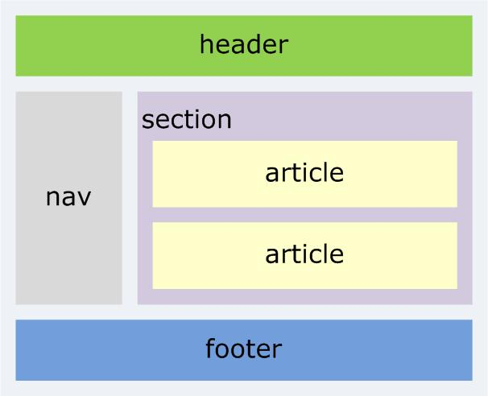

Şəkil 1.0Web səhifəsinin ümumi quruluşu
Yuxarıda öyrəndiyimiz məlumatlara əsasən bundan sonra web səhifələrimizi HTML5 semantik əmrlərindən istifadə edərək hazırlayacağıq. Beləliklə, axtrış mühərriklərinə daha düzgün və mənalı məzmun təqdim etməklə, üst sıralarda görünməyə çalışacağıq.

11.2 SEO nədir?
Əvvəllər də öyrəndiyimiz kimi, bir web saytı hazırlamağın əsas səbəbi nail olduqlarımızı və xidmətlərimizi ən yüksək səviyyədə tanıdaraq istifadəçiləri müştəriyə çevirməkdir. Bir saytın nə qədər baxıcısı varsa o qədər də müştərisi var. Sayta baxanlar istər saytdakı iş və xidmətləri satın alaraq, istərsə də reklamların üstündə düyməni basaraq sayt sahiblərinə pul qazandırırlar.
Search Engine Optimizationsözlərinin qısaldılmış şəkli olan SEO Azərbaycan dilinə Axtarış Mühərriki Optimallaşdırması olaraq tərcümə olunur. Bəs axtarış mühərriki optimallaşdırması nə deməkdir? Axtarış Mühərriki Optimallaşdırması bir websaytının axtarış mühərriklərinə saytda olan məhsul və xidmətlərlə bağlı məlumat verməsini təmin edəcək şəkildə hazırlanması və kodlanmasıdır. Başqa cür izah etsək, web saytının axtarış performansını artırmağa yönəlmiş işlərin hamısına SEO deyilir.
Axtarış mühərriki optimallaşdırması bir növ bazar strategiyasıdır. Hədəfi, məhsul və xidmətlərimizi ön plana çıxarmaqdır. Axtrış mühərriklərinə verilən reklamlardan fərqli olaraq, daha uzun müddət və uzun müddət təsirli bir sərmayədir. Yəni, reklamlardakı kimi saytınıza izləyici çəkməyinizı, zamanla müəyyən bir izləyici kütləsi toplamağınızı təmin edir. SEO-nun ən əhəmiyyətli üstünlüyü axtarış mühərrikləri reklamçılığına görə, daha ucuz olmasıdır. Üstün olmayan tərəfi isə, texniki məlumat tələb etməsidir. Çünki düzgün optimallaşdırmaya malik bir sayt yaratmaq üçün yüksək dərəcədə HTML web kodlama məlumatı lazımdır.
Bu metodiki vəsaitdə HTML kodları haqqında danışarkən semantik və SEO baxımından əhəmiyyətlərindən də bəhs edəcəyik. Beləliklə, həm daha əl çatan, həm də daha çox SEO dostu saytlar hazırlamağı öyrənəcəyik. Bir saytın əl çatan olması, o deməkdir ki, bu sayta istənilən brauzer ilə çatmaq mümkündür. Brauzer köhnə də olsa, ən azından saytdakı məzmunlara çata bilməlidir. Sayta çatmağa çalışan cihaz bir cib telefonu və ya tablet də ola bilər. İstifadə edilən cihaz nə olursa olsun, sayta çata bilməli və dizayn pis olsa belə, ən azından məzmuna göz ata bilməlidir. Bəlkə izləyicinin istifadə etdiyi brauzer köhnə ola bilər və HTML5 dəstəyi olmaya bilər. Ya da brauzerin Javascript dəstəyi olmadığı üçün bəzi vizual elementlər düzgün işləməyə bilər. Nə olursa olsun, izləyicilər ən azından mətnləri oxuya bilməlidir.

11.3 Köhnə Brauzerlərlə nə edəcəyik?
Əgər izləyicinin istifadə etdiyi bruzer köhnədirsə (İnternet Explorer 8 və daha əvvəlki) və HTML 5 dəstəyi yoxdursa, hazırladığınız səhifələr düzgün görünməyəcək. Çünki, köhnə brauzerlər HTML 5 ilə gələn <header>, <section>, <nav>, <footer> kimi əmrləri tanımazlar. Tanımadıqları üçün də onları işlədə bilməzlər. Etdiyiniz dizaynların köhnə brauzerlərdə düzgün işləyə bilməsi üçün Sjoerd Visscher tərəfindən hazırlanan “html5shiv.js” adlı Javascript faylından istifadə edə bilərsiniz.
HTML5Shiv faylını işlətmək üçün http://code.google.com/p/html5shiv/ ünvanından istifadə edə bilərsiniz. Faylı endirib web səhifələrimizin olduğu qovluğa kopuyaladıqdan sonra hazırladığınız bütün səhifələrin <head> hissəsinə aşağıdakı kodları qoyun.

<!—[if lt IE9]>
<script src=" html5shiv.js "></script>
<![endif]>
Şəkil 1.2 html5shiv.js faylının istifadəsi
Yuxarıda yazılan kodları diqqətlə araşdırsanız HTML açıqlama teqinin içinə yazıldıqlarını görərsiniz. Burada yazılan kodlarla əvvəlcə brauzer variantı idarə edilir. Əgər brauzer IE8-dən kiçikdirsə html5shiv.js faylı səhifə içinə əlavə olunur. Səhifə içinə əlavə olunan html5shiv.js faylı IE8 və daha əvvəlki HTML 5 kodlarının düzgün yazılmasını təmin edir.
Yuxarıdakı həll yolu yalnız köhnə və HTML 5 dəstəkləməyən İnternet Explorer funksiyalarına şamil olunur. Safari və Firefox əvvəldən HTML 5 dəstəyi verməyə başladıqları üçün ümumən problem olmur.

11.4 Səhifə Başlığı (Title)
Axtarış mühərrikləri mütəmadi olaraq, dünya üzərindəki web serverlərini gəzir və onlarda olan web saytlarındakı bəzi məlumatları verilənlər bazalarında qeyd edirlər. Belə proqramlara “spider/hörümçək” deyilir. Yəni, hazırladığınız sayt server üzərinə qoyulduğu anda axtarış mühərriklərinin hədəfinə çevrilir, axtarış nəticələrində sadalanaraq izləyiciyə yönəldilir. Siz siyahının nə qədər yuxarısında olsanız, o qədər yaxşı olar. SEO işini görən şəxs və ya qurumun məqsədi başlıca olaraq saytları axtarış nəticələrinin ilk səhifəsində, yaxud birinci sırasında saxlamaqdır.
SEO-ya görə bilinməli ən əhəmiyyətli mövzulardan biri səhifə başlığı və <title> teqidir. Google, Bing və Yandex kimi axtarış mühərrikləri bir web saytındakı hər səhifənin başlıq mövzusunu, yəni <title> teqi içindəki məlumatları bazalarına qeyd edirlər. Əgər bu teq içindəki sözlərdən biri axtarılırsa, onda sizin səhifəniz də siyahılanır. Siyahının neçənci sırasında olacağınızı axtarış mühərrikinin alqoritmi müəyyən edir.
Hər web səhifəsinin bir <title> teqi, yəni bir səhifədə başlığı olmalıdır. Başlıq məzmunu qısa, təyin edici və hər səhifədə fərqli olmalıdır. Başlıq məzmunu ona görə qısa olmalıdır ki, axtarış mühərrikləri ümumən başlıq mövzusunun ilk 60 xüsusiyyətini diqqətə alır. Daha sonrakı xüsusiyyətlər nəzərə alınmır. Səhifə başlığı səhifə içindəki tanınan iş və xidmətləri saxlamalıdır. Başqa sözlə, səhifə xülasəsi olmalıdır. Nəticədə, hər səhifənin başlığı fərqli olmalıdır. Beləliklə, daha çox kəlmə ilə axtarış mühərriklərinin bazasına girərsiniz.
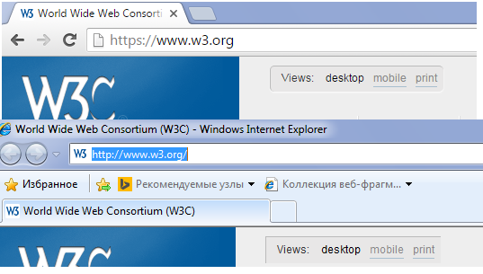
<title> teqinin məzmunu səhifə açılanda brauzerin sıçrayışında görünər. Aşağıdakı şəkildə həm İnternet Explorer, həm də Chromebrauzerlərindəki səhifə başlığını görə bilərsiniz.

Şəkil 1.3 Səhifə başlığının brauzerdəki görüntüsü
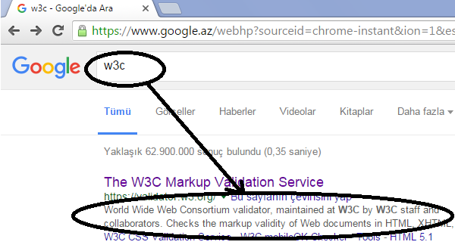
Səhifə başlığı ancaq brauzer sıçrayışında görünməklə qalmaz, həm də axtarış nəticələrində də görünür. Axtarış mühərriklərinə “w3c” yazıb Axtar düyməsinə basın yuxarıdakı nəticəni əldə edərsiniz. Diqqət etsəniz, sayt adı və web ünvanından sonra <title> teqinin məzmunu, yəni səhifə başlığı görünür.

Şəkil 1.4 Axtarış nəticəsində<title> teqi
Düşünürəm ki, artıq səhifə başlığının və <title> teqinin əhəmiyyəti başa düşüldü. Xüsusilə, axtarış nəticələrində çox əhəmiyyətli bir yer alan səhifə başlığı, saytımızın ləqəbi kimi, həm axtarış mühərrikinə, həm də ziyarətçilərə təkrar məlumat verir.
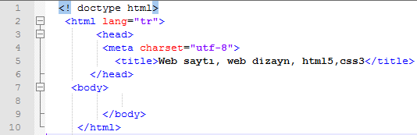
Əgər web dizayn kursu ilə bağlı bir səhifə hazırlayırsınızsa, aşağıdakı kimi bir səhifə başlığı hazırlaya bilərsiniz.

Şəkil 1.5 Səhifə başlığına nümunə
Unutmayın! Axtarış mühərrikləri səhifə başlığında keçən sözləri verilənlər bazalarına qeyd edərlər və bu sözlərlə bağlı axtarış ediləndə axtarış nəticələrində həmin səhifələri sadalayarlar. Burada diqqət edilməli olan başqa bir mövzu, səhifə başlığı ilə səhifə məzmununun uyğun olmasıdır. Səhifə başlığında keçən mövzu və sözlər səhifənin məzmununda da vardır. Əks təqdirdə, axtarış mühərriklərinə səhv məlumat verdiyiniz düşünülərək səhifə balı (page rank) aşağı salına bilər.

11.5MÖVZU BAŞLIQLARI (HEADİNG)
Mövzu başlıqları qəzetlərdəki başlıqlar kimi funksiyalı görünür. Qəzetlərdəki xəbər və məqalələr üçün necə ki, diqqət çəkici başlıqlardan istifadə edilirsə, web səhifələrindəki məqalələr üçün də maraqlı və diqqət çəkici başlıqlar seçilməlidir. Mövzu başlıqları təkcə izləyicilərin diqqətini çəkməklə qalmır, eyni zamanda axtarış mühərriklərinin də diqqətini çəkir. Daim web saytlarını izləyərək verilənlər bazalarını aktuallaşdırmağa və axtarışlarında ən uyğun nəticələri göstərməyə çalışan axtarış mühərrikləri, <h1> ilə başlayıb <h6>-ya qədər davam edən mövzu başlıqlarına xüsusilə diqqət edərlər.
Başa düşüldüyü kimi mövzu başlıqlarında istifadə olunan <hx> teqi sərhədsiz bir quruluşa sahibdir. <h1> teqi ən üstün səviyyədə mövzu başlığı kimi işlədilir. Alt başlıqlar üçün <h2>, daha da alt başlıqlar üçün<h3>və başqa teqlərdən istifadə edilə bilər.
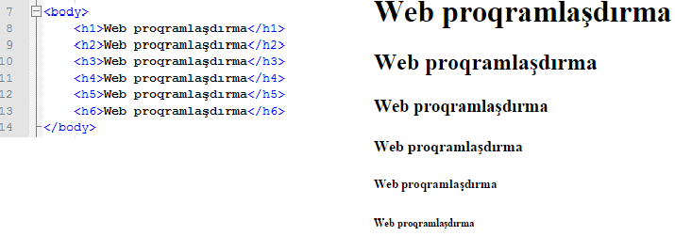
Mövzu başlıqlarında istifadə edilən <hx> teqləri fərz edək ki, qalın yazı tipi ilə görünür və özündən sonra gələn məzmunlar alt sıradan davam edir. Bundan başqa, öz aralarındakı sərhədə görə fərqli ölçülərə malikdirlər. Aşağıdakışəkildə <h1> teqindən başlayıb <h6> teqinə qədər olan başlıqları və brauzerdəki fərz edilən ölçüləri görə bilərsiniz.

Şəkil 1.6 Mövzu başlıqları
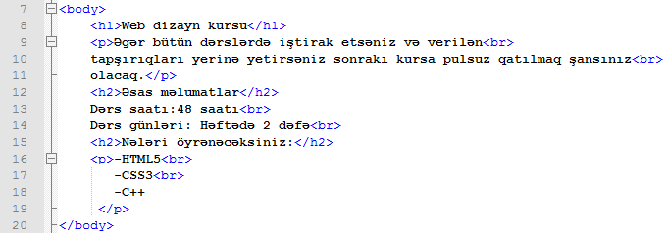
Nümunə üçün, web dizayın kursu ilə bağlı bir səhifə hazırladığımızı düşünsək, aşağıdakı kimi mövzu başlıqlarından istifadə edə bilərsiniz.

Şəkil 1.7 Başlıq teqlərinin istifadəsi
Yuxarıdakı kodları yazıb işə salsanız aşağıdakı görüntünü əldə edərsiniz.
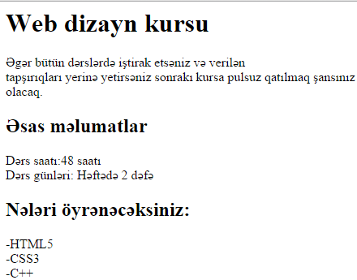
Şəkil 1.8 Kodların brauzerdə görünüşü
Bəzi hallarda bir-biri ilə bağlı olan başlıqlar və alt başlıqlar qruplaşdırıla bilər. mövzu başlıqlarını qruplaşdırmaq üçün <hgruop> əmrindən istifadə edilir. Hər bir <hgruop>teqinin içərisində ən azı 2 ədəd başlıq teqi olmalıdır.
Aşağıdakı kodlarda <h1> və <h2> başlıqları bir-biri ilə bağlı olduğu üçün eyni qrupa daxil edilmişdir. Buradakı <h1> teqi qəzetlərdəki başlıq kimi funksiyonal göründüyü halda, <h2> teqi alt başlıq kimi görünür.
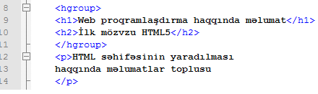

Şəkil 1.9 Başlıqların qruplaşdırılması

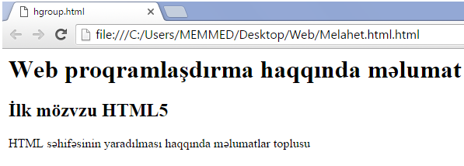
Yuxarıdakı kodların brauzerdəki görünüşü aşağıdakı kimi olur:

Şəkil 1.10
Eyni qrup daxilində yer alan başlıq məlumatları axtarış mühərriklərinə daha yaxşı məlumat verir və əlaqədar məzmunun daha üst sıralarda yer almasını təmin edir.

12.ÜMUMİ SƏHİFƏ NİZAMI
(SƏHİFƏ BÖLÜMLƏRİ)
Nə qədər xüsusi bir web səhifəsi hazırlayırsınız, hazırlayın, web səhifələri adətən xətləri ilə bir-birinə bənzəyirlər. Adətən, web səhifələrinin ən üstündə bir loqo və əsas menyu olur. Səhifə ortasında oxunmalı olan məzmun olarsa, bunun solunda və ya sağında əlaqəli bir yan menyu olur. Səhifənin ən altında isə ümumiyyətlə müəllif haqqları və əlaqə ilə bağlı məlumatlar yer alır.
Çox fərqli səhifə dizaynları ilə qarşılaşma şansınızın olmasına baxmayaraq, klassik bir səhifənin ümumi quruluşu alınır:
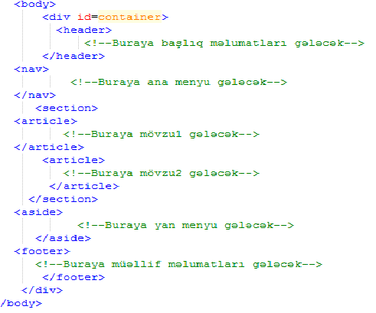
Şəkil 1.0 Səhifə quruluşunu yaradan teqlər
Yuxarıda görünən ümumi səhifə nizamını əldə etmək üçün HTML5 dilində header,nav, article, section, aside, footer və div əmrlərindən istifadə edilir. HTML4 və XHTML1 variantlarındaheader, nav, article, section, aside, footer əmrləri olmadığı üçün ancaq div əmrindən istifadə edilirdi. Əvvəlki mövzulara nəzər salsanız, div əmrindən başqa burada bəhs edilən əmrlərə qısaca toxunmuşduq. div əmri ümumi səhifə quruluşunda istifadə edilən logo, menyu, yan menyu və səhifə altı bölümlərini tərtib etmək üçün istifadə edilirdi. div əmri semantik yəni məna elmi kimi bir əmr deyildir, buna gör də lazım olmadığı müddətdə istifadə edilməməlidir.
Bu kodlarheader, nav, section, aside və footer teqləri div teqinin içində yazılmalıdır. Burada istifadə edilən div teqi CSS ilə yoxlanılaraq səhifə ilə bağlı bəzi nizamlar edilə bilər. Məsələn; səhifənin ekranın tam ortasında durmasına div teqinə CSS əmrini tətbiq etməklə nail olmaq olar. Yuxarıdakı kodlara <html> və <head>teqlərini də əlavə etdikdən sonra səhifəni işə salsaq səhifənin boş olduğunu görərik. Səhifə boş gəlir ona görə ki, heç bir məzmun əlavə etməmişik. Yuxarıda istifadə olunan HTML kodlarısəhifənin müxtəlif bölgələrini yaradırlar və yalnız bir tam vəzifəni yerinə yetirirlər. Məsələn, <aside>teqinin içinə qoyulan məzmun CSS kodları ilə səhifənin sağına və ya soluna yerləşdirilir.

12.1 Başlıq bölümünün hazırlanması
Burada bəhs edilən başlıq, daha əvvəl bəhs edilən səhifə başlığı (titile) ilə qarışdırılmamalıdır. Səhifə başlığı, yəni <title> teqi, axtrış mühərriklərinə məlumat vermək məqsədi ilə istifadə edilirsə, <header> teqi səhifənin ən üst hissəsini dizayn etmək və izləyiciyə göstərmək üçün istifadə edilir.
Web səhifələrində olan logo, şüar və başqa elementlər səhifənin ən üstündə görünür və səhifənin bu hissəsinə header, yəni başlıq ya da üst hissə deyilir. Üst hissədə olan bütün elementlər <header> teqi içərisində yazılır. Beləcə, <header> teqinə tətbiq ediləcək CSS əmrləri ilə müxtəlif vizuallaşdırma işləri görülə bilər.
Kollec logosunu və şüarının olduğu bir başlıq bölümünü aşağıdakı kimi kopyalaya bilərsiniz.
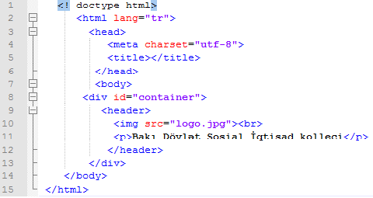

Şəkil 1.1Səhifənin başlıq hissəsi
Yuxarıda görünən kodlarda <header> teqinin içinə <img>, <br>, <p> teqləri yerləşdirilmişdir. Kollec logosunu göstərmək üçün <img> teqindən istifadə edilməlidir. <img> teqinin src xüsusiyyəti ilə logonun fayl adı müəyyənləşdirilmişdir. Burada diqqət edilməli mövzu, dizayn etdiyiniz web səhifəsi ilə logo faylının eyni qovluq içində olmasıdır, əks təqdirdə rəsm görünməz. <img> teqini sonrakı mövzularda ətraflı öyrənəcəyik. İndilik bu qədər məulmat bəs edir, çünki, mövzumuz şəkil deyil. <img> teqindən sonra gələn <br> teqi alt sətirə keçmək üçündür. Alt sətirdə də <p> teqi olur. Bu teqin içində şüarımız vardır.
Sizin istifadə etdiyiniz logoya və logo ölçüsünə görə, fərqli nəticələr əldə edə bilərsiniz. Logo ölçüsünü dəyişdirmək üçün Photoshop, Fireworks və ya Paint.NETkimi bir görüntü işləmə proqramından istifadə edə bilərsiniz. Logonuz yoxsa internetdən hər hansı bir logonu yükləyib istifadə edə bilərsiniz.
“Logo”nu səhifənin ortasına və ya sağına almaq şansınız var, lakin bu cür əməliyyatları etmək üçün CSS bilməlisiniz. Hələki, logomuz fərz edilən ölçüləri ilə qalsın, CSS öyrəndikdən sonra vizuallaşdırma ilə bağlı əməliyyatlar edərək logonun yerini dəyişdirə biləcəyik.
<header> teqi ancaq səhifə başlığı bölümündə istifadə edilməz, məqalələrdəki başlıqları da göstərmək üçün istifadə edilir. Aşağıdakı nümunədə məqalənin başlığını göstərmək üçün <header> teqi istifadə edilmişdir.
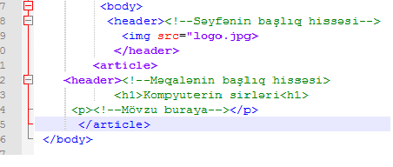
Şəkil 1.2 Səhifə başlığı və məqalə başlığı üçün istifadə olunan<header> teqləri
Yuxarıdakı məqalənin başlığı <h1> teqi içinə alınaraq böyük görünməsi təmin edilmiş, bundan başqa, semantik <header> teqi ilə axtrış mühərriklərinə bu bölümün başlıq olduğu göstərilərək əhəmiyyəti vurğulanmışdır.

12.2 Menyu bölümünün hazırlanması
Menyular sayt içində və ya səhifə içində gəzmək üçün təşkil olunmuş stukturlardır. Yaxşı bir saytda ən az 2 menyu olmalıdır. Bunlar, səhifənin üstündə və ya yanında yer alan əsas menyu, məzmunla bağlı mövzulara müraciət təmin edən yan menyu (aside) və saytdakı əhəmiyyətli səhifələrə müraciəti təmin edən alt menyu (footer) ola bilər. Səhifə içi və sayt içi linklər SEO baxımından da çox əhəmiyyətli olduğu üçün üzərində diqqətlə durulmalı və çəkinmədən dizayın edilməlidir.
HTML5-dən əvvəl menyu bölümlərinin hazırlanması üçün <div> teqindən istifadə edilirdi. HTML5 ilə bərabər menyu bölümlərinin hazırlanması üçün <nav> teqi inkişafetdirilmişdir. Daha əvvəl də öyrəndiyimiz kimi, <nav> teqi semantik bir əmrdir və axtarış mühərriklərinə bölümün bir menyu olduğunu bildirir. Menyular axtarış mühərrikləri üçün əhəmiyyətlidir, çünki, məlumatlara müraciəti təmin edər. Bu səbəblə, axtarış mühərrikləri menyu bölümündəki məlumatları verilənlər bazalarına qeyd edərlər. Faylı ilə sayt içindəki məlumatların axtarış mühərriklərində üst sıralarda görünməsini təmin edilir.
Əgər səhifənizin <header> bölümündə bir menyu dizayn edirsinizsə, kodlarınız aşağıdakı kimi ola bilər.
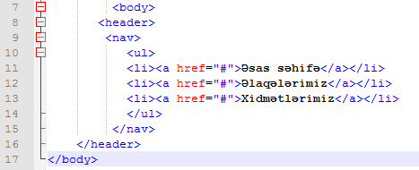
Şəkil 1.3 Gəzinti menyusu və<nav> əmri
Menyu hazırlamaq üçün <ul>, <li>, <a> əmrlərindən istifadə edilir. Buradakı <ul> və <li> əmrləri siyahı yaratmaq üçün istifadə edilərkən, <a> əmri bağlantı/link hazrılamaq üçün istifadə edilir. <a> teqinin href xüsusiyyəti bağlantının ünvanını bildirir. Biz hələ lazımi səhifələri dizayn etmədiyimiz üçün href= “#” yazaraq bağlantının boş olduğunu göstəririk.
Yuxardakı kodları işə salsanız aşağıdakı kimi bir nəticə əldə edə bilərsiniz.
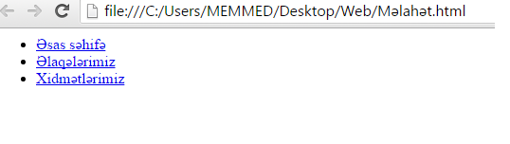

Şəkil 1.4 Menyunun görünüşü
Yuxardakı menyu görüntü olaraq çox yaxşı görünməsə də, texniki olaraq bir menyu əldə etmiş olduq. Sonrakı bölümlərdə öyrənəcəyimiz CSS əmrlərindən istifadə edərəksiyahı şəklində görünən linkləri üfüqi və ya şaquli menyulara çevirəcəyik. İndilik bu qədəri işimizi görəcəkdir. Gördüyünüz kimi, CSS bilmədən heç bir şey edə bilmirik...
Əgər məqsədimiz bir yan menyu hazırlamaqdırsa, <aside> teqi içində <nav> teqindən istifadə edərək bir yan menyu yarada bilərsiniz. Həm <aside>, həm də <nav> teqləri semantik əmrlərdir və axtrış mühərriklərinə bölümün bir menyu olduğunu və daha çox əhəmiyyət verilməli olduğunu göstərirlər. Yan menyunu hazırlamaq üçün aşağıdakı kodlar istifadə edə bilərik:
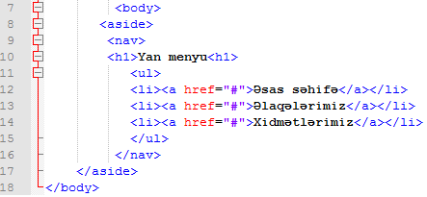

Şəkil 1.5 Yan menyunun hazırlanması
Yuxarıdakı kodların işləməsi nəticəsində aşağıdakı görüntünü alarıq:
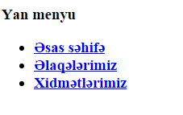
Şəkil 1.6 Yan menyunun görünüşü
Yan menyunu təşkil edən HTML kodlarını yazdıqdan sonra CSS əmrlərindən istifadə edərək menyunu səhifənin sağına və ya soluna çəkə bilərik. Menyunun yerini təyin etdikdən sonra, yenə CSS əmrlərindən istifadə edərək menyunu formalaşdıra bilər və görüntüsünü dəyişdirə bilərik.

12.3 Məzmun bölümünün hazırlanması
İzləyicilərin web saytınıza gəlməsinin əsl səbəbi saytınızdakı məzmunlardır. Bu məzmunlar hər hansı bir mövzu haqqında məlumat verən bir məqalə ola biləcəyi kimi, həm də saytınızdakı məhsullar və xidmətlər də ola bilər.
Məzmun bölümünün hazırlanması üçün <section> və <article> əmrlərindən istifadə edilir. Əgər məzmun bölümündə bir məqalə olacaqsa, məqaləni <article> teqi içinə yaza bilərsiniz. Əgər məzmun bölümündə birdən çox məqalə olacaqsa, məqalələr <article> teqi içinə, <article> teqi də <section> teqi içinə alına bilər.
Aşağıdakı kodları klassik bir web səhifədə olmalı olan bölümləri və məzmun bölümünü təşkil edən <section> və <article> əmrlərini görə bilərsiniz.
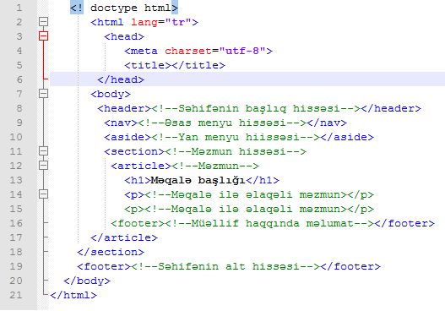

Şəkil 1.7Məzmun bölümünün hazırlanması
Yuxarıdakı kodlarda görünən <section> teqinin içində birdən çox <article> teqi ilə birdən çox məqalə ya da məzmun daxil edə bilərsiniz. <article> teqi içində mətn, şərh, səs və ya video kimi elementlər ola bilər.
<article> teqi içində <h1> teqindən istifadə edərək məqalə başlığını daha diqqət çəkici vəziyyətə gətirə bilərsiniz. Mətinləri <p> teqinin içinə, digər məzmunları əlaqədar teqlərin içinə yaza bilərsiniz. Son olaraq <footer> teqinin içinə yazıçı haqqındakı məlumatları yaza bilərsiniz.

12.4 Səhifə altı bölümü
Səhifənin ən altında olan və footer adlandırılan bölümü hazırlamaq üçün <footer> teqindən istifadə edilir. Ancaq, əvvəlki nümunədə də gördüyünüz kimi <footer> teqi sadəcə səhifə altı bölümünü hazırlamaq üçün deyil, məqalələrin ən altında olan yazar məlumatlarını və ya menyuların ən altında olan müəllif haqqı və başqa məlumatları göstərmək üçün də istifadə edilir.
Bir səhifənin ən altında olan footer hissəsini hazırlamaq üçün aşağıdakı kodlardan istifadə edə bilərsiniz.
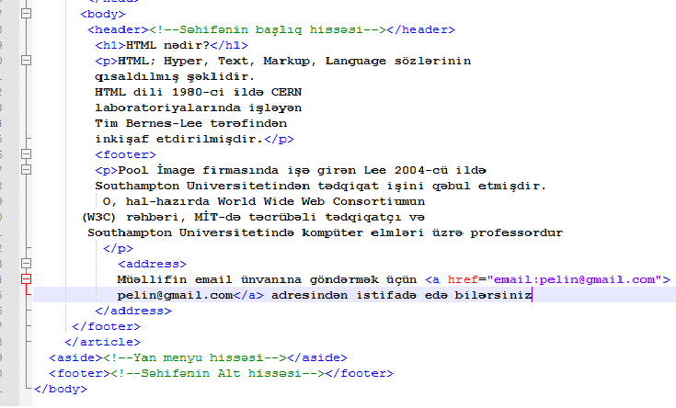

Şəkil 1.8 Səhifə altı bölümü
Yuxarıdakı kodların işləməsi nəticəsində aşağıdakı nəticəni alarıq:
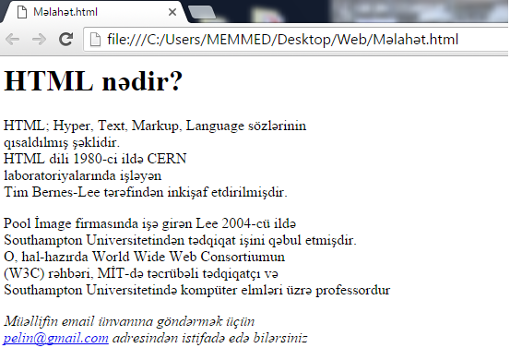
Şəkil 1.9 Səhifənin alt hissəsi
Əldə edilən nəticə vizual olaraq çox ürək açıcı görünməsə də, daha sonra öyrənəcəyiniz CSSəmrləri ilə çox gözəl bir görünüşə sahib səhifə alt bölümləri dizayn edə biləcəyik. İndilik işin məntiqini öyrənməyimiz kifayət edəcək.
<footer> teqiancaq səhifə altı bölümləri hazırlamaq üçün istifadə edilmir. Məqalə və menyuların alt məlumatlarını saxlamaq üçün də istifadə edilir. Yuxarda kodlarda bir məqalənin yazar və əlaqə məlumatlarını saxlayan <footer> teqini görə bilərsiniz.
<footer> teqinin içində <p> teqindən istifadə edilərək yazıçı haqqında qısa məlumat verilmiş, <address> teqi ilə də yazıçının email ünvanı işarə edilmişdir.

12.5 Səhifə bölümlərinin kodlanması
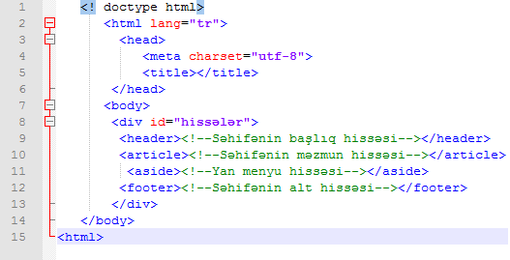
Yuxarıda bəhs etdiyimiz hissələri və bunların kodlanmasını anlamaq çox əhəmiyyətlidir. Çünki, bir web səhifəsinin onurğa sümüyünü burada bəhs edilən bölümlər təşkil edir. Yuxarıda bəhs edilən quruluş hazırlandıqdan sonra <div> və ya əlaqədar əmrlərdən istifadə edilərək yeni bölümlər hazırlana bilər və səhifə daha çox zəngin hala gətirilə bilər.Öyrəndiyimiz məlumatlar əsasında bir səhifə yaratmış olsaq aşağıdakı kodlardan istifadə edə bilərik:

Şəkil 1.10 Səhifə hissələrinin kodları

Çox İstifadə Edilən Xüsusiyyətlər
Hər nə qədər ikinci hissədə öyrənmiş olsaq da, sizə HTML dilinin ən əsas iki qaydasını xatırlatmaq istəyirəm.
1. HTML əmrləri əsas olaraq bir açılış teqi, bir bağlanış teqi və məzmundan ibarətdir. Teqlərin yazılışından göründüyü kimi bütün açılış teqi mütləq bağladılmalıdır. Əks halda əmr düzgün işləməyə bilər. Açılış və bağlanış teqi içində qalan məzmun bu əmrdən təsirlənir və gözlənilən vəzifəni yerinə yetirir.
2. Hər HTML teqinin özünə məxsus xüsusiyyətləri var. Məsələn, teqlərin “id” xüsusiyyəti ilə bağlı teqə bir ad verilməsini və onu digər teqlərdən fərqləndirməsini təmin edərkən “style” xüsusiyyəti teqlərin görüntüsünü və mövzusunu dəyişdirir. Əgər diqqət yetirilərsə, bu xususiyyətə təyin edilən dəyər dırnaq içində yazılır.
Yuxarıdakı mövzuları yada saldıqdan sonra gələk HTML əmrlərinin xüsusiyyətlərinə... Adından da məlum olduğu kimi bu xassələr HTML əmrlərinin bəzi keyfiyyətlərini müəyyənləşdirmək və ya dəyişdirmək üçündür. Nümunə olaraq, <p> teqi paraqraf qurmaq üçün istifadə olunur. Əgər bu paraqrafa müəyyən bir ad verib bu addan istifadə edərək bəzi əməliyyatlar aparmaq istəsəniz id xüsusiyyətindən istifadə edə bilərsiniz. <p id = “məlumat”> …</p> əmrləri ilə hazırladığımız <p> teqinə məlumat adını vermiş olarsınız. Bu ad/idsayəsindəCSS və ya Javascript əmrlərindən istifadə edərək paraqraf ilə bağlı əməliyyatlar apara bilərsiniz.
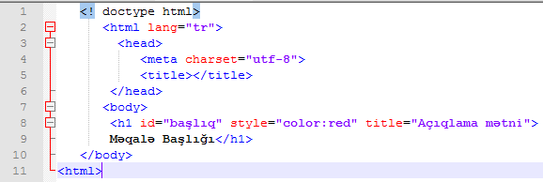
Aşağıdakı kodlarda id, style, title xüsusiyyətlərinin istifadəsinə nümunə görə bilərsiniz. Eyni HTML əmri içində ancaq bircə xüsusiyyətdən istifadə edə biləcəyiniz kimi birdən çox xüsusiyyətdən də istifadə edə bilərsiniz.

Şəkil 1.11 Xüsusiyyətlərin istifadəsi
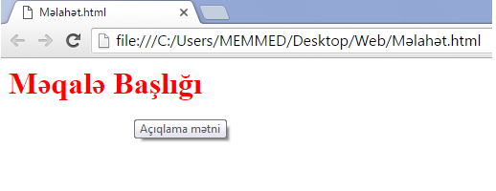
Yuxarıdakı kodları işlətsək aşağıdakı kimi nəticəni alarıq.Əgər kursoru başlıq üzərinə gətirsək title=”Açıqlama mətni” xüsusiyyətinə əsasən bir qutu çıxar və qutunun içində Açıqlama mətni yazılar.Digər xüsusiyyət olan style=”color:red” əmrinə əsasən başlıq mətni qırmızı görünər.

Şəkil 1.12 Xüsusiyyətlərin HTML əmrinə təsiri

CSS və ya Javascript xüsusiyyətlər ortaq xüsusiyyətlərdir və bütün HTML əmrlərində istifadə edilə bilər. Bu xüsusiyyətlərdən başqa ancaq müəyyən HTML əmrlərində istifadə edilən xüsusiyyətlər də vardır. Bu cür xüsusiyyətləri əlaqədar HTML əmri ilə bərabər öyrənəcəyik.Düşünürəm ki, indilik bu qədər məlumat bəs edər. Qarşıdakı mövzularda yuxarıda bəhs edilən xüsusiyyətlərdən çox istifadə edəcəyik və yeni HTML əmrləri öyrəndikcə yeni xüsusiyyətlər də öyrənib bu mövzunu möhkəmləndirəcəyik.

13.MƏTN VƏ SİYAHI ƏMƏLİYYATLARI
13.1 Paraqraf yaratmaq
Heç şübhəsiz bir web səhifəsində ən çox yer alan elementlərdən biri paraqrafdır. Paraqraflar bir-birləri ilə bağlı mövzu və cümlələri cəmləyirlər və axtarış mühərriklərinin ən sevdiyi şey olan mətn haqqında məlumatları tapırlar.
Axtarış mühərriklərinin ən sevdiyi məzmun mətnlər olduğu üçün mətn və paraqraflar üzərində xüsusilə durmalı və mümkün qədər semantik (yəni, axtarış mühərriklərinə semantik məlumatı verən) HTML əmrlərindən istifadə olunmalıdır. <p> teqi onsuz da semantik bir HTML əmridir və axtarış mühərriklərinə mövzunun bir-biri ilə əlaqəli cümlələrdən ibarət olduğunu, yəni mətnlərdən əmələ gəldiyini bildirir.
Paraqraflara id xüsusiyyətindən istifadə edərək misilsiz bir ad verilə bilər və bu adla dəyişik CSS, ya da Javascript əmrləri tətbiq olunar. Ayrıca, class xüsusiyyətindən istifadə edərək müəyyən bir ada sahib olan CSS əmr qrupu tətbiq olunar. Bununla bərabər, style xüsusiyyəti ilə HTML teqinin içinə CSS əmri yazılaraq formalandırma edilə bilər.
HTML 4-də paraqrafların şriftini, ölçüsünü, rəngini, sola, ortaya, və ya sağa xətlənməsini HTML əmrləri ilə dəyişdirə bilirdik. HTML 5-də bu əmrlər ləğv olunmuş, formalandırma əməliyyatlarının çoxu CSS əmrlərinə verilmişdir. Ümumiyyətlə, tövsiyyə edilən iş class xüsusiyyətindən istifadə edərək müəyyən bir CSS əmr qrupunu tətbiq etmək və beləliklə, paraqrafların formalandırmasını təmin etməkdir. Hələki, CSS-i bilmədiyimiz üçün bu mövzulara bu başlıq altında çox baxmayacağıq. Amma, CSS-i öyrəndikdən sonra paraqrafların yazı tipinin, ölçüsünün və rənginin müəyyənləşməsiylə bağlı tətbiqatlar edəcəyik.
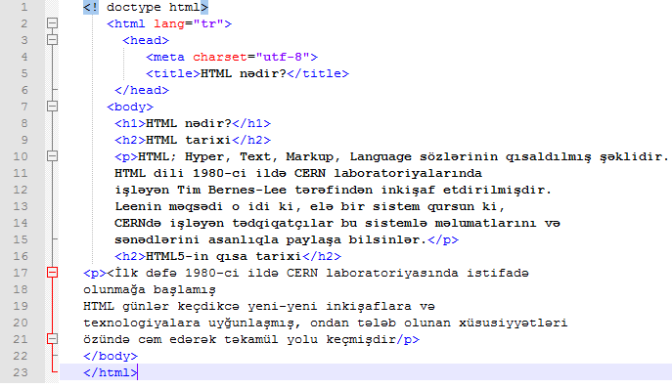
Yeni bir paraqraf əmələ gətirmək üçün <p> teqindən istifadə olunur. Eyni paraqrafın alt sətirinə keçmək üçün isə <br> teqindən istifadə olunur. HTML 4-də alt sətirə keçmək üçün <br/> teqindən istifadə olunduğu halda, HTML 5-də bölüm işarəsi (/) istifadəçinin ixtiyarına verilmişdir. Yəni, həm <br/>, həm də <br> işarəsini yaza bilərsiniz. Nümunə kodlarda <hx> teqlərinin <p> teqləriylə istifadəsini görə bilərsiniz. Burda “x” yerində 1-6 arasında dəyərlər ala bilər.

Şəkil 1.0 Paraqraf yaratmaq
Yuxarıdakı kodların işləməsi aşağıdakı görüntünü verir:
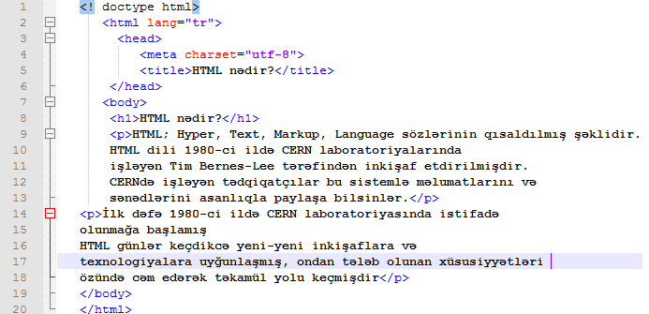
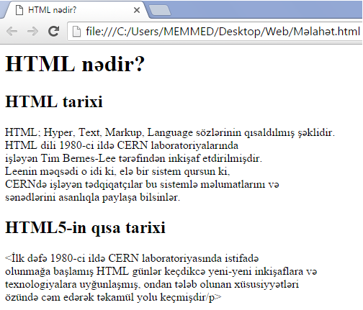
Şəkil 1.1 Paraqrafların görünməsi
Artıq, bir paraqrafın bir-biri ilə əlaqəli cümlələrdən yarandığını bilirik. Əgər fərz edilən nizamlarda hərhansı bir dəyişiklik etməsəniz, onda paraqrafların arasında avtomatik olaraq müəyyən bir məsafə boşluq buraxılır.

Şəkil 1.2 Paraqrafların alt-alta istifadəsi
Yuxarıdakı kodların işləməsi aşağıdakı görüntünü verir.
Brauzer pəncərəsinin genişliyinə görə paraqrafdakı sətir sayı dəyişə bilər. Pəncərəni daraltsanız paraqrafın sətir sayının artdığını görə bilərsiniz, çünki sətirə sığmayan sözlər avtomatik olaraq həmin paraqrafın alt sətirinə göndərilir.
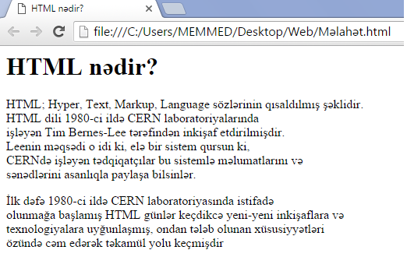
Şəkil 1.3 Paraqrafların alt-alta görünüşü
Əgər eyni paraqrafın alt sətrinə keçmək istəsəniz <br>teqindən istifadə edə bilərsiniz. Bu kodlarda sətirlər brauzer pəncərəsinə çatmadan, yəni sağ tərəfə dirənmədən alt sətirə göndərilir.
HTML 5 birlikdə <br> teqinin yanına <wbr> teqi də gəlmişdir. <br>teqi özündən sonra gələn məzmunları alt sətirə göndərdiyi halda, <wbr> teqi özündən sonra gələn məzmunları eyni sətirə sığmadığı halda alt sətirə göndərir.

13.2Mətn Formalaşdırma
HTML 5 əməliyyatlarında mətn formalaşdırma (ölçü, rəng, şrift dəyişdirmə, xətləmə) əməliyyatları hər nə qədər CSS ilə həyata keçirilsə də, qalınlaşdırma və ya əymə kimi bəzi əməliyyatları HTML əmrləri ilə edə bilərsiniz. Mətinlərdə qalınlaşdırmaq üçün <b>, və ya <strong> kodundan istifadə edə bilərsiniz. <b> teqi yalnız mətnin brauzerdə qalın görünməsini təmin etdiyi halda, <strong> teqi mətni həm qalın göstərir, həm də axtarış mühərriklərinə bu mətnin vacib olduğunu bildirir. Bu səbəbdən mətnləri qalınlaşdırmaq üçün SEO-ya görə <strong> əmrindən istifadə olunmalıdır. Mətnləri əyik etmək üçün <i>, və ya <em> teqi işlədilə bilər. Eyni <strong> əmrində olduğu kimi <i>teqi mətnləri ancaq əyri edir, <em> teqi isə həm əyri edir, həm də axtrış mühərriklərinə bu mətnin əhəmiyyətli olduğunu bildirir. Axtarış mühərriklərinə əhəmiyyətli olaraq bildirilən mətnlər axtarış mühərriklərinin verilənlər bazalarına qeyd edilir və axtarış nəticələrində daha yuxarıda görünürlər. Mətnlərin altını xətləmək üçün <u> teqindən istifadə edilir.
Aşağıdakı kodlarda <strong> , <em>, <u> teqlərinin istifadəsini görə bilərsiniz.
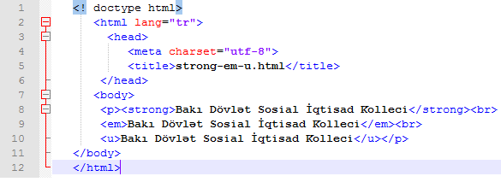
Şəkil 1.4 Qalın, əyri və altdan xətt əmrləri
Kodların işləməsi nəticəsində aşağıdakı görüntünü əldə etmiş olarıq:
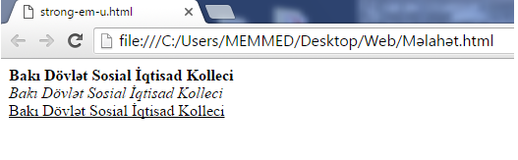
Şəkil 1.5 Kodların nəticəsi

İstinad və Sitatların qeyd edilməsi
Bir insanın, firmanın, təşkilatın, oyunun, kitabın, qəzetin, filmin və başqa şeylərin adını vurğulamaq və ya istinad vermək üçün <cite> əmrindən istifadə edə bilərsiniz. Aşağıdakı kodla<cite> əmrinə nümunə gör bilərsiniz.
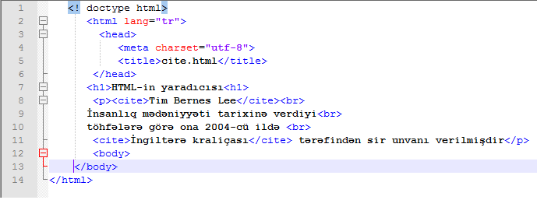
Şəkil 1.6 <cite> əmri

Kodların işləməsi aşağıdakı nəticəni verər:
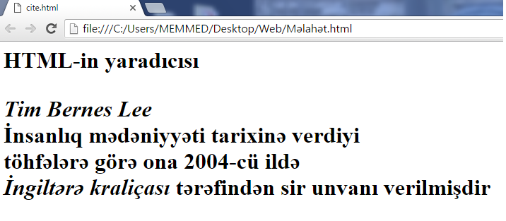
Şəkil 1.7 Kodların nəticəsi
Müəyyən bir mətndən və ya başqa bir əsərdən götürmə etsəniz və mətnin digər paraqraflara görə daha çökük görünməsini istəyirsinizsə <blockquote> əmrindən istifadə edə bilərsiniz.

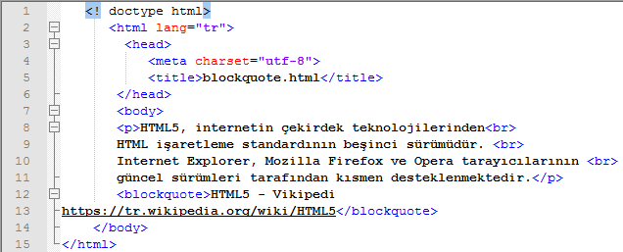
Şəkil 1.7 <blockquote> əmrinin istifadə olunması
Kodların işləməsi nəticəsində aşağıdakı görüntünü əldə etmiş olarıq:
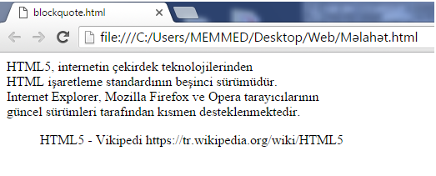
Şəkil 1.8 Kodların nəticəsi

13.3 Mətnlərin Vurğulanması
Bəzi hallarda əhəmiyyətli mətnlərə daha çox diqqəti çəkmək üçün onların üstünü sanki fosforlu qələmlə xətləyə bilərsiniz. İmtahanlara hazırlaşarkən vacib məlumatların üstündən fosforlu qələmlə xətt çəkilməsi kimi bir mənzərə yaranar. Belə bir əməliyyat üçün <mark> teqindən istifadə olunur. Bu teqlə əhəmiyyətli mətnləri daha çox göstərmək olar. Aşağıdakı kodlarda <mark> əmrindən istifadə edərək bəzi mətnlərin vurğulu edilməsini görə bilərsiniz.
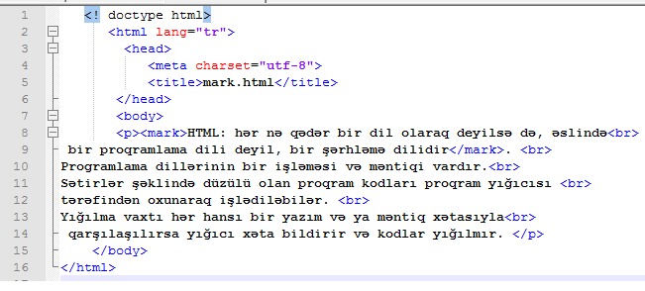

Şəkil 1.9<mark> əmrindən istifadə olunması
Yuxarıdakı kodları işlətsəniz aşağıdakı kimi bir görüntü əldə edəcəksiniz; <mark> teqi içində olan mətnlər sarı rənglə vurğulanır.
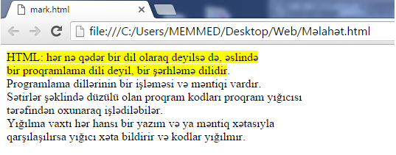
Şəkil 1.10 Kodların nəticəsi

Qısaltma və Terminlərin İfadə edilməsi
Web səhifələrinin məzmunlarında A. B.D, A.B, D.E. Ü və ya E. Ü kimi bəzi qısaltmalardan istifadə olunur. Bu qısaltmaların mənalarını bilmək üçün <abbr> teqindən faydalana bilərsiniz. Aşağıda <abbr> teqinə nümunə kodlar görə bilərsiniz.
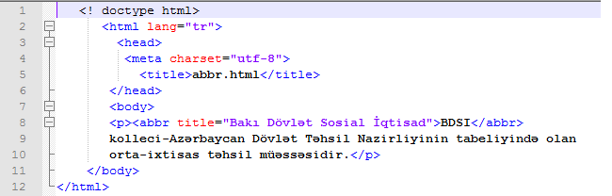
Şəkil 1.11<abbr> teqindən istifadə olunması
Əgər siçanınızı BDSİ və ya əlaqədar mətnin üzərinə aparsanız, title xüsusiyyətiylə ifadə edilən açıqlamanı görə bilərsiniz.
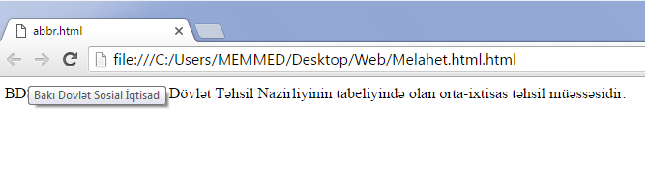
Şəkil 1.12 Kodların nəticəsi
Əgər mətinlərinizdə müəyyən terminlərdən istifadə etməklə bunların açıqlamasını vermək istəyirsinizsə, həmin termini <dfn> teqinin içinə qoyaraq açıqlamalarınızı axtarış mühərrikləri üçün uyğun hala gətirməlisiniz. <dfn> teqindən istifadə edərkən diqqət etməli olduğunuz məsələ , sadəcə açıqlama edilən terminin <dfn> teqinin içinə alınması və açıqlamanın həmin teqin yaxınına yazılmasıdır. Aşağıdakı kodda <dfn> teqinin istifadəsini görə bilərsiniz.
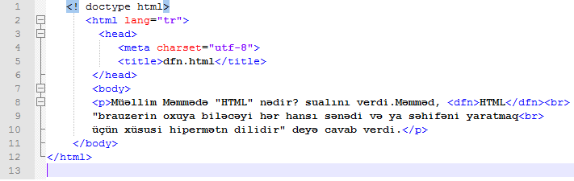
Şəkil 1.13 <dfn> teqinin istifadəsi
Yuxarıdakı kodların işləməsi nəticəsində aşağıdakı görüntünü alarıq:
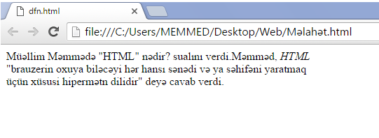
Şəkil 1.15 Kodların nəticəsi

Alt və Üst Simvol İstifadəsi
Mətnlərinizdə alt və üst simvollar yaratmaq üçün sıra ilə <sub> və <sup> teqləri istifadə olunur. Alt simvol əsas mətnin altında bir mətn yaradarkən, üst mətn üzərində bir mətn yaradır.
Əgər web səhifənizdəH₂O kimi bir mətn göstərmək istəyirsinizsə kodlarınızı H<sub>2</sub>O şəklində yaza bilərsiniz. Əgər məqsədiniz 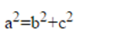şəklində bir mətn göstərməkdirsə, kodlarınızı
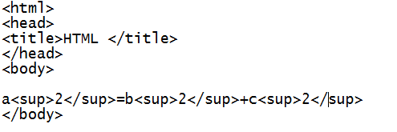
şəklində yaza bilərsiniz.
Aşağıdakı kodlarda <sub> və <sup> teqləriylə əlaqəli nümunələri görə bilərsiniz.
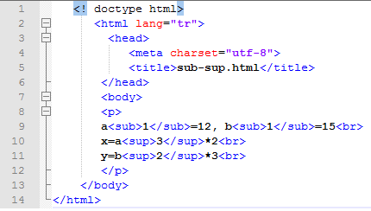
Şəkil 1.16 <sub> və <sup> teqləri
Yuxarıdakı kodların işləməsi nəticəsində aşağıdakı görüntünü alarıq:
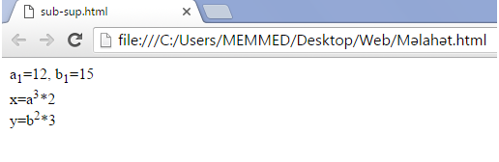
Şəkil 1.17 Kodların nəticəsi

13.4 Nizamlanmış Mətnlər
Bəzən müəyyən mətnlərin artıq istifadəsiz olduğunu, ya da müəyyən mətnlərin yeni əlavə olunduğunu ifadə etmək istəyə bilərsiniz. Belə hallarda mətnin artıq istifadəsiz olduğunu ifadə etmək üçün <del>, yeni əlavə olunduğunu ifadə etmək üçün isə <ins> əmrindən istifadə olunur. Aşağıdakı kodlarda <del> və <ins> əmrləri ilə bağlı nümunələri görə bilərsiniz.
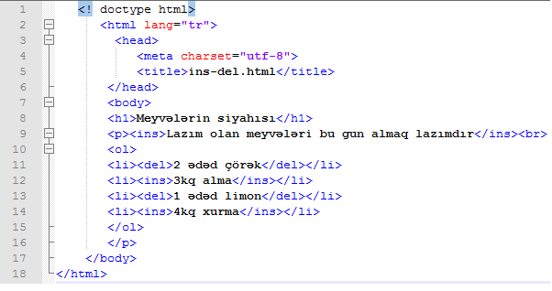

Şəkil 1.18 <del> və <ins> teqləri
İşləyən teqlərin nəticəsinə baxsanız <del> teqi içindəki mətnlərin üstündən xətt çəkildiyi halda, <ins> teqi içindəki mətnlərin altından xətt çəkildiyini görəcəksiniz. Bu görüntüyə baxarkən “2 ədəd çörək” mətninin üstündən xətt çəkildiyi üçün artıq istifadəsiz olduğunu, “3 kq alma” mətninin altından xətt çəkildiyi üçün yeni əlavə olunduğunu başa düşəcəksiniz.
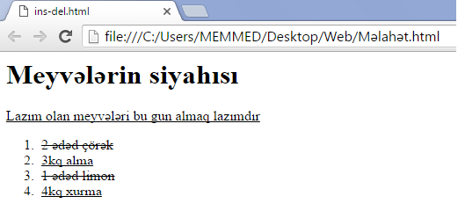
Şəkil 1.19 Kodların nəticəsi

Proqram Kodunun İfadə olunması
Əgər yazdığınız məzmun fayl adı, proqram adı, proqram kodu və başqa elementləri əhatə edirsə, bu elementləri ifadə etmək üçün <code> teqindən istifadə olunur.
Aşağıdakı kodlarda bir web səhifəsinin əsas quruluşu göstərilmək istənmiş və <code>teqinin içinə alınmışdır.
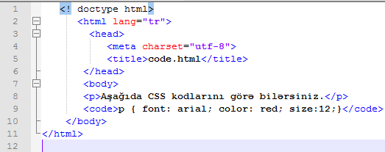
Şəkil 1.20<code> teqinin istifadə olunması
Yuxarıdakı teqlərin işləməsi nəticəsində aşağıdakı kimi bir görüntü əldə edəcəksiniz. Diqqət etsəniz <code> teqi içindəki mətnlərin yazı tipinin fərqli olduğunu görəcəksiniz.
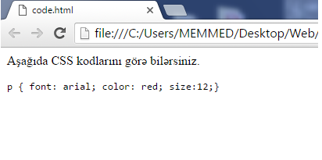
Şəkil 1.21 Kodların nəticəsi
Əgər klaviaturadan girilən məlumat və ya əmrləri bildirmək istəyirsinizsə, <kbd> teqindən istifadə etmək imkanınız var.
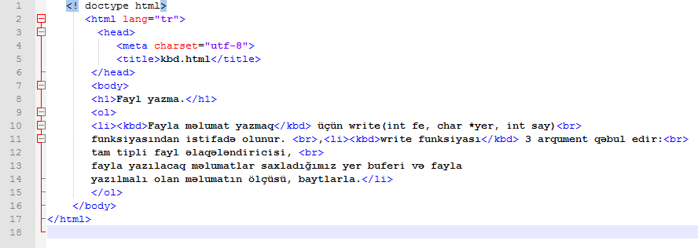

Şəkil 1.22 <kbd> teqi
Kodların çıxışına diqqət edilərsə <kbd> teqi içinə alınan mətnlərin yazı sisteminin fərqli olduğu görünər.
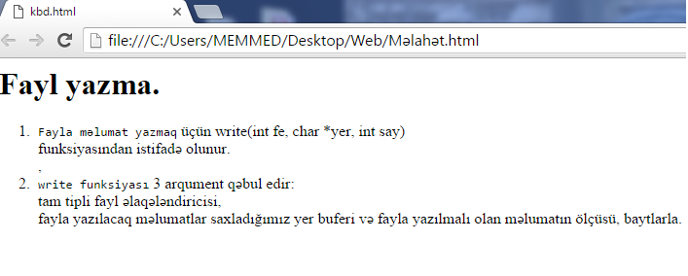
Şəkil 1.23 Kodların nəticəsi

13.5 Ön Formalaşdırma
HTML əmrləri sizin yazdığınız kodları və ya məzmunları brauzerdə eyni yazdığınız kimi göstərməz.Nümunəyə baxaq:
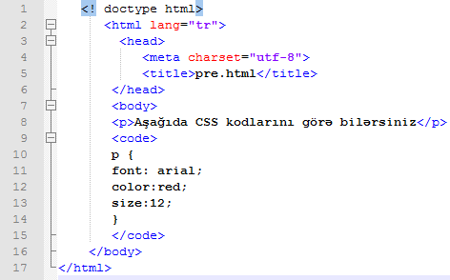
Şəkil 1.24
Yuxarıdakı kodlar diqqət etsəniz <code> teqi içində 5 sətirə yerləşdirilmiş CSS kodları görəcəksiniz.Əgər bu kodları işlətsək aşağıdakı görüntünü alarıq:
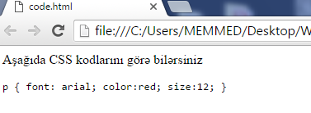
Şəkil 1.25 Kodların nəticəsi
Yuxarıdakı şəkildə göründüyü kimi 5 sətirdə olan CSS kodları tək sətirdə göstərilir.
Bəs kodlarımızı və ya mətnlərimizi eyni yazdığımız kimi necə göstərəcəyik? Bax bu cür vəziyyətlərdə <pre> teqindən istifadə edəcəyik. <pre> teqi içinə alınan hər bir mətn eyni yazdığınız kimi göstərilir. Aşağıdakı kodları yazıb sınaqdan keçirsəniz, nə demək isdədiyimizidaha yaxşı anlayacaqsınız.
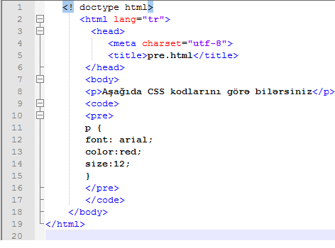
Şəkil 1.26 <pre> teqinin istifadəsi
Yuxarıdakı kodların işələməsi nəticəsində aşağıdakı görüntünü əldə etmiş olarıq:
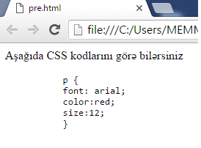
Şəkil 1.27 Kodların nəticəsi
HTML kodlarındakı <pre> teqinin içindəki mətnlər səhifə ortasında və eyni yazdığımız kimi alt – alta görünür. Beləliklə, HTML əmrlərinin içində etdiyimiz ön formalaşdırmanı (preformat) web shifəsində də görə bilərsiniz.

Span əmri
Bəzən müəyyən bir teq içində olmayan söz və ya cümlələrə CSS və ya Javascript əmrini tətbiq etmək istəyərik. Bu halda, əlqədar söz və ya cümlə <span> teqi içinə alınır və id yaxud da class kimi xüsusiyyətlərdən istifadə edərək CSS ya da ki, Javascript əmri tətbiq edilir.
<span> əmri eyni <div> əmri kimi semantik bir əmr deyildir. Xatırlayırsınızsa, <div> teqi səhifəmizdə müəyyən bir bölgü yaratmaq və bu bölgülərin içinə məzmun yerləşdirmək məqsədi ilə istifadə edilir.<span> əmri də kiçik bir bölgə kimidir. İçinə kiçik məzmunlar yerləşdirilir və bu məzmunların formalaşdırılması təmin edilir. Aşağıdakı nümunə kodlarda <span> teqi içinə alınan mətnlərə id və ya class xüsusiyyətləri üzərindən CSS və ya Javascript əmri tətbiq edilərək müxtəlif formalar və ya əməliyyatlar edilə bilər.
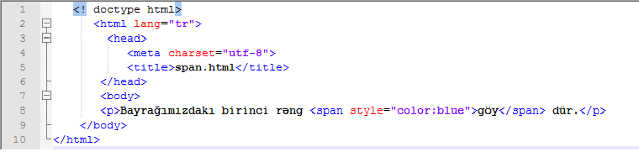
Şəkil 1.28 <span> teqinin istifadəsi
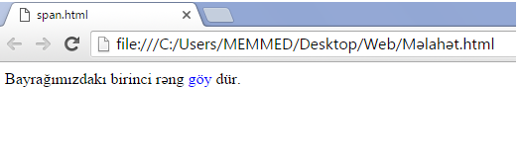
Şəkil 1.29 Kodların nəticəsi
Gördüyünüz kimi, <span> əmri içinə qoyulan mətnlərə avtomatik bir əməliyyat ya da formalaşdırma etməz. <span> teqi içindəki mətnləri ya da başqa şeyləri formalaşdırmaq üçün CSS və ya Javascript işlətməliyik.

Meter və Progress Əmrləri
Müəyyən bir əməliyyatın irəliləmə vəziyyətinin ən yüksək səviyyəsini göstərmək üçün HTML5 ilə birlikdə gələn <meter> və <progress> teqlərindən istifadə edilməlidir. Məsələn; Kollecdə cəmi mühazirə müddəti 90 dəqiqədir. Əgər keçən müddəti <meter> teqi ilə göstərmək istəsəniz aşağıdakı kodlardan istifadə edə bilərsiniz.
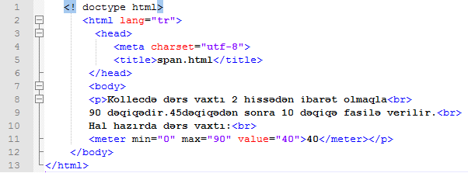
Şəkil 1.30 <meter> teqinin istifadəsi
Yuxarıdakı kodların nəticəsi aşağıdakı kimi olur:
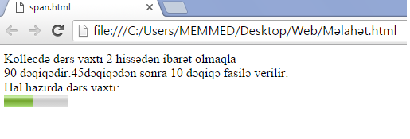
Şəkil 1.31 Kodların nəticəsi
Yuxarıdakı şəkili yaxşıca gözdən keçirsəniz, <meter> teqinin olduğu yerdə 0-90dəqiqə arası dəyərləri göstərən bir çubuq olduğunu görə bilərsiniz. Bizim dəyərimiz (value) 40 olduğu üçün çubuğun dolu qismi ortalara yaxın bir yerdədir. Əgər dəyər 90 olsaydı, çubuğun hamısı dolu (yaşıl) görünəcəkdi. Belə aydın olur ki, <meter> teqinin min xüsusiyyəti minimum dəyəri, max xüsusiyyəti maksimum dəyəri və value xüsusiyyəti isə anlıq dəyəri göstərir.
Əgər brauzeriniz <meter> teqini dəstəkləmirsə, çubuq yerinə <meter> teqi içinə qoyulan mətni, yəni 40 dəyərini görərsiniz.
<meter> teqinə çox bənzəyən başqa bir əmr <progress> əmridir. Bu əmr bizə bir əməliyyatın neçə faizdə baş verdiyini göstərir. Nümunə üçün, bir fayl kopyalamağa başladığınızı düşünün.
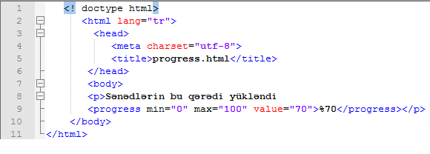
Şəkil 1.32<progress> teqi
Yuxarıdakı kodların işləməsi nəticəsində aşağıdakı görüntünü alarıq:
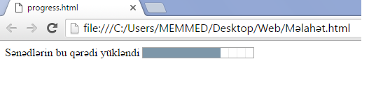
Şəkil 1.33 Kodların nəticəsi

<progress> teqi <meter> teqindən görünüşdə bir az fərqlidir. Əgər brauzer <progress> teqini dəstəkləməzsə çubuq yerinə <progress> teqi içindəki mətn görünər.

13.6 Siyahı Tərtib Etmə
HTML səhifələrində siyahı tərtib etmək üçün <ol>, <ul> teqlərindən istifadə edilir. <ol> teqi “ordered list” sözlərinin qısaldılmış formasıdır və nömrəli siyahı hazırlamaq üçün istifadə edildiyi halda, <ul> teqi “unordered list” sözlərinin qısaldılmış formasıdır və maddə nişanlı siyahı hazırlamaq üçün istifadə edilir. Siyahıdakı hər bir işçini göstərmək üçün <li> teqindən istifadə edilir.
Aşağıdakı nümunədə ayların siyahısını təşkil edən mərhələlər görə bilərsiniz.
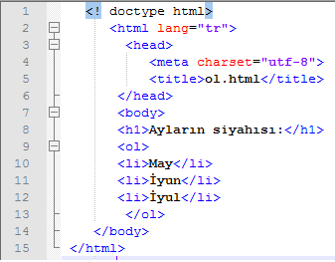
Şəkil 1.34 <ol>və <li> teqlərinin istifadəsi
Yuxarıdakı kodların işləməsi nəticəsində aşağıdakı görüntünü alarıq:
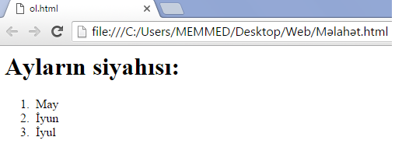
Şəkil 1.35 Siyahının görünüşü
Əgər siyahının 1-dən deyil, məsələn, 3-dən başlamasını isytəyirsinizsə, <ol start= “3”> şəklində bir kod yazaraq start xüsusiyyətindən istifadə edə bilərsiniz. Siyahınızın artan deyil azalan olmasını istəyirsinizsə, <ol reversed= “reversed”> şəklində reversed xüsusiyyətindən istifadə edə bilərsiniz. Əgər rəqəm, hərf ya da rum rəqəmlərinindən istifadə etmək istəsəniz type xüsusiyyətinə A, a, l və ya i dəyərlərini verə bilərsiniz. Məsələn; <ol type= “l”> əmrini yazaraq da rum rəqəmlərindən istifadə edə bilərsiniz. Aşağıdakı kodlarda rum rəqəmləri 3-dən başlayaraq azalan sırada istifadə edilmişdir.
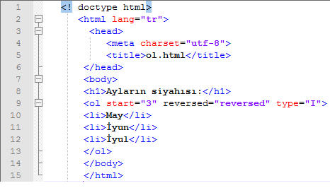
Şəkil 1.36<ol>teqinin xüsusiyyəti
Yuxarıdakı kodların işləməsi nəticəsində aşağıdakı görüntünü alarıq:
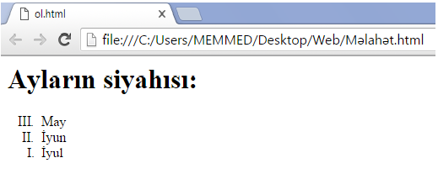
Şəkil 1.37 Siyahının görünüşü
Çox istifadə edilən bir başqa siyahı hazırlama əmri isə <ul> teqidir. <ul> teqi sadəcə maddə formalı siyahılar hazırlamaq üçün istifadə edilmir, eyni zamanda menyu hazırlamaq üçün də istifadə edilir. Menyu hazırlama mövzusu CSS əmrlərini öyrəndikdə işləyəcəyik. Maddə siyahılarda hər bir siyahı işçinin başında dairə, çevrə və ya kvadrat kimi bir simvol olmalıdır. Əgər simvolun növünü təyin etməsəniz, fərz edilən maddə dairədən istifadə edilir. Simvolun növünü dəyişdirmək və ya simvolu tamamilə götürmək üçün CSS əmrini yazmalısınız.

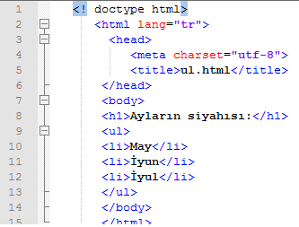
Şəkil 1.38<ul> teqinin istifadəsi
Yuxarıdakı kodların işləməsi nəticəsində aşağıdakı görüntünü alarıq:
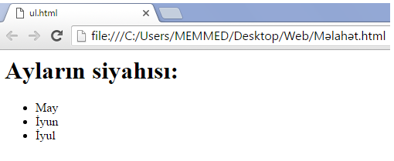
Şəkil 1.39 Siyahının görünüşü
Yuxarıdakı siyahılardan başqa adlandırma siyahısı da hazırlaya bilərsiniz. Adlandırma siyahılarında <dl>, <dt>, <dd> teqlərindən istifadə edilir. Adlandırma siyahıları daha çox nələrisə siyahı etmək və onlar haqqında açıqlama etmək üçün istifadə edilir. Nümunə üçün, fənn kitablarını siyahı etmək və açıqlamalarını yazmaq üçün aşağıdakı kodlardan istifadə edə bilərsiniz.
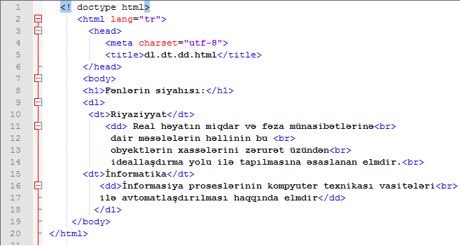
Şəkil 1.40<dl>, <dt>, <dd> teqlərinin istifadəsi
Yuxarıdakı kodların işə salınması nəticəsində aşağıdakı kimi bir görüntü əldə edərsiniz.
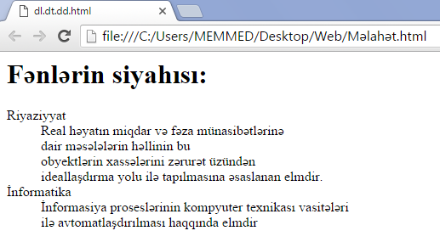
Şəkil 1.41 Kodların nəticəsi
Kodları diqqətlə izləsəniz, <dt> teqinin nəisə siyahı etmək üçün, <dd> teqinin isə nə isə haqqında açıqlama yazmaq üçün istifadə edildiyini görə bilərsiniz.

14. ŞƏKİL ƏMƏLİYYATALARI

14.1 Əsas Qrafik Məlumatı
Web səhifələrindəki şəkillər, piksel adlandırılan kvadratlardan/nöqtələrdən ibarətdir. Bir görüntünün keyfiyyəti, yəni başa düşülməsi 1 inchdəki piksel sayı ilə ölçülür. Başa düşülmə DPİ (Dot Per İnch) vahidi ilə ifadə edilir.Əgər bir görüntü 300 DPİ dəqiqliyinə malikdirsə, o görüntüdə hər inchə 300 piksel düşür. 600 DPİ dəqiqliyinə malikdirsə, bir görüntü, təbii olaraq, daha keyfiyyətlidir, çünki, daha çox pikselə sahibdir.



Şəkil 1.0 Piksel anlayışı
Yuxarıdakı şəkildə sol şəkilin dəqiqliyi 11 DPİ olduğu halda, sağdakı şəklin dəqiqliyi 32 DPİdir. Təbidir ki, 2-ci şəkli daha keyfiyyətli göründüyü halda, 1 şəkli daha künclü görünür. Dəqiqliyi daha da artıraraq daha düzgün görüntülər əldə edə bilərsiniz.
Qrafiklərlə məşğul olduğunuz vaxt aşağıdakı terminlərlə qarşılaşa bilərsiniz. Bu terminlər haqqında əsas səviyyədə məlumata sahib olmanız, web səhifələrindəki uğurunuza təkan ola bilər.
- Dəqiqlik: 1 inchdəki nöqtə/piksel sayıdır. Nə qədər çox olsa, o qədər keyfiyyətli görüntü əldə edərsiniz. Təbidir ki, hər bir piksel RAM yaddaşda müəyyən bir yer tutduğu üçün piksel sayı artdıqcaşəklin ölçsü də artar. Günümüzün manitorları ümumilikdə 72dpi və ya 96dpi dəqiqliyinə malikdir. Yəni şəkillərin dəqiqliyini 300dpi etmənizin heç bir faydası olmayacaq, monitorda 72dpi və ya 96dpi görünəcək. Buna gör də, web səhifələrindəki şəkillərin dəqiqliyi adətən 72dpi edilir.
- Nöqtə məsafəsi: Manitordakı görüntülər piksellərdən/nöqtələrdən ibarətdir. Bu nöqtələr arasındakı məsafə nə qədər az olarsa, görüntü o qədər keyfiyyətli olar. İki nöqtə arasındakı məsafə “dot pitch” vahidi ilə ifadə edilir.
- Rəng dərinliyi: Bir pikselin ala biləcəyi rəng sayını ifadə edir. Nə qədər çox olsa, o qədər yaxşıdır. Məsələn; rəng dərinliyi 16 bit/65000 olan bir manitorda hər piksel 65000 fərqli rəng ala bilər. Rəng dərinliyi nə qədər çox olarsa, o qədər canlı və keyfiyyətli görüntü əldə edərsiniz. Əlbəttə ki, yaddaşda tutduğu yer də artar, yəni fayl ölçüsü böyüyər.
- Kontrast: Rənglər arasındakı kəskinliyi ya da fərqliliyi ifadə edir.
- Təzələmə tezliyi:Ekrandakı görüntünün 1 saniyə içərisində neçə dəfə təzələndiyini göstərir. Nə qədər yüksək olarsa, o qədər yaxşıdır. Əgər təzələmə tezliyi aşağı olarsa, görüntü titrəyə bilər. Buna görə də, xüsusilə qrafik tətbiqlərində təzələmə tezliyi yüksək olan monitorlar satın alınmalıdır.
Qrafik proqramlar çox fərqli formatlarda fayllar buraxırlar. Bir sözlə, çox fərqli fayl formatları ilə qarşılaşa bilərsiniz. Web səhifələrində 3 fərqli fayl formatından istifadə edə bilərsiniz. Bunlar PNG, GIF və JPEG formatlarıdır. Bu fayl formatlarından PNG və JPEG daha çox yüzlərlə rəngin olduğu şəkillər üçün istifadə edilərkən, GIF formatı isə daha çox bir ya da bir neçə rəngin olduğu logo şəkillərində seçilir.
Şəkilləri hazırlamaq üçün istifadə edilən geniş yayılmış görüntü işləmə proqramları bunlardır:
- Adobe Photoshop
- Adobe Fireworks
- GIMP (Pulsuz)
- Paint.NET (Pulsuz)
Wsəhifələrində daha çox GIF və JPEG formatlarından istifadə edilir. GIF və JPEG formatları sıxışdırılmış qat ya da rəng kimi bəzi məlumatların silindiyi şəkil formatlarıdır. Silinən məlumatlarla fayl ölçülərinin kiçildilməsi təmin edilir. Nə qədər çox məlumat silinərsə, faylın ölçüsü o qədər kiçilər, amma rəsmin keyfiyyət faizi də o qədər pozular. Bu səbəblə, hər zaman ən keyfiyyətli şəkli, ən uyğun fayl ölçüsü ilə əldə etməyə çalışmalısınız.
Ümumilikdə satışdakı çox görüntü proqramının web şəkilləri əldə etmək və optimallaşdırmaq üçün bir menyusu vardır. Məsələn, Photoshop proqramında dizayn etdiyiniz bir qrafiki File_Save for Web əmri ilə GIF və ya JPEG formatına çevirib qeyd edə bilərsiniz.
Bir şəkli açıb lazım olan tənzimləmələri etdikdən sonra File_Save for Web əmrini işə salanda bir pəncərə görünər. Bu pəncərəni 2-yə və ya 4-ə böldükdən sonra həmən pəncərəni seçin və sağ üst küncdən uyğun bir format (Preset) təyin edin. Preset menyusunda çox sıx istifadə edilən aşağı və ya yüksək keyfiyyətli bəzi hazır ölçülər vardır. Bu ölçülər sadəcə fayl keyfiyyətini dəyişdirməklə qalmaz, eyni zamanda fayl formatını da təyin edər.
Save for Web pəncərəsində hər bölmədə görünən şəkilə fərqli ölçülər (Preset) tətbiq edə bilərsiniz. Hansı nizamda ən keyfiyyətli görüntü və ən aşağı fayl ölçüsünü əldə edirsinizsə, o nizamdan istifadə etməlisiniz. Sağ altda görünən Image Size qutusu ilə şəklin enini və hündürlüyünü dəyişdirə bilərsiniz. Şəklinizin genişliyi nə qədər az olarsa, ölçüsü də o qədər az olar və səhifəniz daha tez açılar.
Şəklinizin formatını, keyfiyyətini və ölçüsünü təyin etdikdən sonra Save... əmrini icra edərək uyğun bir yerə qeyd edə bilərsiniz.
Metodiki vəsaitimizin mövzusu HTML5 olduğu üçün görüntü işləmə və qrafik mövzusuna daha çox bəhs etməyəcəyik. Amma bunu bilməyinizdə fayda var: Qrafik mövzusunda nə qədər yaxşı olsanızeb dizayn mövzusunda da o qədər yaxşı olarsınız. Yaxşı kodlanmış, amma pis görünən səhifələr, təəssüf ki, izləyicilərə çəkici gəlməməsinə və saytınızın tərk edilməsinə səbəb ola bilər. Ona görə də, əgər məqsədimiz peşəkar web saytları dizayn etməkdirsə Photoshop kimi bir görüntü işləmə proqramını yaxşı bilmək lazımdır.

14.2 Ödənişsiz Şəkil və Logo Qaynaqları
Ümumiyyətlə internetdə olan şəkillər müəyyən firmalara məxsusdur və ancaq müəyyən bir məbləğ ödədikdən sonra istifadə edilə bilər. İcazəsiz istifadə edilən şəkillər müəllif hüquqlarının pozulmasına səbəb ola bilər və qanuni problemlər yaşaya bilərsiniz. Bu səbəbdənweb səhifələrində istifadə ediləcək şəkillər ya tərəfimizdən buraxılmalı ya da ödənişsiz saytlardan əldə edilməldir.
Aşağıdakı saytlardan istifadə edərək ödənişsiz və qanuni şəkillər əldə edə bilərsiniz. Bununla yanaşı, mütləq, şəkillərin açıqlamalarını oxuyub istifadə haqqları ilə bağlı məlumat əldə edin.

- http: // www.stockfreeimages.com/
- http:// www. 1 millionfreepictures.com/
- http:// www. Flickr.com/creativecommons/
- http://openphoto.net/
- http://www.freeimages.com/
- http://www.deviantart.com/
- http://freerangestock.com/
- http://www.imagebase.net/
- http://www.stockvault.net/
- http://commons.wikimedia.org/
Mən şəkil tapmaq üçün http://www.deviantart.com/ ünvanına tez-tez müraciət edirəm. Bu sayt açılanda yuxarıdakı qutuya açar sözünü yazıb Search Art düyməsinə bassanız maraqlı şəkilləri görə bilərsiniz. Xoşunuza gələn şəklin üstünə basdıqdan sonra şəkli daha böyük ölçüdə görə və istifadə edə bilərsiniz, həm də müəlliflə bağlı məlumatları da öyrənə bilərsiniz. Əgər şəkli yükləyib istifadə etmək istəyirsinizsə, sağdakı Download düyməsinə basaraq komputerinizə yükləyə bilərsiniz.
Ümumiyyətlə internetdə olan şəkillər istədiyiniz ölçüdə deyildir. Ya çox böyük, ya da istəyinizdən kiçikdir. Əgər şəkillər istədiyiniz ölçüdən kiçikdirsə, Photoshop ya da bənzər bir proqramla ölçüsünü artıra bilərsiniz, lakin bu halda pozulmalar ola bilər və şəkil pis görünə bilər. Buna gör də, şəkilləri böyüdüb istifadə etməniz məsləhət deyil. Əgər şəkil istədiyiniz ölçüdən böyükdürsə, boyunu kiçildə bilər və istəmədiyiniz yerləri kəsə bilərsiniz.
Şəkillərin ölçüsünü görüntü işləmə proqramları ilə dəyişdirə bilərsiniz. Məsələn; Photoshop proqramında bir şəkli genişliyi və yüksəkliyi bir-birindən aslı olmadan dəyişdirmək olar. Beləcə, şəkli istədiyiniz ölçüyə gətirə bilərsiniz.
Əgər şəklin bir qismi lazımsızdırsa, Photoshopun Toolbox üzərində olan Crop əmri ilə kəsmə əməliyyatı apara bilərsiniz. Əmri verdikdən sonra şəkil üzərində kəsmə pəncərəsi yaranar. Bu pəncərənin mövqeyini və ölçüsünü nizamladıqdan sonra sağ üstdə görünən təsdiq düyməsinə basaraq əməliyytı başa çatdırın. Əgər əməliyyatdan vaz keçmək istəsəniz təsdiq düyməsinin solundakı Cancel/ləğv düyməsini basın.
Əgər böyük bir təşkilatın saytını dizayn edirsinizsə və logosuna ehtiyac görsəniz aşağıdakı saytlarda logo axtarışı edə bilərsiniz.
- http://www.brandsoftheworld.com/
- http://famouslogos.net
- http://www.brandprofiles.com/
Adətən logo tapmaq üçün http://www.brandsoftheworld.com/ ünvanından istifadə edə bilərsiniz. Bu ünvana gedəndə axtarış qutusuna həmən firmanın adını yazın və Search düyməsinə basın. Gələn axtarış nəticələrindən istədiyiniz logo üzərinə basın və detallarını görün. Əgər logonu bəyəndinizsə, altdakı Download düyməsinə basaraq yükləyin.
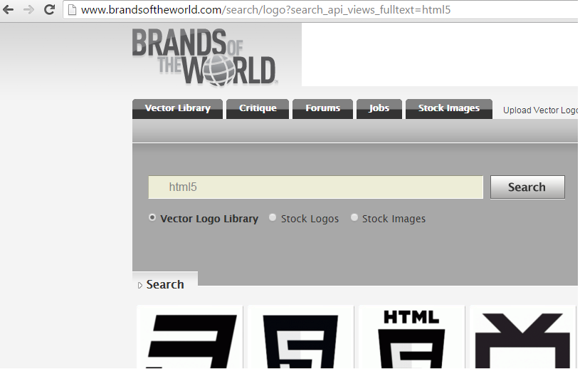
Şəkil 1.1 Logo axtarmaq
Yüklənilən logolar CDR və ya AI formatında ola bilər. Uyğun proqramlardan istifadə edərək logoları GIF və ya JPEG formatına çevirə bilərsiniz.

14.3 Şəkillərin Web Səhifəsində Yerləşdirilməsi
Səhifənizdə və ya saytınızda istifadə etmək istədiyiniz şəkilləri əvvəlcə uyğun bir qovluğa qoymalısınız. Şəkilləri web səhifələri ilə eyni qovluq içinə qoya bilərsiniz, amma saytınızın daha nizamlı olması üçün ayrı bir şəkil qovluğu yaratmağınız daha yaxşıdır. Burada şəkillər masa üstündəki html qovluğu içində olan şəkillər qovluğunda olacaq. Beləcə, bir şəkil lazım olanda bu qovluq içərisində axtaracayıq.
Şəkillərinizi, mütləq, web səhifələrinizi qeyd etdiyiniz qovluq içinə qoyun. Unutmayın!Saytınız bittikden sonra rəsmləri də serverə göndərib nəşr etdirməyiniz lazım gələcək. Bu səbəblə, flash və ya xarici diskdə ya da başqa yerdə olan bir şəkildən istifadə etməyin. İstifadə edəcəyiniz şəkli əvvəlcə proyekt/sayt qovluğuna atıb ondan sonra web səhifəsi içində istifadə edin. Əgər xarici diskdə və ya başqa bir ünvanda olan bir şəkli istifadə etsəniz, saytınızı yayımlayanda şəkil web serverdə olmayacağına görə, web səhifəsində şəkil görünməz.
Mənim proyekt qovluğum masa üstündəki html adlı qovluqdur. Yəni saytla bağlı
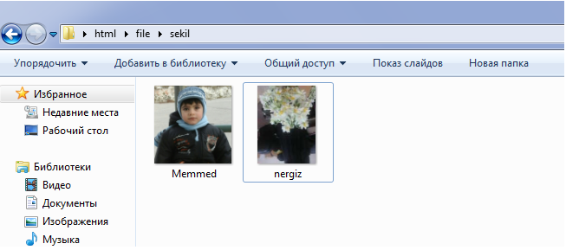
Şəkil 1.2 Şəkillər qovluğu
hər şeyi bu qovluğun içinə qoyuram. İstifadə edəcəyim şəkillər üçün html qovluğunun içində şəkillər adlı bir alt qovluq hazırlayıram. İstifadə edəcəyim şəkilləri bu qovluq içinə kopyaladıqdan sonra artıq şəkilləri web səhifəsində istifadə edə bilərəm.
Bir şəklin web səhifəsinə əlavə edilməsi üçün <img> teqindən istifadə edilir. <img> teqinin src xüsusiyyəti ilə şəklin adı və ünvanı təyin edilir. Aşağıdakı kodlarda bir şəklin web səhifəsinə əlavə edilməsini görə bilərsiniz.
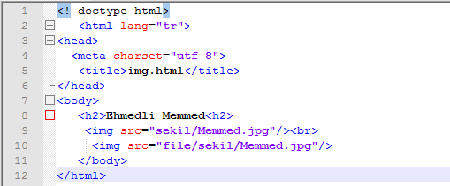
Şəkil 1.3 <img> teqinin istifadəsi
Yuxarıdakı kodlara diqqət etsəniz, ilk <img src=”sekil/Memmed.jpg”> yazıldığı halda ikinci <img> teqində src= “file/sekil/Memmed.jpg” şəklində yazılmışdır. İlk söz düzümüistifadə etmək üçün web səhifəsi ilə şəklin eyni qovluq içində olması lazımdır. İkinci söz düzümündə isə istifadə ediləcək şəklin şəkillər qovluğunda olduğu təyin edilmişdir. Web səhifəsində istifadə etdiyimiz şəkil şəkillər qovluğunda olduğu üçün ilk sözdüzümündə şəkil görüntülənmədiyi halda, ikinci sözdüzümündə görüntülənəcək:
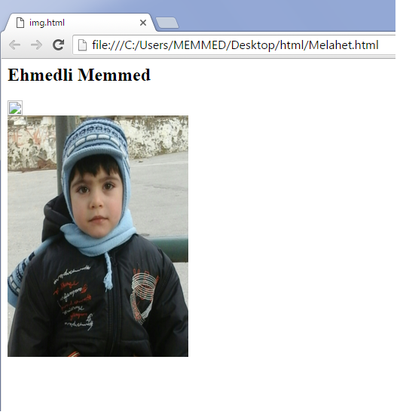
Şəkil 1.4 Düzgün və səhv ünvan yazılmasının nəticəsi
Yuxarıdakı şəklə diqqət etsəniz, səhv ünvan və ya fayl adı yazılanda və şəkil görünməyəndə kiçik bir ikonun çıxdığını görə bilərsiniz. Belə bir vəziyyətlə qarşılaşanda faylın ünvanına və adına diqqət edib lazımi düzəlişləri etdikdən sonra səhifənizi sınaqdan keçirməlisiniz.

14.4Şəkil Xüsusiyyətləri
Səhifəyə əlavə olunan şəkilin bəzi xüsusiyyətlərini dəyişdirmək üçün <img> teqinin alt, title, width və height kimi bəzi xüsusiyyətlərindən istifadə olunur.
Şəkillərin ölçüsünü dəyişdirmək üçün width və height xüsusiyyətlərindən istifadə edə bilərsiniz. Width xüsusiyyəti şəklin genişliyini müəyyən etdiyi halda, height xüsusiyyəti yüksəkliyini bildirir. Əslində, bir şəkilin ölçüsünü dəyişdirməyin ən düzgün yolu Photoshop kimi görünüş əməliyyat proqramından istifadə etməkdir. Çünki, həqiqətən, ölçülər ancaq görünüş əməliyyat proqramı ilə dəyişilərsə dəyişər. <img> teqinin width və height xüsusiyyətləri ilə sadəcə vizual bir dəyişiklik edə bilərsiniz. Fiziki olaraq isə hərhansı bir ölçü dəyişikliyi olmaz.
İstənilən bir şəkilin ölçülərini və başqa bəzi xüsusiyyətlərini öyrənmək üçün əlaqədar şəkilin üzərində sağ düyməni basaraq Xüsusiyyətlər əmrini işə salın. Açılan pəncərədə Detallar seçməsinə gedərək şəkilin xüsusiyyətlərini araşdırın. Burada şəkilin genişliyini, yüksəkliyini, həll olma dəqiqliyini və rəng dərinliyini görə bilərsiniz.
Aşağıda da gördüyünüz kimi web səhifəmizdə Memmed adlı şəklin həqiqi genişliyi 150 px, həqiqi yüksəkliyi isə 173 px olaraq verilmişdir.
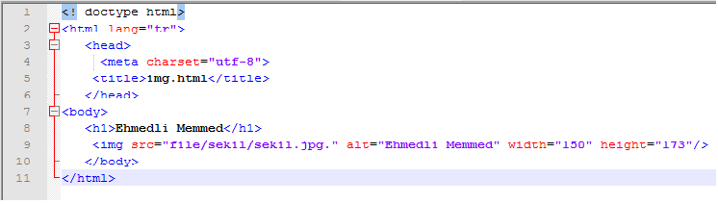
Şəkil 1.5 width və height xüsusiyyətlərinin istifadəsi
Aşağıdakı nümunədə web səhifəmizdəki şəkli daha kiçik göstərmək istədiyimiz üçün width= “75” və height= “80” edilmişdir.
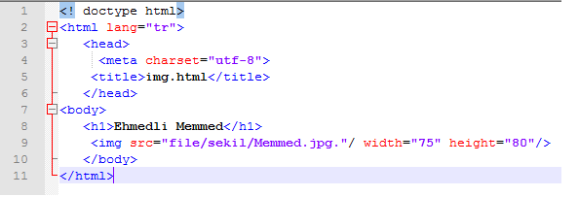
Şəkil 1.6
Yuxarıda yazılan kodlar nəticəsində web səhifəmizdəki şəkil yarı yarıya daha kiçik görünəcək.
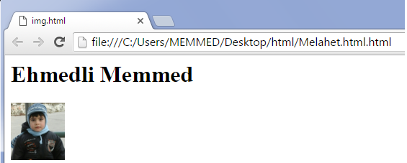
Şəkil 1.7 Kodların nəticəsi
<img> teqində ən çox istifadə edilən xüsusiyyətlərdən biri olan alt (alternate text) xüsusiyyəti şəkil görünməyəndə şəklin görünməli olduğu yerdə bir mətn görünməsini təmin edir. Əvvəl də öyrəndiyimiz kimi, <img> teqinin src xüsusiyyətinə fayl adı və ya ünvanı səhv yazılanda şəklin yerində kiçik bir ikon görünürdü. Əgər bu ikonla yanaşı açıqlama da göstərmək istəsəniz alt xüsusiyyətindən istifadə edə bilərsiniz.
Aşağıdakı kodlarda src= “file/sekil/Memmed.jpg” olmalı olduğu halda, sınaqdan keçirmək üçün səhv yazılmış və src= “file/sekil/sekil.jpg” edilmişdir. Bundan başqa alt= “Ehmedli Memmed” yazılaraq şəkil görünməyəndə alt teqinin təsirinin gözlənməsi proqramlaşdırılmışdır.
Şəkil 1.8 Alt xüsusiyyətinin istifadəsi
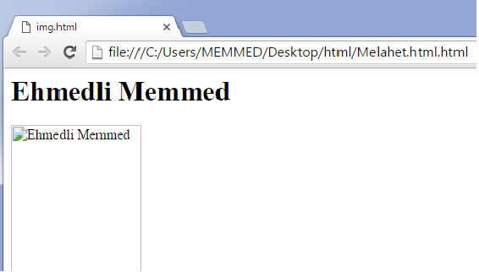
Şəkil 1.9 Kodların nəticəsi
Əgər yazılan alt mətni şəkil genişliyindən daha uzun olarsa, göstərilməz, şəklinizdə alt mətni görünməzsə səbəbi bu ola bilər. alt xüsusiyyəti axtarış mühərrikləri üçün əhəmiyyətli olduğudan laqeyd yanaşılmamalı və istifadə edilən şəkil və ya səhifə ilə bağlı açar sözləri saxlamalıdır.
Siçanı şəklin üzərinə aparanda şəkil ilə bağlı bəzi açıqlamaların görünməsini istəyirsinizsə, title xüsusiyyətindən istifadə etməlisiniz. Aşağıdakı kodlarda şəklin üzərinə gedəndə şəklində bir mətn görünməsini istədiyimiz üçün title= “Ehmedli Memmed” şəklində bir əmr əlavə etdik.
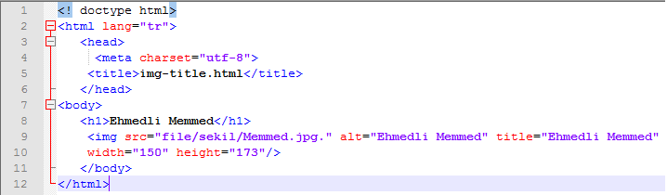
Şəkil 1.10 Title xüsusiyyətinin istifadəsi
title xüsusiyyəti axtarış mühərrikləri üçün də əhəmiyyətli olduğu üçün laqeydlik edilməmli və istifadə edilən şəkil və səhifə ilə bağlı açar sözləri saxlamalıdır.Yuxarıdakı kodların işləməsi nəticəsində aşağıdakı görüntünü alarıq:
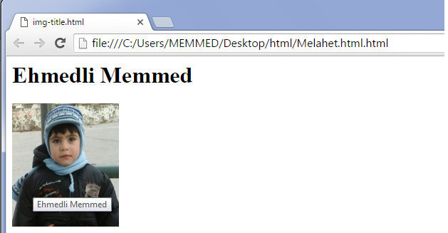
Şəkil 1.11 Kodların nəticəsi

14.5Şəkillərə Alt yazı Əlavə Etmək
Şəkillərə “Şəkil 15.23 filan filan” kimi alt və ya üst yazılar əlavə etmək üçün <figure> və <figcaption> teqlərindən istifadə edilir. Aşağıdakı kodlarda yuxarıda bəhs edilən teqlərdən istifadə edilərək şəklə alt yazı əlavə edilmişdir. Əgər <figcaption> əmrini <img> teqinin üstünə qoysanız yazı şəklin üstündə görünər.
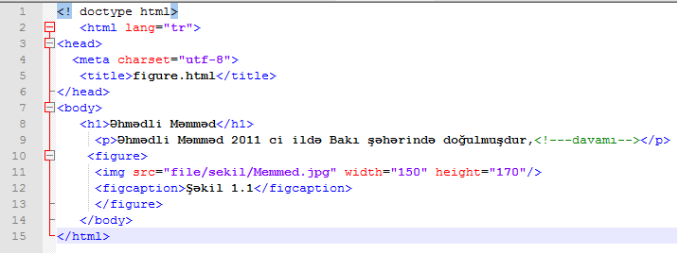
Şəkil 1.12 <figure> və <figcaption> teqlərinin istifadəsi
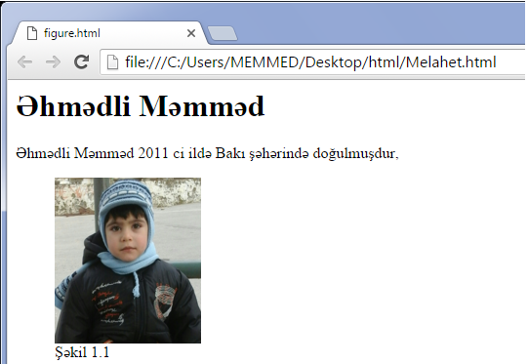
Şəkil 1.13 Kodların nəticəsi
Təxmin edə biləcəyiniz kimi, axtarış mühərrikləri bir şəkillə bağlı ən dəqiq məlumatları <figcaption> teqindən ala bilərlər. Buna gör də, şəklin axtarış mühərriklərinin verilənlər bazasına girməsi və daha üst sıralarda görünməsi üçün <figcaption> teqinin məzmununa əlaqədar açar sözlər yazılmalıdır.

14.6Favicon
Favicon adlandırılan şəkillər web səhifələrimizin ən üstündəki seçmədə görülən 16/16 piksel ölçüsündəki İCO formatlı şəkillərdir. Aşağıdakı şəkildə açılmış 3 fərqli web saytı və səkmələrdə də favicon adlandırılan kiçik ikonlar görünür.
Şəkil 1.14 Səhifələr və faviconların görünüşü
Favicon adlandırılan şəkillər, ümumiyyətlə, İCO uzantılıdır. Amma, istəyirsinizsə bəzi əlavə kodlar işlətməklə GİF, JPEG və ya PNG formatlı fayllardan da istifadə edə bilərsiniz.
Əgər İCO uzantılı bir fayldan favicon kimi istifadə etsəniz, onda aşağıdakı kodları işlədə bilərsiniz. Kodların <head> bölümünə yazıldığını nəzərdən qaçırmayın.
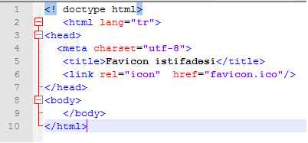
Şəkil 1.15 Favicon istifadəsi
Əgər ICO formatlı deyil, məsələn, PNG formatlı bir fayl işlətməli olsanız kodlar aşağıdakı kimi olmalıdır:
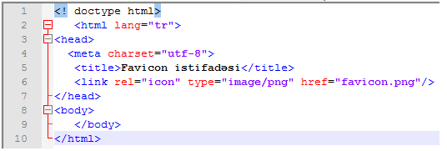
Şəkil 1.16 Fərqli formatdakı faylların favicon olaraq istifadəsi
Əgər GIF formatlı bir faylı favicon olaraq istifadə edəcəksinizsə, type= “image/gif”,JPEG formatlı bir faylı favicon olaraq istifadə edəcəksinizsə, type= “image/jpeg” olmalıdır.
Bu qədər məlumatdan sonra istəyirsinizsə, öz faviconumuzu hazırlayaq. Öz ikonumuzu yaratmaq üçün hər hansı bir şəkildən istifadə edə bilərik. Mən şəkillər qovluğundakı Memmed adlı şəkildən istifadə edəcəyəm.
Əvvəlcə şəklimizi bir görüntü proqramında açıb 16x16px ölçüsünə gətirməliyik. Bu əməliyyat üçün Photoshop proqramından istifadə edə bilərsiniz. File_Openəmrindən istifadə edərək faylınızı açın. Faylı açdıqdan sonra soldakı Toolbox-da olan Crop əmrini işə salın. Daha sonra yuxarıdakı siyahıdan şəklin en və uzunluq faizini 1x1 (Square) olaraq təyin edin. Boz rəngli kəsmə pəncərəsini uyğun və qalmasını istədiyiniz bölgəyə gətirdikdən sonra təsdiq düyməsini basın və əməliyyatı bitirin.
Bütün bu əməliyyatlardan sonra şəkliniz 16x16 piksel ölçülərində bir kvadrata çevrilər və aşağıdakı kimi bir nəticə əldə edilər. Əgər şəkliniz kiçik görünürsə, Zoom əmri ilə böyüdə bilərsiniz.İkonumuz hazır olduqdan sonra kodları aşağıdakı kimi yaza bilərik:
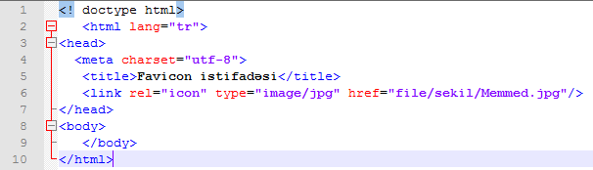
Şəkil 1.17 Favicon şəklinin istifadəsi
Nəticə aşağıdakı kimi olacaq:
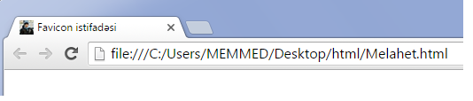
Şəkil 1.18 Kodların nəticəsi
Biz hər nə qədər bu tətbiqatımızda hərhansı bir şəkildən istifadə etsək də, ümumi favicon olaraq qurumların loqoları işlənir.

14.7Şəkillərin Şəffaflaşdırılması
Bəzi hallarda şəkillərdən şəffaf olaraq istifadə etmək istəyirsiniz. Bir şəklin şəffaf olması arxasındakı obyektləri göstərməsi mənasına gəlir. Şəkillərin şəffaflığını ayırd etmək üçün opacity xüsusiyyətindən istifadə edə bilərsiniz. Opacity xüsusiyyətinin dəyərini 0 və 1 arasında dəyişdirərək fərqi müəyyən edə bilərik. 0 dəyəri şəkili tam şəffaf etdiyi halda 1 dəyəri şəkili tamamilə rəngli edir. Aşağıdakı kodlarda yan yana 3 ədəd şəkil görünür.1 ci şəkilə opacity:0.9; ortadakı şəkil 0.5, sonuncu isə 0.1 dəyəri ilə şəffaflaşdırılmışdır.
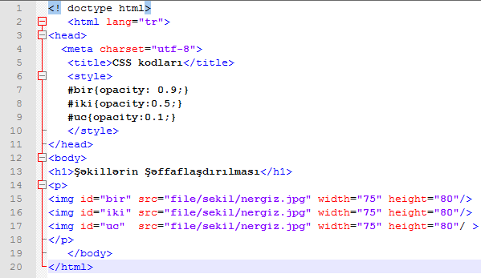
Şəkil 1.19 Şəkil və CCS kodları
Kodların işləməsi nəticəsində aşağıdakı görüntünü alarıq:
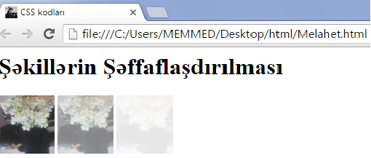
Şəkil 1.20 Kodların nəticəsi
Şəffaflaşdırılma əməliyyatı üçün hələ öyrənmədiyimiz CSS əmrləri işlədilməlidir. Əgər CSS haqqında yaxşı bilmirsinizsə, CSS əmrlərini öyrəndikdən sonra yenidən bu mövzuya qayıda bilərsiniz.

15. Link Əməliyyatları

15.1 Link Nədir?
Bu vaxta qədər gördüyümüz bütün mövzu və əməliyyatları, əslində, fərqli tipdə fayllarla da edə bilərik. Məsələn, Microsoft Word proqramında bir paraqraf yarada bilər, bu paraqrafdakı bəzi mətnlərə fərqli formalar tətbiq edə bilər və səhifəyə şəkillər əlavə edə bilərsiniz.
HTML səhifələrinin ən əhəmiyyətli xüsusiyyəti linklər, yəni, səhifə içi və ya səhifədən kənar bağlantılar təşkil etmək və bunun sayəsində səhifə içində, səhifələr arasında və ya saytlar arasında gəzinti edə bilməkdir. Linklər sayəsində hər hansı bir mətni və ya şəkli klikləyəndə səhifə içində və ya səhifədən kənarda təyin edilən bir hədəfə gedə bilərsiniz.
Hər hansı bir mətn, paraqraf, şəkil, səs və ya video obyektinə link təyin edilə bilər. Qısası, haradasa, HTML səhifəsində istifadə etdiyiniz hər obyektə kliklənəndə müəyyən bir hədəfə gedilməsini təmin edə bilərsiniz.
Link yaratamaq üçün <a> teqindən istifadə edilir. <a> teqi anchor sözündən götürülmüş və azərbaycanca mənası gəmilərdə istifadə edilən lövbər deməkdir. Gəmilərdəki lövbər necə bir gəminin müəyyən bir nöqtəyə bağlanmasını təmin edirsə, HTML səhifələrindəki lövbərlər də o cür müəyyən bir nöqtəyə bağlanmanızı və ya müəyyən bir hədəfə çatmanıza kömək edər.
Bir web saytınızda səhifə içi, səhifələr arası və ya saytdan kənar bağlantılar/linklər təşkil edə bilərsiniz. Səhifə içi linklər həmin səhifənin başqa bir bölgəsinə getmək üçündürsə, səhifələr arası linklər eyni saytdakı başqa bir səhifəyə keçmək üçündür. Sayt kənarı linklər isə adından da göründüyü kimi başqa bir sayta getməyi təmin edir.
Əgər hər hansı bir mətnə, şəkilə və ya video kimi bir obyektə link təyin etmək istəsəniz aşağıdakı koddan istifadə edə bilərsiniz:
<a href= “hədəf”> obyekt</a>
Diqqət etsəniz, link təyin edilən obyekt <a> ... </a> teqlərinin içinə alınmışdır. Bu bir mətn, paraqraf, başlıq, şəkil, səs və ya video ola bilər. <a> teqindəki href xüsusiyyəti ilə hədəf təyin edilir, hədəf eyni səhifədəki bir bölgə, eyni saytdakı bir səhifə/fayl ya da başqa bir saytdakı bir səhifə/fayl ola bilər.
İstifadə edilən hədəflər aşağıdakı kimi ola bilər:
- Boş/ hədəfsiz link : <a href= “#”></a>
- Eyni səhifədə bir obyekt/teq: <a href= “# obyekt”></a>
- Eyni saytda başqa bir səhifə:<a href= “səhifə.html”></a>
- Eyni saytda bir fayl:<a href= “fayl.rar”></a>
- Başqa bir sayt:<a href= “http://www.sınaq.com”>Sınaq</a>
- Başqa saytda bir səhifə:<a href=http://www.bil.com.tr/></a>
- Başqa saytda bir fayl:<a href= http://bil.com.down/web.pdf></a>

Link təyin edilən obyektlər/məzmunlar aşağıdakı kimi ola bilər:

- Şəxs : <a href= “index/html”>üstünə basın…</a>
- Şəxs və ya təşkilat adı : : <a href= http://bil.com>Bil şirkəti</a>
- Başlıq : <a href= “məqalə.html”><h2>Məqalələr</h2></a>
- Cümlə : <a href= “əlaqə.html”>Əlaqə səhifəsinə gedin</a>
- Şəkil : <a href= “əsas səhifə.html”><img src=“əsas.jpg”></a>
- Səs :<a href= “səs.html”><audio src= “səs.ogg”></audio></a>
- Video :<a href= “vid.html”><video src= “ali/ogg”><video></a>

Linkləri yaxşı başa düşmək çox əhəmiyyətlidir. Çünki HTML demek link deməkdir! Buna görə də, linklər üzərində dərinliklərini öyrənənə qədər duracayıq və müxtəlif nümunə və istiqamətlərdə sınaqdan keçirərək mövzunu yaxşıca möhkəmləndirməyə çalışacayıq.

15.2Lövbər (Anchor) ilə Hədəfə Getmə
Lövbərlər hərhansı bir obyektin üzərində sağ düyməyə basılanda bizi eyni səhifədəki, yaxud başqa bir səhifədəki bir bölgəyə, ya da HTML teqinə aparır.
Lövbərlərdən istifadə etməklə səhifə içindəki linklər düzəldilir. Bu linklərlə səhifənin üst tərəfində bir siyahı hazırlayıb bu siyahıdakı bir qovluğun üzərində düyməyə basdıqda səhifənin alt tərəfindəki əlaqədar qovluq haqqında ətraflı məlumatlar ala bilərik.
Səhifə içində link yaratmaq üçün <a> teqinin href xüsusiyyətindən istifadə olunur. Aşağıdakı söz düzümündən istifadə etməklə səhifə içi linklər meydana gətirə bilərsiniz.
<a href= “ hədəf”>məzmun</a>
Hədəfi müəyyən etmək üçün id xüsusiyyətindən istifadə olunur. İstənilən bir HTML teqini hədəf olaraq müəyyən etmək üçün aşağıdakı söz düzümündən yararlana bilərsiniz.

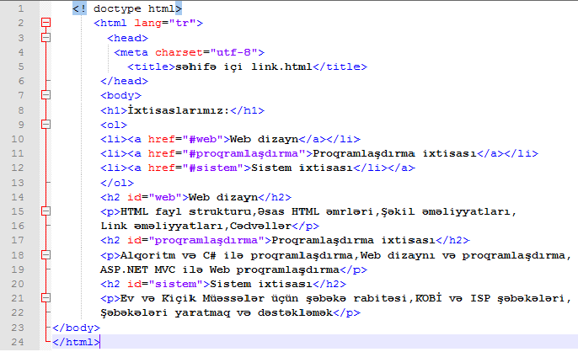
Şəkil 1.1 Səhifə içi linklərin istifadəsi
Yuxarıdakı kodların işləməsi nəticəsində aşağıdakı görüntünü əldə etmiş olarıq:
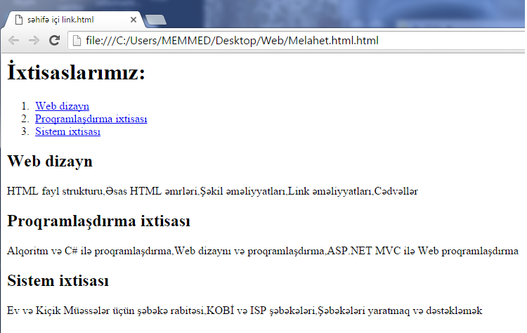
Şəkil 1.2 Səhifənin görünüşü
Yuxarıdakı şəkildə <h2>, yəni, mövzu başlığı altında olan açıqlamalar kifayət qədər uzun olmadığı üçün mövzu tam başa düşülməyə bilər. Siz eyni mətnləri dəfələrlə kopyalayaraq, daha uzun açıqlamalar hazırlayın. Daha sonra da üstdə olan siyahıdakı səhifə içi linklərə düyməni basaraq altdakı mövzu başlıqlarına gedin. Əgər əlaqədar mövzunun sonuna gəlmisinizsə, oraya da səhifə əvvəli üçün bir link qoyaraq izləyicilərin səhifənin əvvəlinə qayıtmasını təmin edə bilərsiniz.
Səhifə içi linklər düzəltmək üçün id xüsusiyyətiylə bərabər <a> teqinin name xüsusiyyətindən də istifadə etmək olar. name xüsusiyyəti sayəsində səhifədəki hər obyektə bir ad verilib bu ada səhifə içi linklər qurmaq olar. Aşağıdakı kodlardan istifadə edərək səhifə içi linklər qura bilərsiniz.
<a name=”səhifə-başı”>Səhifə başına get... </a>
Yuxarıdakı meydana gətirilən səhifə-başı adlı lövbərə getmək üçün aşağıdakı kimi bir kod yaza bilərsiniz.
<a href= “#səhifə-başı”>Səhifə başına get </a>
Əgər izləyicini səhifə içində olan bir HTML teqinin olduğu bölgəyə aparmaq istəyirsinizsə id xüsusiyyətindən istifadə edə bilərsiniz. Amma, hədəf bölgədə hərhansı bir HTML teqi yoxdursa və id xüsusiyyətindən istifadə etmirsinizsə, yuxarıdakı izah olunan name xüsusiyyətindən istifadə edə bilərsiniz.

15.3 Səhifələr Arasında Link
Eyni saytdakı başqa bir səhifəyə getmək üçün linklər qura bilərsiniz. Bu linklərlə izləyicilər bütün səhifələri asanlıqla gəzə bilərlər. Səhifələr arası linkləri qurarkən mətn, paraqraf, şəkil, səs və ya video kimi obyektlərdən yararlana bilərsiniz.
Səhifələr arası link qurmaq üçün aşağıdakı söz düzümündən istifadə edə bilərsiniz.

<a href= “hədəf_səhifə”>obyekt</a>
Əgər hədəf səhifə ilə aktiv səhifə eyni qovluqdadırsa, yuxarıdakı söz düzümü işinizi həll edəcək. Əgər hədəf səhifə ilə aktiv səhifə ayrı qovluqdadırsa, bu halda söz düzümü aşağıdakı kimi olmalıdır.

<a href= “ \qovluq\hədəf_səhifə”>obyekt</a>
Aşağıdakı səhifələr arası linklərlə bağlı bəzi nümunələri görə bilərsiniz.

Söz:<a href=”index.html”>Əsas səhifə</a>
Başlıq <a href= “\məqalələr\məqalə.html”><h2>Məqalələr<h2></a>

Cümlə:<a href= “əlaqə.html”> Əlaqə səhifəsinə gedin</a>
Şəkil :<a href= “Əsas səhifə.html”><img scr= “ana.jpg”></a>
Səs :<a href = “\audio\səs.html”><audio scr= “səs.ogg”><audio></a>
Video:<a href= “\video\vid.html”><video scr= “ali.ogg”><\video></a>
İzləyicilərin səhifələr arasında rahatca gəzməsini təmin edən elementlərdən biri də menyulardır. Yuxarıda izah olunan üsullardan istifadə etməklə olduqca işlək menyular ala bilərsiniz. Ümumi olaraq, bir saytın Əsas səhifə,Biz kimik, Əlaqə kimi səhifələrdən yarandığını nəzərə alsaq, aşağıdakı kodları yazaraq sadə bir menyu ala bilərsiniz.
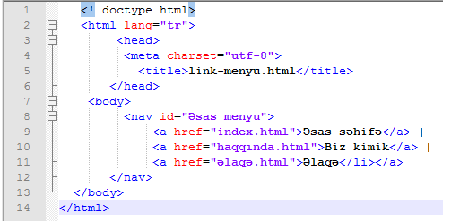
Şəkil 1.3 Nümunə menyu
Koların işə düşməsi nəticəsində aşağıdakı görüntünü əldə etmiş olarıq:
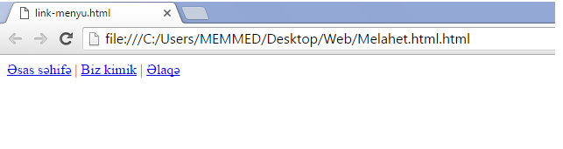
Şəkil 1.4 Səhifə görünüşü
Yuxarıdakı menyu üçün index.html, haqqında.html vəəlaqə.html səhifələrinin əvvəlcədən dizayn edildiyini və hazır olduğunu düşünürük. Əgər səhifə hazır deyilsə, ya da səhv yazılmışdırsa, linkin üzərinə basanda “Bu səhifə tapılmadı” şəklində xəta ilə qarşılaşarsınız.
Əgər siçanınızı linklərin üzərində gəzdirsəniz, brauzerin sol alt tərəfində hədəf faylları/səhifələri görə bilərsiniz. Məsələn, yuxarıdakı menyuda əlaqə linkinin üzərinə gedərkən sol alt küncdə əlaqə.html görünər.Yuxarıda da bəhs etdiyim kimi əgər hədəf səhifə hazır deyilsə, ya da səhifənin adı səhv yazılmışdırsa,“Bu səhifə tapılmadı” kimi bir cavab alarsınız. Belə bir cavab alanda əvvəlcə belə bir səhifənin olub-olmadığını, səhifə varsa, hazırlanmış linkə səhifə adının doğru yazılıb-yazılmadığını yoxlayın.
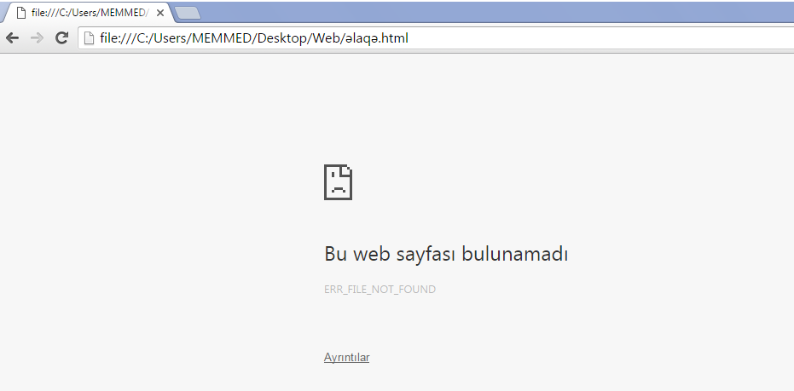
Şəkil 1.5 Səhifə tapılmadı xətası
“Bu səhifə tapılmadı” şəklində görünən səhifənin ya da xətanın kodu “404” kimi tanınır. Əgər istəsəniz web server üzərindən bu səhifənin yerinə özünüz hazırladığınız bir səhifəni qoya bilər və izləyicilərə daha da mənalı xəta mesajları çatdıra bilərsiniz.

15.4 Saytdan Kənar Linklər
Saytdan kənara verilən linklər, mütləqdir ki, izləyicilərin saytdan çıxmasını təmin edəcəkdir. Çünki saytdan kənar linklərə klikləyəndə sizin səhifəniz bağlanacaq və seçdiyiniz saytın səhifəsi açılacaqdır. Əgər məqsədiniz, gələn izləyicilərə saytınızdakı bəzi məhsulları və xidmətlərinizi satmaqdırsa, ən böyük hədəfiniz izləyicilərin saytda qalması olmalıdır. Buna görə də bu cür saytlarda kənar linklərdən istifadə etmək çox da məntiqli deyil. Amma əgər sektorla bağlı bir portal dizayn etmək istəyirsinizsə və məqsədiniz gələn izləyiciləri maraqlı firmalara yönləndirməkdirsə, saytdan kənar linklərdən istifadə etməyə məcbursunuz.
Saytdan kənara verilən linklərin sayt içi linklərdən çox da fərqli yoxdur. Ancaq hədəf qisminə bir saytın ünvanı ya da bir saytdakı səhifənin/faylın ünvanı yazılır. Aşağıdakı saytdan kənar linklərlə bağlı nümunələr görə bilərsiniz:
Söz:<a href= http://www.elmi.com.tr> Elmi Akademiya </a>
Cümlə:<a href= “http:// tbd/org/üns.htm”> Ünsiyyət səhifəsinə gedin </a>
Şəkil:<a href= “http://www.elm.com”><img src= “elmi/jpg”></a>
Səs:<a href= http://au.com><audio src= “səs.ogg”></audio></a>
Video:<a href= http://vidi.com><video src= “ali.ogg”></video></a>
Fayl:<a href= ftp://www.sayt/com> Fayl Endir </a>

Saytdan kənara verilən linklərdə ünvanın ən başında görünən http və ya ftp birləşməsi məlumat göndərib alarkən istifadə edilən protokolu göstərir, http protokolu web səhifəsi istəklərini idarə edərkən ftp protokolu fayl istəklərini idarə edir.

Başqa Linklər
Linkləri fayl yükləmək və ya e-mail göndərmək üçün də istifadə edə bilərsiniz. E-mail göndərmək üçün linklərdən istifadə etməyiniz çox da məsləhətli deyil, çünki bu vəziyyətdə izləyicinin komputerində Outlook kimi bir e-mail sistemi qurulmuş və nizamlı olmalıdır. Bir çox insanın komputerində Outlook olmadığı və ya olsa belə, izləyicinin mail hesabı nizamlı olmadığı üçün e-mail göndərilmir. Yəni e-mail əməliyyatları üçün ən gözəl form mail deyilən və istifadəçinin maraqlı məlumatları doldurduğu mail istiqamətini seçməkdir.
E-mail link hazırlamaq üçün aşağıdakı söz düzümündən istifadə edə bilərsiniz:

<a href= “mailto: memmed@gmail.com”> Email Göndər</a>
Hər hansı bir faylın yüklənməsi üçün link təşkil etmək aşağıdakı söz düzümündən istifadə edə bilərsiniz:

<a href= http://www.sınaq.com/brosur.pdf> Fayl Yüklə </a>
Başqa linklərdə də bildirdiyimiz kimi, fayl yükləmə linklərində də faylın hansı qovluqda olması çox önəmlidir. Əgər fayl həqiqətən proyekt qovluğunun içindədirsə, yuxarıdakı kimi bir ünvan doğrudur. Əgər fayl proyekt qovluğundakı yüklə adlı bir alt qovluğun içindədirsə, onda ünvan aşağıdakı kimi olmalıdır:
<a href= “./yüklə/fayl.pdf”> Fayl Endir </a>
Bu qədər nəzəri məlumatdan sonra istəyirsinizsə, bir az da tətbiq edək. Əvvəlcə proyekt qovluğumuzda (mənim proyekt qovluğum masaüstündəki web qovluğudur) endir adlı bir qovluq təşkil edək.
Daha sonra endir qovluğuna izləyicilər tərəfindən yüklənməsini istədiyimiz faylları kopyalayaq. Mən endir qovluğuna PDF formatlı bir broşura və GİF formatlı bir şəkil qoyub izləyicilərin yükləyə bilməsi üçün bunlara link verəcəyəm.
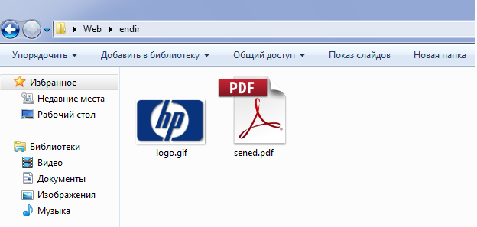
Şəkil 1.6 Fayıllarımız
Yuxarıdakı əməliyyatları yerinə yetirdikdən sonra htmlqovluğunda endir.html adlı bir fayl təşkil edib aşağıdakı kodları yazırıq. Diqqət etsəniz, faylların yükləmə linkində href= “./endir/” şəklində bir ünvan işlədilmişdir. Bu ünvanın başındakı bir nöqtə və bölmə işarəsi (./) proyekt qovluğunu təmsil edir. Yəni, endir qovluğunun proyekt qovluğu içində olduğunu bildirir. Əgər bu nöqtə məsələsini unutsanız ya da səhv yazsanız, linkiniz düzgün işləməz.
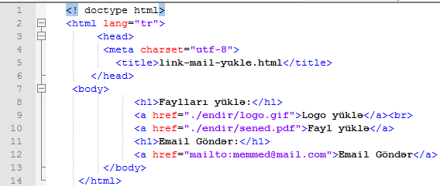
Şəkil 1.7 Email və linklərin kodlanması
Yuxarıdakı kodların işləməsi nəticəsində aşağıdakı nəticəni əldə etmiş oluruq:
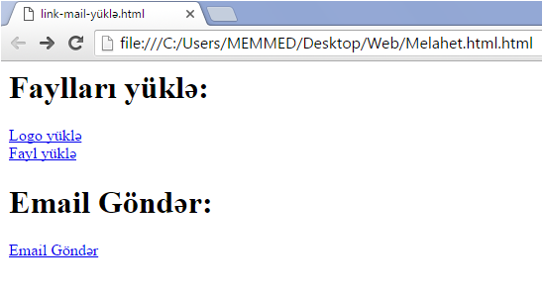
Şəkil 1.8 Kodların nəticəsi
Əgər linklərin üstünə getsəniz, işarə edilən faylların ünvanlarını görə bilərsiniz. Əgər fayl yükləmə linklərinə klikləsəniz həmən fayl həmən faylın brauzeri tərəfindən görüntülənər. Məsələn, mən Logo yüklə linkinə klikləyəndəlogo.gif faylı brauzer tərəfindən görüntülənir.
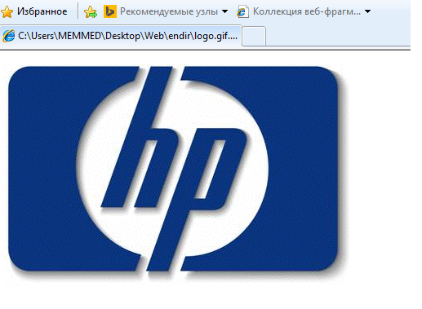
Şəkil 1.9 Yükləmə linki və əlaqəli faylın görünüşü

Yaxşı! Niyə faylı yükləmir, sadəcə olaraq bizə göstərir? Bu sualın cavabı belədir: bu günkü brazuerlərin çoxu HTML səhifələrini necə açıb göstərə bilirsə, GIF, JPG və ya PDF kimi bəzi faylları da açıb göstərə bilir. Fayl brauzerdə görüntüləndikdən sonra Sağı bas_Fərqli Qeyd et əmri ilə həmən faylı yükləyə bilərsiniz. Əgər faylların heç görüntülənmədən bir başa yüklənməsini istəyirsinizsə, faylınızı brauzer tərəfindən dəstəklənməyən bir formaya sala bilərsiniz. Məsələn, faylınızı sıxışdıraraq RAR və ya ZIP formasına salıb o şəkildə link verə bilərsiniz.
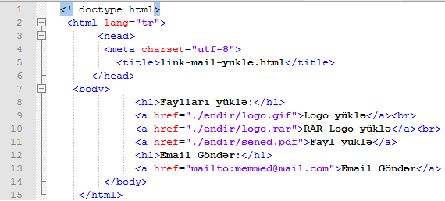
Şəkil 1.10 RAR ilə fayl yükləmə linki
Yuxarıdakı kodların işə düşməsi nəticəsində aşağıdakı nəticəni əldə etmiş olarıq:
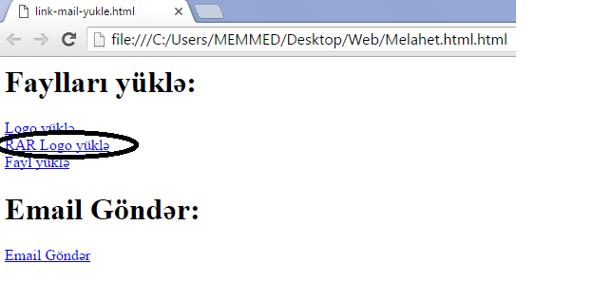
Şəkil 1.11 RARlı fayl linki
Yüklənən faylları uyğun bir qovluğa yerləşdirdikdən sonra həmən sıxışdırma proqramı ilə açıb orijinal fayl formatına çevirə bilərisiniz.

15.5Linklərin Hədəfi
Əgər əksini göstərməzsəniz, hər hansı bir linkə klikləyəndə hədəf səhifə brauzerdəki aktiv səhifə içində açılar. Yəni köhnə səhifə gedər, yerinə hədəf səhifə gələr. Bir çox hallarda da istənilən budur. Lakin bəzi hallarda həm köhnə səhifənin qalması, həm də yeni səhifənin açılması/görünməsi istənilir. Belə bir vəziyyətdə hədəf səhifə ya ayrı bir səkmədə, ya da ayrı bir brauzerdə açılır. Linkləri ayrı bir səkmədə açmaq üçün target xüsusiyyətindən istifadə edilir. Məsələn, saytın ünsiyyət səhifəsinə getmək üçün aşağıdakı link yazılmalıdır:

<a href= “əlaqə.html”> Əlaqə Məlumatları </a>
Əgər o an olduğunuz aktiv səhifənin qalmasını istəyirsinizsə, başqa bir səhifədə də əlaqə səhifəsinin açılmasını istəyirsinizsə, yuxarıdakı kodlar aşağıdakı kimi olmalıdır:
<a href= “əlaqə.html” target= _blank”> Əlaqə Məlumatları </a>
Ümumilikdə sayt içi səhifələrdə gəzmək üçün təşkil edilən linklərdə target xüsusiyyətindən istifadə edilmir. Hədəfin yeni səhifədə açılması ən çox səhifədən kənar linklərdə istifadə olunur. Məsələn,öz səhifənizdə google axtarış sisteminin yeni bir səhifədə açılmasını isdəyirsinizsə bu halda kodlar aşağıdakı kimi olmalıdır:
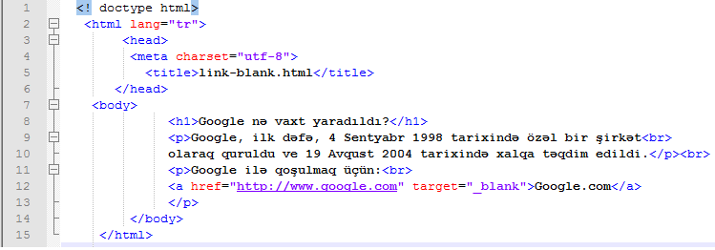
Şəkil 1.12 Traget xüsusiyyətinin istifadəsi
Yuxarıdakı kodların işləməsi nəticəsində aşağıdakı nəticəni əldə etmiş olarıq:
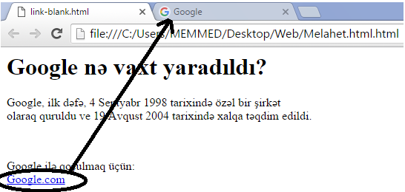

Şəkil 1.13Kodların nəticəsi
Yuxarıdakı kodların işləməsi nəticəsində əldə olunan səhifədə əgər siçanınızı hazırlanmış linkin üzərinə gətirsəniz, brauzerin sol alt küncündə hədəf səhifənin ünvanını görə bilərsiniz. Əgər linkə klikləsəniz, yeni səhifə ayrı bir səhifədə açılar.

16.Tablo Əməliyyatları

16.1Tablo Təşkil Etmə
Gündəlik həyatımızda tablolarla tez-tez qarşılaşırıq. Hava haqqında məlumat, statistika, həftəlik matç nəticələri və başqa bir çox şeylər tablolarla göstərilir. Tablolar məlumatların daha sadə və səliqəli göstərilməsini təmin edir.
HTML dilində sadə bir tablo meydana gətirmək üçün <table>, <tr> və <td> teqlərindən istifadə olunur. Məsələn, məlumatlar istisna olmaqla tablo qurmaq üçün aşağıdakı kodları işlətməlisiniz.
<table style="width:100%">
<tr>
<td>İL </td>
<td>AY</td>
<td>GÜN</td>
</tr>
</table>
Şəkil 1.1 HTML tablosu
Yuxarıdakı kodlardan da görüldüyü kimi tablo düzəltmək üçün <table> teqi, sətir düzəltmək üçün<tr> teqi, məlumatların yerləşdiyi xanaları düzəltmək üçün isə <td> teqindən istifadə olunur.
Əgər yuxarıda görülən kodları işlətsəniz qarşınıza boş bir web səhifəsi çıxar. Tablodakı xanaların kənarlarını görmək üçün <table border=”1”> şəklində bir əmr yazıb tablo kənarlarına qalınlıq verməyiniz və ayrıca xananın içinə məlumat yazmağınız lazımdır.Aşağıdakı kodları yazsaq yaxşı bir görüntü ala bilərik;
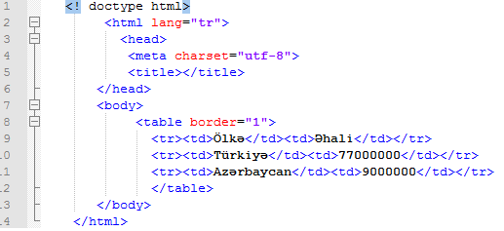
Şəkil 1.2 Tablo kənarlarının nizamlanması
Kodların işləməsi nəticəsində aşağıdakı görüntünü ala bilərik:
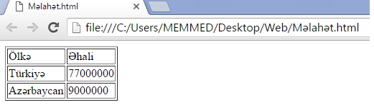
Şəkil 1.3 Kodların nəticəsi

16.2 Tablo Tənzimləmə
Əgər tablo kənarlarının daha qalın olmasını istəyirsinizsə border xüsusiyyətindən istifadə edə bilərsiniz.
Tablonun ilk sətrində başlıq olaraq istifadə edilən ölkə vəəhali sözlərinin qalın olmasını istəyirsinizsə, <b> teqi ilə ala bilərsiniz.
Əgər tablolar mövzusuna bir az da nəzər yetirsəniz və daha dərin əməliyyatlar etmək istəsəniz <caption>, <th>, <thead>,<tbody>, və ya <tfood> əmrlərindən istifadə edə bilərsiniz. <caption> teqi tabloya başlıq vermək üçün, <th> teqi isə tablo başlıqlarını əhatə edən xanaları düzəltmək üçün işlədilir. <thead> teqi başlıq hissəsini, <tbody> teqi məlumat hissəsini, <tfood> teqi isə alt hissəsini müəyyən etmək üçün istifadə olunur. Aşağıdakı tabloda <caption>, <th>, <thead>,<tbody>, və <tfood> teqlərindən istifadəyə nümunə görə bilərsiniz.
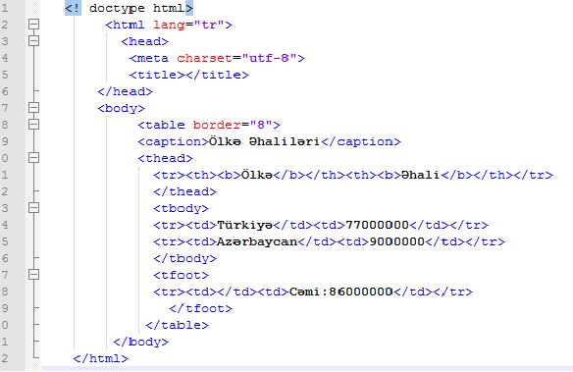
Şəkil 1.4 Tablo il əlaqəli teqlərin istifadə olunması
Kodların işələməsi nəticəsində aşağıdakı görüntünü alarıq:
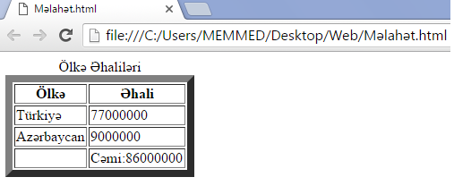
Şəkil 1.5 Kodların nəticəsi
Əgər hərhansı bir dəyər verilməzsə, fərz edilən tablo genişliyi məlumatların sığa biləcəyi genişlikdə olur. Tablo genişliyini dəyişdirmək üçün CSS əmrindən istifadə olunmalıdır. CSS əmrləri ilə yalnız tablo genişliyini deyil, tablonun kənar rəngini, kənar qalınlığını, xananın rəngini, xanadakı mətnin rəngini, yazı tipini və bir çox xüsusiyyətləri dəyişdirə bilərsiniz.
Xanaları birləşdirmək üçün “colspan” və ya “rowspan” əmri işlədilir. colspan xüsusiyyətiylə sətirdəki xanaları, rowspan xüsusiyyətiylə sütunlardakı xanaları birləşdirə bilərsiniz. Sətirləri birləşdirmək üçün aşağıdakı kimi bir koddan yararlana bilərsiniz:
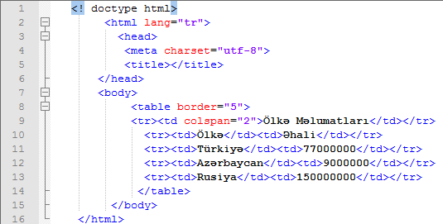
Şəkil 1.6 colspan xüsusiyyətinin istifadəsi
Kodların işələməsi nəticəsində aşağıdakı görüntünü alarıq:
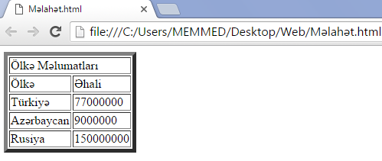
Şəkil 1.7 Kodların nəticəsi
Yuxarıdakı kodlarda görünən və ilk sətrin ilk xanasında olan colspan= “2” xüsusiyyəti özüylə bərabər sağdakı cəmi 2 xananı birləşdirir. Sütunları birləşdirmək üçün aşağıdakı kimi bir kod istifadə edə bilərik:
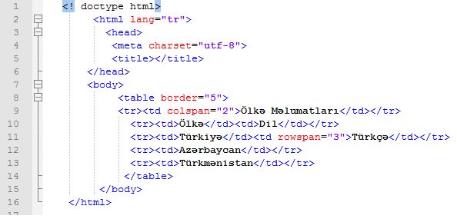
Şəkil 1.8 Rowpspan kodunun istifadəsi
Kodların işə düzməsi nəticəsində aşağıdakı görüntünü ala bilərik:
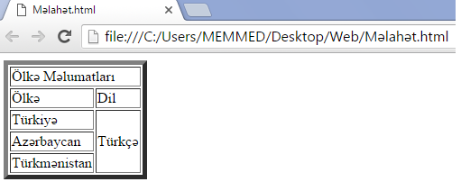
Şəkil 1.9 Kodların nəticəsi

17.Form Əməliyyatları

17.1 Form Nədir?
Buraya qədər öyrəndiyimiz mövzularda həmişə izləyicilərə material göstərməyə və məlumat verməyə çalışdıq. İstər mətnlərlə, istərsə də, siyahı və şəkillərlə izləyicilərə məlumat təqdim etməyi öyrəndik. Formlar sayəsində isə tamam əksini edəcəyik. İzləyicilərdən məlumat alacağıq.
İnterneti qəzet, jurnal və televiziya və bu kimi şeylərdən ayıran ən əhəmiyyətli xüsusiyyət formlardır. Formlar sayəsində başqa şeylərdə olmayan və ya olduqca çətin olan əks əlaqə, şikayət, təklif, şərh və ya sifariş kimi əməliyyatları olduqca asan edə bilirik. Məsələn, bir qəzet və ya jurnalda müəyyən bir məqalə üçün bir başa şərh yaza bilmədiyiniz halda, internetdəki bir məqalə üçün dərhal şərh yaza bilər və müəllifə fikirlərinizi göndərə bilərsiniz.
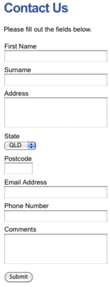
Şəkil 1.1 Formların istifadəsi
Formlar sayəsində izləyicilər web saytlarına üzv ola bilir, izləyicilərdən e-mail ala bilir və ya hər hansı bir məhsulun satışı mümkün olur. Yəni, əslinə qalsa, interneti internet edən ən önəmli xüsusiyyətlərdən biri formlardır.
Bu formda mətn qutuları, təsdiq və seçim qutuları, seçim siyahıları, mətn sahələri, təsdiq və ləğv düymələri kimi bir çox form işçisi tapıla bilər. Bu bölümdə bunların hamısını bir-bir öyrənəcəyik və tətbiq edəcəyik.

17.2Form Təşkil Etmə
Form təşkil etmək üçün <form> teqindən istifadə edilir. Forma ad vermək üçün name, formdakı materialların hansı səhifəyə göndəriləcəyini təyin etmək üçün isə, action xüsusiyyətindən istifadə edilir. Formdakı məlumatların hədəf səhifəyə göndərilməformasını təyin etmək üçün isə, methodxüsusiyyətindən istifadə edilir
Formdakı materialları hədəf səhifəyə iki üsulla göndərə bilərsiniz. Bu üslullardan biri olan get, form materiallarını ünvan çubuğundan görünəcək vəziyyətə gətirər və bu materialların ölçüsü ən çox 2KB ola bilər. Başqa bir üsul isə post üsludur ki, materialları gizli şəkildə göndərir və hər hansı bir ölçü məhdudiyyəti yoxdur.Klassik bir form açağıdakı kodlardan yaranır:
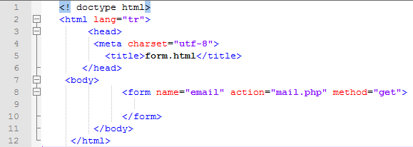
Şəkil 1.2 form teqinin istifadə olunması

Yuxarıdakı kodlardan bunları başa düşürük:
Formun adı email təyin edilmişdir.
Formdakı materiallar mail.php səhifəsinə göndəriləcək. Bu səhifəyə göndərilən materiallar müxtəlif əmrlərlə alınıb işlənəcək, verilənlər bazasına və ya bir email ünvanına göndəriləcək. Əgər formdakı məlumatları müəyyən bir deyil, hər hansı bir e-mail ünvanına göndərmək istəyirsinizsə, aşağıdakı kimi bir əmrdən istifadə edə bilərsiniz:

<form action= “mailto:mail-adi@gmail.com.com” enctype= “text/plain”>
Formda material göndərmə üsulu kimi get üsulundan istifadə edilmişdir. Bu da materialların mail.php səhifəsinə brauzerin ünvan çubuğu üzərindən göndəriləcəyini göstərir. Beləliklə, hədəf səhifəyə göndərilən materialları görmə və sınaqdan keçirmə şansınız olar. Əgər göndərmə üsulunu təyin etməsəniz, post üsulundan istifadə edilər.
Formda action xüsusiyyətindən istifadə edilməzsə və formdakı materiaların hansı səhifəyə göndərildiyi dəqiqləşdirilməzsə, materiallar həmən səhifədə qalar. Bu vəziyyətdə, formdakı materialları işləmək üçün lazım olan PHP və ya ASP kodlarını eyni səhifə içinə yazmalısınız. Formdakı materialları HTML əmrləri ilə işləyə bilərsiniz. Bu materialları oxuyub əməliyyat aparmaq üçün mütləq uyğun bir dildən istifadə etməlisiniz. Bu dillər, vəziyyətə görə, Javascript, PHP və ya ASP ola bilər. Javascript, PHP və ASP bu kitabın əhatəsindən kənarda olduğu üçün, təəssüf ki, bumaterialları götürüb işləyə bilməyəcəyik. Amma sizə məsləhətim budur ki, bir az proqramlaşdırma öyrənib bu cür işləri də həll edə biləcək vəziyyətə gəlin.
Əlaqədar form işçiləri <form></form> teqlərinin arasına qoyulmalıdır. Əks təqdirdə səhv nəticələr əldə edərsiniz. Əvvəl də öyrəndiyimiz kimi, form içində mətn qutuları, təsdiq və seçim qutuları, seçim siyahıları, mətn sahələri, təsdiq və ləğv düymələri kimi bir çox form işçiləri tapıla bilər.

17.3Mətn (Text) Qutuları
Ən çox istifadə edilən form işçilərindən biri mətn qutularıdır. Mətn qutuları izləyicilərdən ad, soyad, ünvan və başqa məlumatlar almaq üçün istifadə edilə bilər. Bir mətn qutusu hazırlamaq üçün <input> teqindən istifadə edilir. Tipik bir mətn qutusu üçün aşağıdakı kodları yaza bilərsiniz:
<input type=”text” name=”ad” size=”20” maxlenght= “40” required>
Yuxarıdakı əmrdə görünən xüsusiyyətlər aşağıdakı mənaları daşıyır:
- Type xüsusiyyəti hansı tipdə form işçisi hazırlayacağınızı təyin edir. type=”text” yazaraq bir mətn qutusunun hazırlanmasına nail ola bilərsiniz.
- Mətn qutusuna müəyyən bir ad vermək üçün name xüsusiyyətindən istifadə edilir.
- Mətn qutusunun genişliyini təyin etmək üçün size xüsusiyyətindən, mətn qutusuna yazılacaq maksimum simvol sayını təyin etmək üçün isə, maxlenght xüsusiyyətindən istifadə edə bilərsiniz.
- Əgər qutunun boş qoyulmasını istəmirsinizsə, required parametrini yaza bilərsiniz.
İstifadəçidən ad və soyad haqqında məlumat alan sadə bir form aşağıdakı şəkildəki kimidir:
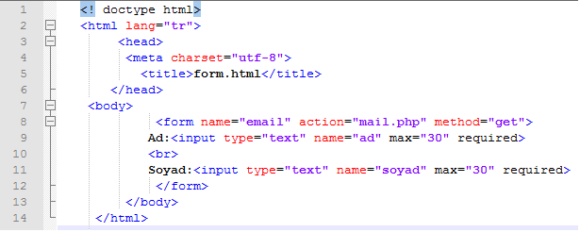
Şəkil 1.3 Mətin qutusunun yaradılması
Yuxarıdakı kodlardan da göründüyü kimi, əvvəlcə Ad: yazıb sonra <input> teqindən istifadə edirik. <input> teqindən sonra <br> teqini yazaraq alt sətirdən davam edirik. Yuxarıdakı kodların işə düşməsi nəticəsində aşağıdakı kimi bir nəticə əldə edə bilərsiniz:
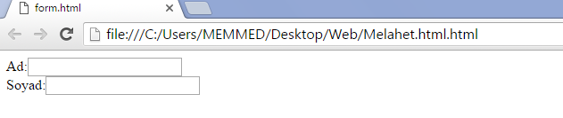
Şəkil 1.4 Kodların nəticəsi
Əgər mətn qutularının səliqəli görünməsini istəyirsinizsə, <table> əmrindən istifadə edə bilərsiniz. Bu halda kodlarımız aşağıdakı kimi olar:
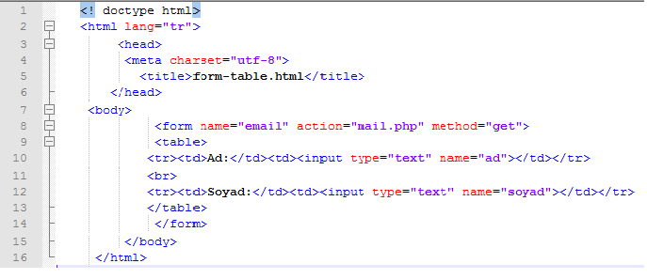
Şəkil 1.4 Tablo ilə form görünüşü
Yuxarıdakı kodların işə düşməsi nəticəsində aşağıdakı kimi bir görüntü əldə edərsiniz:
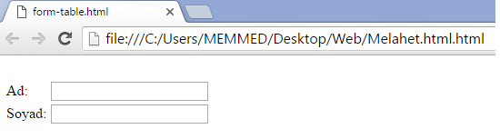
Şəkil 1.5 Səhifə görünüşü
Yuxarıdakı şəkildən göründüyü kimi form işçilərini tablodakı xanaların içinə yerləşdirdikdən sonra formunuz çox daha gözəl, nizamlı və profesyonal bir görünüş qazanar.

17.4E-mail vəWeb Ünvanı Qutuları
E-mail və ya web ünvanlarını mətn qutusundan istifadə edərək də əldə edə bilərsiniz, amma HTML5 ilə birlikdə e-mail və web ünvanları üçün mətn qutuları inkişaf etdirildi. Bəzi brauzerlər bu mətn qutularından istifadə edərkən məlumat girişi üçün bəzi xüsusi xarakterlər və asanlıqlar təqdim edirlər. Buna görə də, e-mail ünvanı almaq üçün type= “email”, web ünvanı almaq üçün isə type= “url” əmrlərindən istifadə edəcəyik.
Aşağıdakı kodlarda Ad və Soyad qutularından sonra Email və Webqutularınıda görə bilərsiniz. Form işçiləri ilə əlaqəli kodlar asan görünsün deyə tablo əmrlərindən istifadə etmirik.
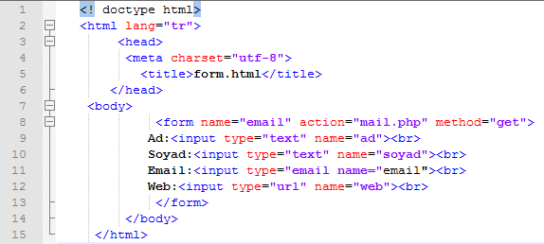
Şəkil 1.6 Email və Web qutuları
Yuxarıdakı kodların işləməsi nəticəsində aşağıdakı görüntünü əldə etmiş olarıq:
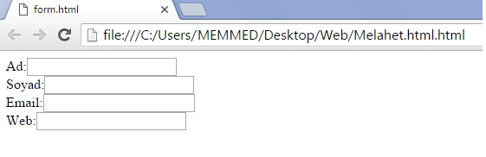
Şəkil 1.7 Səhifənin görünüşü
Əslində, diqqətlə araşdırsanız email və url qutularının mətn qutularından görünüş olaraq bir fərqi olmadığını görərsiniz. Aradakı fərq xüsusilə mobil telefon və ya planşet ilə məlumata girərkən ortaya çıxır. Bəzi xüsusi işarələr və qısaldılmalar məlumata girişi asanlaşdırır.

17.5Mətn Sahələri (Textarea)
Mətn qutuları bir sətirlik məlumata girişi təmin etdiyi halda, mətn sahələri çox sətirli və çox geniş məlumatlara girişi təmin edir. Məsələn, şikayət, şərh, təklif və ya mesaj kimi məlumatları mətn sahələri ilə əldə edə bilərsiniz.
Mətn sahəsi tərtib etmək üçün <textarea> teqindən istifadə edilir. Aşağıda tipik bir mətn sahəsi əmrini görə bilərsiniz.
<textarea name= “mesaj” rows= “5” cols= “50”></textarea>
Yuxarıdakı ifadə ilə mətn sahəsinin adını mesajtəyin etmiş oldunuz. Daha sonra istifadə edilən rows xüsusiyyəti ilə mətn sahəsinin 5 sətir hündürlüyündə və cols xüsusiyyəti ilə də 50 simvol genişliyində olmasını təmin etdiniz.
Aşağıdakı kodlarda Ad, Soyad, Email və Web ilə birlikdə mətn sahəsinin istifadə olunmasını görə bilərsiniz.
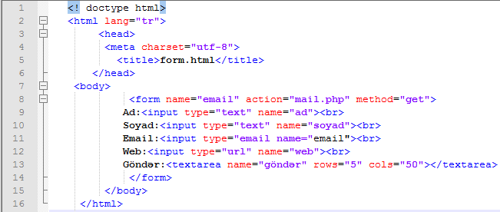
Şəkil 1.8 Mətin sahəsinin istifadə olunması
Yuxarıdakı kodların işləməsi nəticəsində aşağıdakı görüntünü əldə etmiş olarıq:
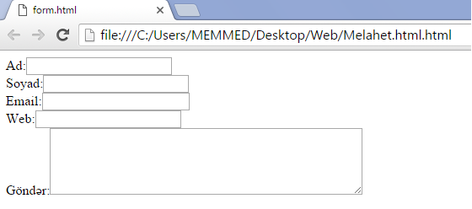
Şəkil 1.9 Səhifənin görünüşü

Mətn sahələrinə yazılan simvolların məhdudlaşdırılması üçün maxlenght xüsusiyyətindən də istifadə edə bilərsiniz. Məsələn, maxlenght= “200”etsəniz mətn sahəsinə ən çox 200 simvol yazıla bilər. Əgər form işçilərinin səliqəli görünməsini istəyirsinizsə tablodan istifadə edə bilərsiniz.

Təsdiq və Ləğv Düymələri
Form işçiləri daxil olan məlumatların təsdiq olunması və onların hədəfə göndərilməsi üçün təsdiq (sumbit) düymələrini işlədirlər. Təsdiq düyməsinə basanda (hər hansı bir kodu yazmağa ehtiyac olmadan)avtomatik olaraq form işçilərinə verilən məlumatlar action xüsusiyyəti ilə təyin edilən səhifəyə göndərilir. Ləğv (reset) düyməsinə basanda isə form işçisindəki bütün məlumatlar təmizlənir.
Aşağıdakıkodlarda form içində olan Ad, Soyad, Email və Mesaj qutularına əlavə olaraq Submit və Reset düymələrini də görə bilərsiniz.
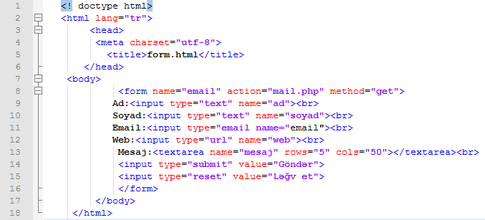
Şəkil 1.10 Düymələrin istifadə olunması
Yuxarıdakı kodlarda type= “submit” yazaraq düymənin bir təsdiq düyməsi olması təmin edilərkən, valuexüsusiyyəti ilə düymə üzərindəki mətn təyin edilir. Eyni şəkildə type= “reset” əmri ilə düymənin bir ləğv düyməsi olması təmin edildiyi halda, value xüsusiyyəti ilə də düymə üzərindəki mətn təyin edilər.
Yuxarıdakı kodların işləməsi nəticəsində aşağıdakı görüntünü əldə etmiş olarıq:
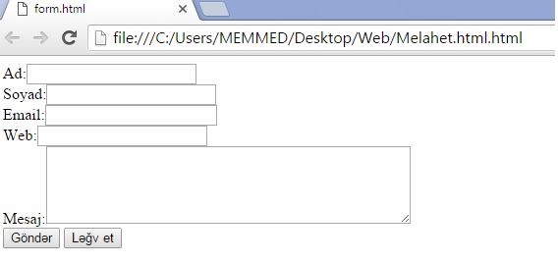
Şəkil 1.11 Formun görünüşü
Əgər forma öz məlumatlarınızı yazıb Ləğv/reset düyməsinə bassanız formdakı məlumatların silinməsinə nail ola bilərsiniz. Eyni şəkildə, həmən məlumatlara girdikdən sonraGöndər/submit düyməsinə bassanız form işçilərinə verilən məlumatlar action xüsusiyyəti ilə təyin edilmiş səhifəyə göndərilər.
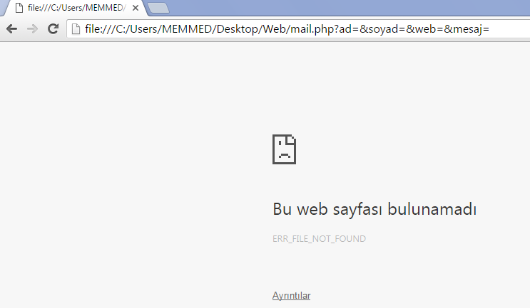
Şəkil 1.12 Səhifə görünüşü
Bizim yazdığımız kodlarda action= “mail.php” olduğu üçün form məlumatları mail.php səhifəsinə göndərilir və avtomatik olaraq mail.php səhifəsi açılır.Bu nümunəmizdə mail.php səhifəsi yaradılmadığı üçün“Bu web səhifəsi tapılmadı” xətası alırıq.Form məlumatları get metodu ilə göndərildiyi üçün form məlumatlarını ünvan çubuğunda görə bilərsiniz. Ünvan çubuğunu diqqətlə araşdırsanız …/web/mail.php?ad=&soyad=&web=&mesajşəklində davam edən məlumatları görə bilərsiniz. Bu sətirdə görünən mail.php ifadəsi məlumatların göndərildiyi səhifəni işarə edir. Dərhal ondan sonra gələn sual işarəsi (?) özündən sonra form məlumatlarının görüntülənməsini təmin edər. Sual işarəsindən sonra görünən ad=dəyər cütləri form işçilərinin adını və məzmununu ifadə edər.

Ortaq Xüsusiyyətlər
Buraya qədər öyrəndiyimiz və bundan sonra öyrənəcəyimiz bir çox form işçiləri ortaq bəzi xüsusiyyətlərə malikdir. Bu xüsusiyyətlərdən çox sıx istifadə edilənlər aşağıdakı kimidir:
- Value: Form işçisinin dəyərini, yəni, içindəki məlumatı göstərir.
- Placeholder: Açıqlama mətni. Maraqlı form işçilərində bir açıqlama mətni görünməsini təmin edər. Form işçisinə basandaavtomatik olaraq yox olar.
- Name: Form işçisinin adı.
- id: Form işçisinin adı. Name xüsusiyyəti ilə eyni funksiyanı daşıyır.
- Autofocus: Səhifə açılanda siçan kursorunun form işçisinin aktiv edilməsini təmin edər. Adətən, formdakı ilk işçiyə tətbiq edilir.Beləliklə klikləməyə ehtiyac olmadan bir başa yaza bilərsiniz. Bu xüsusiyyət ümumiyyətlə formdakı ilk mətn qutusuna qoyulur. Beləliklə səhifə açılanda bu mətn qutusu aktiv olur, siçan kursoru yanıb sönərək mətnə girməyinizi gözləyər.
- Autocomplete: Formlara qeyd edilən məlumatların daha əvvəl qeyd edilən məlumatların diqqətə alınaraq tamamlanmasını təmin edir.
- Maxlenght: Form işçisinə daxil ola biləcəyi maksimum simvol miqdarını göstərir.
- Required: Form işçisinin mütləq doldurulmalı olduğunu götərir. Form işçisi boş qoyularsa, xəta mesajı alarsınız.
- Disabled: Form işçisinin passiv vəziyyətə gətirilməsini və istifadə edilməməsini təmin edir.
Yuxarıdakı xüsusiyyətlərdən bir-bir bəhs etməyəcəyik, amma bundan sonrakı mövzularda yeri gəldikcə hamısından istifadə edəcəyik.İstifadə etdikcə də nə işə yaradıqlarını daha yaxşı anlayacaq və mənalarını dəqiqləşdirəcəyik.
Yuxarıda bəhs edilən bəzi xüsusiyyətlər bəzi brauzerlərdə ancaq autofocus= “autofocus”, required= “required” kimi yazılarsa işləyər. Buna görə də, işi şansa qoymayıb bu xüsusiyyətlər autofocus= “autofocus”, required= “required”, disabled= “disabled” kimi yazılmalıdır.

Tətbiqi
Mövzumuz daha çox irəli getmədən buraya qədər öyrəndiyimiz mövzuları əhatə edən və möhkəmləndirən bir nümunə göstərmək faydalı olar. Bu nümunəmizdə bir mail form tərtib edəcəyik və izləyicilərin bizə email göndərməsini təmin edəcəyik.
Formunuzun nizamlı görünməsi üçün tablo əmrlərindən istifadə edəcəyik.Bundan başqa, formdakı məlumatların mail@server.com ünvanına göndərilməsini təmin edərək həqiqi proyektlərdə də istifadə edə biləcəyiniz bir üsul yaradacağıq.Formun kodları aşağıdakı kimidir.
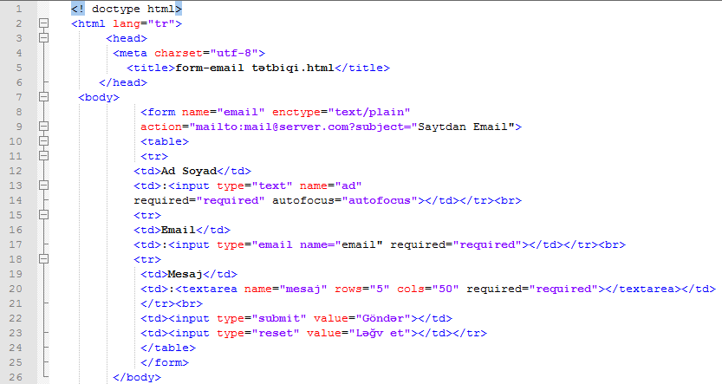
Şəkil 1.13 Form kodları
Yuxarıdakı kodların işləməsi nəticəsində aşağıdakı görüntünü əldə etmiş olarıq:
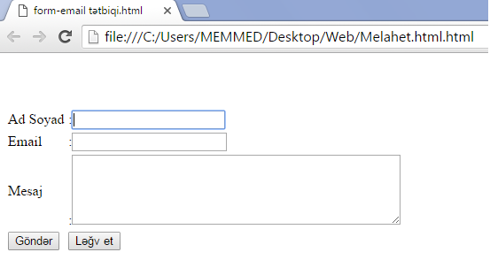
Şəkil 1.14 Səhifənin görünüşü
Kodlar işə düşdüyü anda autofocus xüsusiyətinə görə, name= “ad” xüusiyyətinə sahib olan ilk form işçisi aktiv olar və məlumata daxil olmağınızı istəyər. Əgər Ad Soyad qutusu boş qalarsa və Göndər düyməsinə basandarequired= “required” xüsusiyyətinə görə aşağıdakı xəbərdarlığı alarsınız.
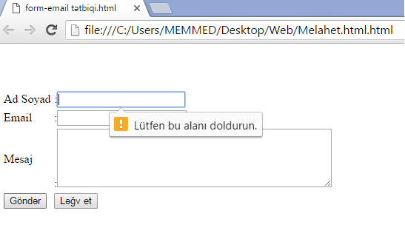
Şəkil 1.15 Boş sahə xəbərdarlığı
Ad Soyad qutusunu doldurun və Email qutusuna məlumat daxil olmadanGöndər düyməsinə basın. Bu halda required= “required” xüsusiyyətinə görə, “Xahiş olunur, bu sahəni doldurun” mesajı alarsınız. Bu mesajı gördükdən sonra Email qutusuna sadəcə doğru email unvanını yazın.
Yuxarıda görünən mesajlar HTML5 ilə gələn xüsusiyyətlərdir. Əgər brauzerinizin HTML5 dəstəyi yoxdursa, yuxarıdakı mesajları görməzsiniz.

17.6Təsdiq (Checkbox) və Seçim (Radio) Qutuları
Əgər izləyicidən “Bəli/Xeyr”, “Düz/Səhv”, “Təsdiqlə/Təsdiqləmə” kimi cavablarını verməsini istəyirsinizsə, checkboxdan, yəni, təsdiq qutusundan istifadə etməlisiniz.Əgər seçimləri ikidən yuxarı qaldırmaq istəyirsinizsəradio, yəni, seçim qutusundan istifadə etməlisiniz.
Məsələn, təsdiq qutusu və ya təsdiq qutuları aşağıdakı kimi ola bilər:
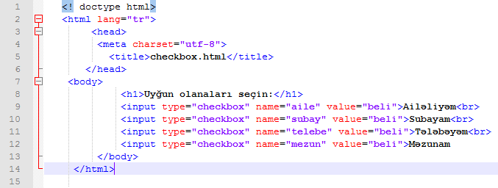
Şəkil 1.16 Anket kodları
Aşağıdakı nümunədən də göründüyü kimi, təsdiq qutularından istifadə edilərək bir şeyin təsdiqlənməsi və təsdiqlənməməsi istənilir.Uyğun olan vəziyyət işarələnərək təsdiq edilmiş olur.
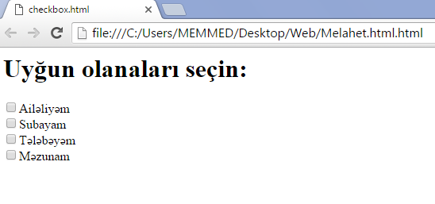
Şəkil 1.17 Səhifə görünüşü
Yuxarıdakı formda Tələbəyəm seçimini işarələyib təsdiq düyməsinə bassaq tələbə=bəli şəklində məlumat gedər. Beləcə hansı təsdiq qutularının işarələndiyi aydın olar.
Təsdiq qutusu tərtib etmək üçün aşağıdakı kodlardan istifadə edə bilərsiniz:
<input type="checkbox" name="tələbə" value="tələbə" checked=”checked”>
Yuxarıda görünən kodlarda type= “checkbox” xüsusiyyəti ilə form işçisinin bir təsdiq qutusu olması təmin edilir. Ondan dərhal sonra gələn name xüsusiyyəti ilə təsdiq qutusuna tələbəadı verilir.Daha sonra yazılan value xüsusiyyəti ilə əgər təsdiq qutusu işarələnərsə, alacağı dəyərin tələbə olması təmin edilir. Son olaraq checked= “checked” xüsusiyyəti ilə səhifə açılanda təsdiq qutusunun işarəli olması təmin edilir.
Əgər izləyicilərinizə web saytınız haqqında sual vermək və geri qayıtmaq istəyirsinizsə, aşağıdakı kodları yaza bilərsiniz:
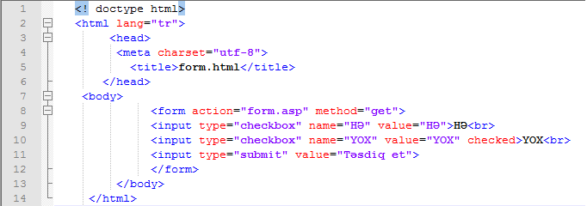
Şəkil 1.18 Form kodları
Yuxarıdakı kodların işə düşməsi nəticəsində aşağıdakı kimi bir səhifə görə bilərsiniz:
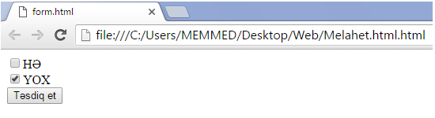
Şəkil 1.19 Səhifənin görünüşü
Əgər izləyicilərin iki və ya daha çox seçim arasından ancaq birini seçməsini istəyirsinizsə, seçim qutusundan (radio) istifadə edə bilərsiniz. Seçim qutuları aşağıdakı kimi görünər:
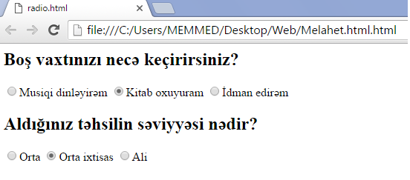
Şəkil 1.20 Seçim xanaları
Əgər izləyicilərinizə sayt ilə bağlı fikirlərini almaq üçün anket hazırlamaq isətyirsinizsə, aşağıdakı kodları yaza bilərsiniz.Xahiş edirik, kodlara diqqətlə baxın. Təsdiq qutularında hər bir form işçisinin adı fərqli ikən seçim qutularında eyni qrupda olan bütün form işçilərinin adlarının eyni olduğunu nəzərdən qaçırmayın.
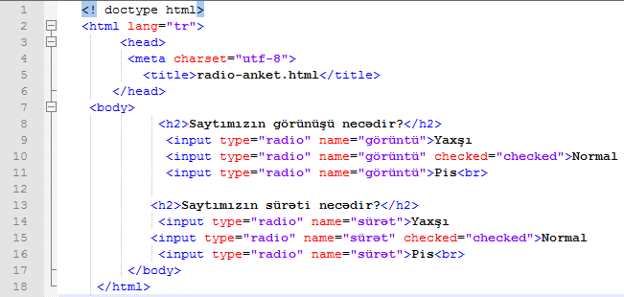
Şəkil 1.21 Seçim qutularının istifadəsi
Yuxarıdakı kodların işə düşməsi nəticəsində aşağıdakı kimi bir səhifə görə bilərsiniz:
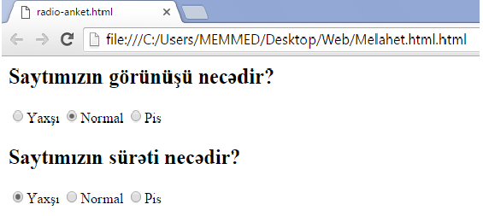
Şəkil 1.22 Səhifə görünüşü
Yuxarıdakı formda ilk seçim Normal, ikinci seçimi isə Yaxşı olaraq işarələyib təsdiq düyməsinə kliklədinizsə, hədəf səhifəyə görüntü=normal vəsürət=yaxşı şəklində məlumatlar gedər. Beləliklə, hansı seçim qutularının işarələndiyi aydın olar.

17.7Seçim siyahısı (Combo)
Təsdiq qutuları Bəli/Xeyr və ya Düz/Səhv kimi cavablar vermək üçün çox əlverişlidir.Seçim qutuları isə bir neçə seçimdən birini seçmək üçün istifadə edilir.Əgər seçim sayı lap çoxdursa Seçim Siyahısından istifadə edilir. Məsələn, izləyicinin doğulduğu yeri soruşursunuzsa 81 ədəd seçim olmalıdır.81 seçimi seçim qutuları ilə təqdim etmək çox çətindir, həm də çox sahə əhatə edəcəyi üçün bu cür hallarda ən məntiqli işçi Seçim Siyahısıdır.
Seçim siyahısı aşağıdakı kimi görünər

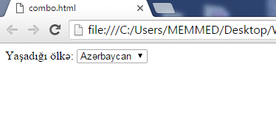
Şəkil 1.23 Seçim siyahısı

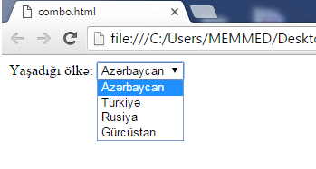
Şəkil 1.24 Size xüsusiyyəti
Seçim siyahısı tərtib etmək üçün <select>teqindən istifadə edilir.Seçim siyahısının adını təyin etmək üçün name xüsusiyyətindən, neçə seçim görünəcəyini təyin etmək üçün size xüsusiyyətindən istifadə edilir.Seçim siyahısındakı hər bir seçimi <option> teqi ilə yerləşdirməlisiniz. Yuxarıdakı şəkildə görünən seçim siyahısını təşkil etmək üçün aşağıdakı kodları yaza bilərsiniz:
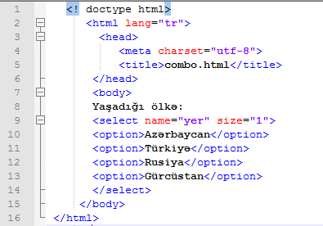
Şəkil 1.25 Seçim siyahılarının yaradılması
Normal halda, səhifə açılanda siyahıda ilk seçim görünür.Əgər siyahıda başqa bir seçimin görünməsini istəyirsinizsə, selected xüsusiyyətindən istifadə edə bilərsiniz.
Siyahılar əgər siyahıda bir seçim görünərsə, drop-down list, birdən çox seçim görünürsə list box adını alar.Siyahıdakı seçim sayı görünən seçim siyahısından daha böyük olarsa, sağ tərəfdə bir sürüşdürmə çubuğu görünər və siyahıda gəzməyimizi təmin edər.
Siyahılarda <optgroup> teqindən istifadə edərək kateqoriya da meydana gətirə bilərsiniz.Əgər kiçik bir sahəyə onlarla seçim yerləşdirmək istəyirsinizsə, kateqoriyalı seçim siyahısı ən yaxşı alternativola bilər. Daha az seçim üçün normal seçim siyahısı işinizə yarayar. Bir neçə seçim üçün seçim qutuları daha əlverişlidir.

Gizli Form İşçisi
Bəzən formlardakı məlumatlarla bərabər sizin istədiyiniz amma, izləyicilərin bilməli/görməli olmadığı bəzi məlumatlar da göndərə bilərsiniz.Məsələn, formda ad, soyad, e-mail və mesaj ilə bərabər tarix və ya IP ünvanı da göndərə bilərsiniz. Bu kimi vəziyyətdə gizli form işçisindən istifadə edilməlidir.
Gizli form işçisi, adından da məluma olduğu kimi, izləyiciyə göstərilmədən, siz istədiyiniz məlumatlara girə bilərsiniz. Yəni, bir növ gizli mətn qutusu kimidir. Gizli form işçisi tərtib etmək üçün aşağıdakı kodlardan istifadə edə bilərsiniz:
<input type= “hidden” name= “tarix” value= “30 Avqust” />
Gizli form işçisini formun istədiyiniz bir bölgəsinə qoya bilərsiniz. Görünmədikləri üçün dizayn baxımından bir çətinlik yaratmaz.

17.8Fayl Yükləmə İşçisi
Bəzi formlarda istifadəçinin məqalə, arxiv, şəkil və ya proqram kodu kimi məlumatları serverə yükləməsini istəyə bilərsiniz. Bu cür hallarda <input> teqinin type= “file” xüsusiyyətindən istifadə edə bilərsiniz.
Yükləmək istənilən faylın doğru formatda olduğundan əmin olmaq üçün <form> teqi aşağıdakı kimi olmalıdır:
<form method= “post” enctype=”multipart/form-data” action= “yüklə.aspx”>
Yuxarıdakı kodlarda form məlumatları yüklə.aspx səhifəsinə post metodu ilə göndərilir. Fayl yükləmə əməliyyatında get metodundan istifadə etmək olmaz. Bundan başqa, bunu da vurğulamaq lazımdır ki, fayl yükləmə əməliyyatı ancaq HTML əmrləri ilə həyata keçirilməz, hədəf səhifəyə ASP və ya PHP kodları yazılmalıdır. Belə olanhalda, fayl yükləmə işçisi ancaq fayl seçilməsini təmin edər, yəni, bir interfeys vəzifəsini daşıyar.Əsl yükləmə işi ASP və ya PHP kodları tərəfindən yerinə yetirilir.

Aşağıdakı kodlarda sadə bir fayl yükləmə formu görə bilərsiniz.

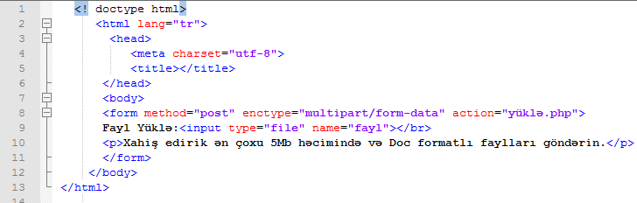

Şəkil 1.26 Fayl yükləmə işçisinin istifadəsi
Yuxarıdakı kodların işə düşməsi nəticəsində aşağıdakı kimi bir səhifə görə bilərsiniz:
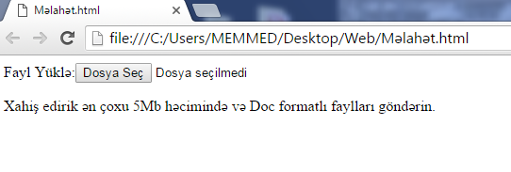
Şəkil 1.27 Səhifə görünüşü
Yuxarıda görünən fayl yükləmə işçisi fərqli brauzerlərdə fərqli görünə bilər, amma iş funksiyası eynidir. Fayl Seç düyməsinə basandaAç pəncərəsi açılar və istədiyiniz faylı seçməyinizi istəyər.
İstədiyiniz faylı seçdikdən sonra Aç düyməsinə klikləyin və yenidən səhifəyə qayıdın. Bundan sonrakı mərhələ forma təsdiq düyməsini əlavə edib faylı əsl kodların işləyəcəyi səhifəyə (ASP və ya PHP) göndərməkdir. ASP və ya PHP bu metodiki vəsaitin əhatəsindən kənar olduğu üçün bu mövzuya toxunmayacayıq. Əgər bir az interneti araşdırsanız fayl yükləmə ilə bağlı nümunə ASP və ya PHP kodları tapa bilərsiniz.

17.9Şəkil və Form Təsdiqləmə
Bəzi hallarda, xüsusilə görüntüdən qaynaqlanan bəzi şeylərə görə, təsdiq düyməsinin yerinə təsdiq şəklindən istifadə edə bilərsiniz. Təsdiq düymələri bəzi visual saytlarda olduqca kobud göründüyü və ya mövcud dizayn ilə uyğun olmadığı üçün dizaynerlər tərəfindən bəyənilmir və yerinə alternativlər axtarılır. Belə hallarda Photoshop və ya bənzər bir görüntü işləmə əməliyyatı ilə dizayn edilmiş şəkillər düymə olaraq istifadə edilə bilər.Aşağıdakı şəkildə web/endirqovluğunda şəkillər görünür.Burada logolaradlı şəkiliform təsdiq düyməsi kimi istifadə edəcəyik. Əvvəl öyrəndiyimiz kimi PNG, JPG, GİF formatlı şəkillər Web səhifələrində istifadə oluna bilər.
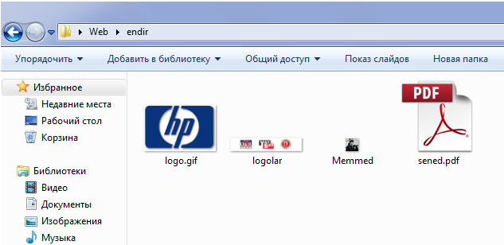
Şəkil 1.28 Web/endir qovluğu
Hər hansı bir şəkli təsdiq düyməsi kimi işlətmək üçün form içinə aşağıdakı kodları yaza bilərsiniz.
<input type= “image” src= “şəkillər/təsdiq.jpg”>
Sadə bir mail formu üçün aşağıdakı kodları yaza bilərsiniz.
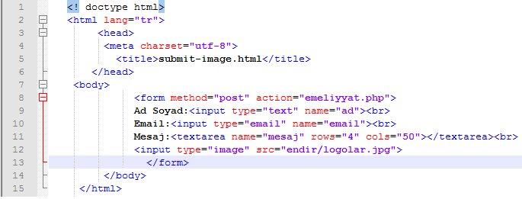
Şəkil 1.29 Şəkilli təsdiq düyməsi
Yuxarıdakı kodların işə düşməsi nəticəsində aşağıdakı kimi bir səhifə görə bilərsiniz:
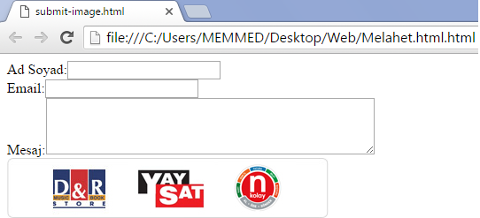
Şəkil 1.30 Səhifə görünüşü
Yuxarıdakı əməliyyatdan sonra siçanınızı formdakı şəklə klikləsəniz formun təsdiqləndiyini və action xüsusiyyəti ilə göstərilən səhifəyə istiqamətləndirildiyini görə bilərsiniz. Əgər şəklinizin ətrafında boz və ya başqa bir rəngdə çərçivə yaranarsa, təlaşlanmayın. Bu çərçivələr brauzerin CSS faylı tərəfindən tətbiq edilir. Daha sonra öyrənəcəyimiz CSS əmrləri ilə bu çərçivələrdən istifadə edə bilərsiniz.

Başqa Form İşçiləri
Çox istifadə edilmədikləri və ya bəhs etdiyimiz form işçilərinə bənzədikləri üçün burada bəhs edilməyən form işçilərini aşağıdakı siyahıda görə bilərsiniz. Bunların bir qismini yeri gəldikcə tətbiq edəcəyik. Məsələn, password adlı form işçi tez-tez qarşımıza çıxar. Lakin mətn qutusu ilə eyni xüsusiyyətlərə malik olduğu üçün ayrıca bəhs edilməmişdir. Password işçisinin tək fərqi girilən məlumatların ulduz (*) və ya dairə işarəsi ilə göstərilməsi, yəni, girilən məlumatları gizləməsidir.
- Color
- Date
- Datetime
- Number
- Password
- Range
- Tel
- Search

18.Səs və Video Formatları
Gün keçdikcə internet bağlantılarının buraxılış genişliyi artır, bununla yanaşı səhifələrə daha çox şəkil, səs və video faylı qoyulur. Düzünü desək, internetin çox populyar olmasının səbəblərindən biri də sosial şəbəkə fayllarının asan bir şəkildə istifadə edilməsi və paylaşılmasıdır. Məsələn, youtoube, facebook və başqa saytlarda çox asan bir şəkildə səs və video fayllarınızı paylaşa bilər və ya paylaşılanları izləyib dinləyə bilərsiniz.
Keçmiş zamanlarda (aşağı buraxılış genişliyinə görə) web səhifələrinə sosial şəbəkə fayllarının qoyulması məsləhət görülmürdü, halbuki, bu gün bu ehtiyac halına gəlmişdir. Xüsusilə, xəbər saytlarında və sosial şəbəkələrdə səs və video faylları, demək olar ki, qaçılmaz vəziyyətə gəlmişdir. Ona görə də səs və görüntü mövzularını yaxşı bilmək faydalıdır.
HTML5 çıxmazdan əvvəl müxtəlif fayl növləri üçün müxtlif əlavələr edilirdi. Əgər istifadəçinin komputerində bu əlavə yoxdursa, fayl işləmirdi. Ən çox istifadə edilən əlavələrdən biri Flash Player kimi tanınan və Adobe firması tərəfindən istehsal edilən əlavələrdir, əgər bir flash animasiyasını izləmək istəyirsinizsə, bu flash əlavəsini qurmalısınız. HTML5 ilə birlikdə səs, video və animasiya kimi geniş əhatəli fayllarına bir başa dəstək gəldi. Beləliklə, hər hansı bir üçüncü növbə əlavə yükləmədən sosial şəbəkə fayllarını təsdiqləyə bilərsiniz.
Sosial şəbəkə faylları ilə işləyərkən, canınızı ən çox sıxan mövzulardan biri, fayl formatları olacaq. Təəssüf ki, fərqli brauzerlər fərqli fayl formatlarını dəstəkləmək üçün və bizləri eyni fayl üçün fərqli formatlar hazırlamağa məcbur edir. HTML5 əsas olaraq 3 formatı dəstəkləyir. Bunlar Ogg, MP4 və WebM formatlarıdır.
Chrome ilə Firefox brauzerləri Ogg və WebM formatları dəstəklədiyi halda, İnternet Explorer MP4 və WebM formatlarını dəstəkləyir. Bu belə mənaya gəlir: Əgər fayllarınızın hər brauzerdə işləməsini istəyirsinizsə, ən azı 2 formatdan istifadə etməlisiniz.
Əgər fayllarınız yuxarıdakı formatdan fərqlidirsə, çevirmə əməliyyatı ilə onları uyğun formata çevirə bilərsiniz. Çox istifadə edilən çevirmə proqramlarından biri, ödənişsiz və açıq mənbə kodlu VLC Media Playerproqramıdır. Bu proqramı araşdırmaq üçün http://www.videolan.org/ ünvanına daxil ola bilərsiniz. Proqramı qurduqdan sonra başladın və Şəbəkə_ Çevirin/Qeyd Edin əmrini işə salın. Açılan pəncərədə Əlavə edin düyməsinə basaraq çevriləcək faylı seçə bilərsiniz.
Fayl seçildikdən sonra altdakı siyahıya klikləyib Çevirib/Qeyd edin əmrini işə salın.
Yuxarıdakı əməliyyatdan sonra açılan Profil siyahısından uyğun formatı seçib faylı qeyd edəcəyiniz qovluğu və fayl adını təyin edərək Başla düyməsinə klikləyin. Bir neçə dəqiqə içində faylınız istədiyiniz formata çevriləcəkdir.
Fayllar çevrildikdən sonra keyfiyyətdə dəyişikliklər ola bilər. Çevirmə əməliyyatından sonra səs və ya video keyfiyyəti istədiyiniz kimi deyilsə, başqa bir format ya da çevirmə əməliyyatını sınaqdan keçirə bilərsiniz.

18.1Codec Nədir?
Codes sözü compressor/decompressor, yəni, sıxışdırıcı/genişləndirici sözlərinin qısaldılmış formasıdır. Codes olaraq adlandırılan proqramlar böyük faylları ən gözəl şəkildə kiçik ölçüyə sıxışdırmağa və həll etməyə əlverişli olan proqramlardır. Məsələn, kompüterdə səsinizi MP3 olaraq yazsanız, özünüz də bilmədən h.264 adıyla məlum olan codes işlətmiş olacaqsınız. Codes proqramı səs faylını ən az ölçüdə, ən yüksək keyfiyyətdə sıxışdırmaq üçündür. Əgər yazdığınız səs faylını başqa bir kompüterdə işlətmək istəsəniz eyni codes proqramını qurmaq və ya tapmağa məcbursunuz. Əks halda, sıxılmış fayl açılmaz və işləməz.
Aşağıdakı cədvəldə tez-tez istifadə olunan səs və video codeclərini, fayl formatlarını və dəstəklənən brauzerləri görə bilərsiniz.
Format | Brauzer | Səs Codec | Video Codec
Ogg | Firefox, Opera | Vorbis | Theora
MP4 | Internet Explorer, Safari | AAC | H.264
WebM | Firefox, Opera | Vorbis | VP80

Əgər brauzeriniz əlaqədar codes proqramını dəstəkləmirsə, onda əlaqəli əlavəni tapıb qurmalısınız. İstifadəçilərin uyğun codes proqramlarını tapıb qurmalarını gözləməkdən daha rahatı brauzer içində olan codecləri işlətməkdir. Çünki, bəzi istifadəçilər tənbəllik və təcrübəsizlikdən başqa bir codec proqramı qurmaq istəməyə bilərlər. Belə olan halda da sizin fayllarınız işləməz.

18.2Video Fayllarından istifadə
Videolarınızı uyğun formata çevirdikdən sonra növbə web səhifəsinə əlavə etməyə gələcək. Tövsiyə edirəm ki, video faylları üçün proyekt qovluğunda “video” adlı bir qovluq düzəldəsiniz və bütün videoları bu qovluq içində qeyd edəsiniz. Mənim proyekt qovluğum masaüstündəki html qovluğu olduğu üçün, htmlqovluğunda video adlı bir alt qovluq düzəldirəm və əlaqədar videoları video qovluğunda kopyalayıram.
Video qovluğu
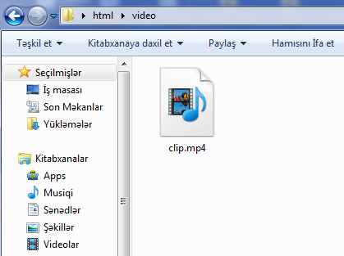
Şəkil 1.1 Video qovluğu
Yuxarıdakı şəkildən də görüldüyü kimi video qovluğunda clip.mp4 adlı bir video faylı vardır. Məqsədimiz bu videonu web səhifəmizə əlavə etməkdir. Əgər fayl simvolu sizdə fərqli görünürsə görüntü menyusundan digər görüntü alternativlərini işlədə bilərsiniz.
Web səhifəsinə video əlavə etmək üçün <video> teqindən istifadə olunur. Aşağıdakı kimi kod işlədərək videonu web səhifənizə əlavə edə bilərsiniz.
<video src= “ad.mp4”></video>
Aşağıdakı nümunədə video qovluğunda olan clip.mp4 adlı video faylının web səhifəsinə necə əlavə olunduğunu görə bilərsiniz.
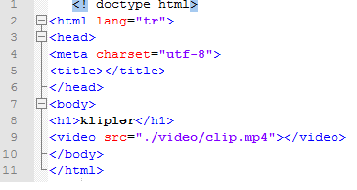
Şəkil 1.2 <video> teqinin istifadə olunması
<video> teqində tez-tez istifadə olunan xüsusiyyətləri aşağıda görə bilərsiniz.
scr: Videonun ünvanını müəyyən etmək üçün işlənir.
heght: Vedeonun yüksəkliyini müəyyən edir.
width: Video genişliyini müəyyən edir.
autoplay: Səhifə açılarkən videonun avtomatik olaraq işləməyə başlamasını təmin edir.
controls: Çalma və dayanma düymələrinin görünməsini təmin edir. Onunla istifadəçilər videoları dayandıra, yenidən başlada və ya irəli-geri edə bilər.
loop: Videonun davamlı olmasını təmin edir.
preload: Normalda videolar Play düyməsinə basıldıqda açılır və serverdən yüklənməyə başlayır. Bu xüsusiyyət sayəsində Play düyməsinə basmadan, səhifə açılanda video işləyir.
muted: Videonun səssiz şəkildə başlamasını təmin edir.
poster: Videodan əvvəl bir şəkil göstərir.
Aşağıdakı kodlarda videonun 320x240 piksel ölçüsündə görüntülənməsi və səhifə açılanda avtomatik olaraq çalınması təmin olunur.
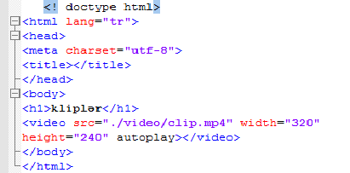
Şəkil 1.3 <video> teqindənistifadə olunması
Yuxarıda yazılan əmrlərlə istifadəçilərin video üzərində hərhansı düzəliş səlahiyyəti yoxdur. Əgər controls xüsusiyyətindən istifadə etsəniz istifadəçilərə görüntünü idarə etmək imkanı verərsiniz. Belə olanda istifadəçilər videonu saxlaya bilər, irəli-geri edə bilər, səsi nizamlaya bilər və ya videonu bütün ekrana verə bilər. controls xüsusiyyətinin əlavə olunması ilə bərabər videonun yüklənməyə başlanmasını və davamlı təkrarlanmasını isdəyirsinizsə kodlar aşağıdakı kimi olar.
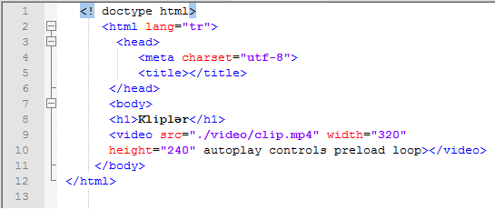
Şəkil 1.4 preload və loop xüsusiyyətlərini istifadə olunması
Əvvəllər də öyrəndiyimiz kimi hər brauzer hər video formatını dəstəkləməz. Bu səbəblə videonun fərqli formatlarını düzəldib səhifədə işlətməlisiniz. Əgər clip.mp4 faylının ogg vəwebM formatlarını hazırlamağımızı və səhifədə işlətmək istədiyimizi düşünsək aşağıdakı kodları yazmalıyıq.
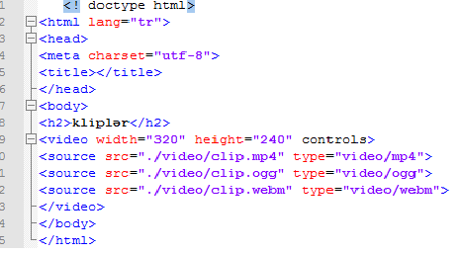
Şəkil 1.5 Fərqli formatların istifadə olunması
Yuxarıda yazılan kodlarla artıq, videonuz bütün brauzerlərdə işləyəcək vəziyyətə gəlmişdir. İstifadəçilər saytınıza istər masaüstü kompyuterlərdə, istər mobil brauzerlərlə baxsın, heç bir fərq olmadan, videonuz geniş olaraq işlədilən bütün brauzerlərdə görünəcəkdir.
Əgər HTML 5 dəstəyi olmayan köhnə brauzerlərdə də videolarınızın işləməsini istəyirsinizsə, o zaman <embed> teqindən istifadə etməlisiniz. O halda kodlarınız aşağıdakı kimi olacaqdır.
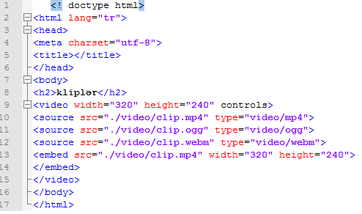
Şəkil 1.6 <embed>teqindən istifadə olunması və köhnə brauzerlərlə uyğunluq

18.3Səs Fayllarından İstifadə
Səs fayllarının istifadəsi video fayllarına çox bənzəyir. Çox zaman <video> teqi əvəzinə <audio> teqi yazılır. Sizə tövsiyə edirəm ki, saytınızda işlədəcəyiniz səs fayllarını proyekt qovluğu içində ayrı bir qovluğa qoyun və oradan işlədin. Buradakı nümunələrdə səs faylları web qovluğunun içindəki audio alt qovluğundadır.
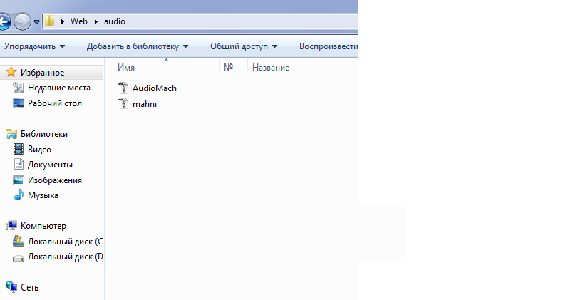
Şəkil 1.7 Audio qovluğu
Yuxarıda da bildirdiyimiz kimi <audio> teqinin istifadəsi <video> teqi kimidir. Bu səbəbdən daha çox detallarına girmədən həqiqi kod yazmağa başlayacayıq. Əgər səhifənizə bir səs faylı əlavə etmək istəyirsinizsə aşağıdakı kodlardan istifadə edə bilərsiniz.
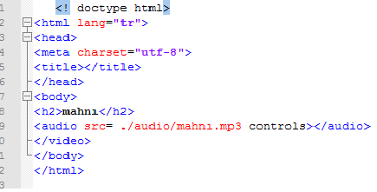
Şəkil 1.8 <audio>teqinin işlənməsi
Yuxarıdakı kodları işlətməklə aşağıdakı kimi bir görüntü əldə edəcəksiniz.
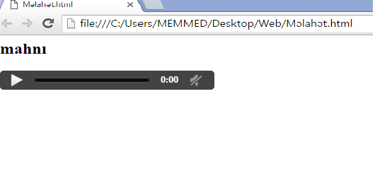
Şəkil 1.9 Səhifənin görünüşü
Yuxarıda görülən tənzimləmələrin görünüşü fərqli brauzerlərdə fərqli ola bilər. Amma, nəticədə hamısı bir-birinə bənzəyir və hamısının da funksiyası eynidir. Əgər fərqli brauzerlər üçün fərqli formatları işlətmək istəyirsinizsə, kodlarınız aşağıdakı kimi ola bilər.
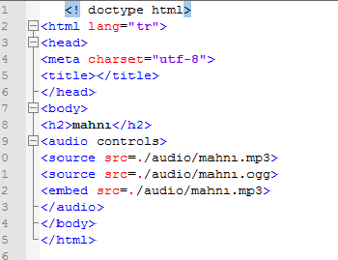
Şəkil 1.10 Fərqli brauzerlər üçün səs formatları

